ПАРУС – Бюджет 8
Расчет заработной платы

Пользовательские отчеты

Оглавление
Оглавление 2
Сотрудники 6
Анкета застрахованного лица (АДВ-1) (постановление № 2п от 11.01.2017) 6
Обмен страхового свидетельства (АДВ-2) (постановление № 2п от 11.01.2017) 6
Выдача дубликата страхового свидетельства (АДВ-3) (постановление № 2п от 11.01.2017) 7
Справка о смерти (АДВ-8) 7
Добровольная уплата дополнительных страховых взносов (ДСВ-1)(2016) 8
Реестр застрахованных лиц, за которых перечислены дополнительные страховые взносы (ДСВ-3) (2016 г.) 8
Заявление ФЛ о постановке на учет в налоговом органе 9
Свидетельство о постановке ФЛ на учет в налоговом органе 9
Информация по адресам регистрации 10
Личная карточка работника (Т-2) 10
Личная карточка сотрудника Т-2 ЮП по контракту 11
Отчет о стаже сотрудников (ЮП) 11
Отчет по адресам сотрудников 12
Отчет по датам рождения 13
Отчет по дням рождения сотрудников 13
Отчет по личным данным сотрудников 14
Отчет по родственникам сотрудников 16
Проверочный отчет по отчислениям в фонды (2019 г.) 17
Расшифровка по НДФЛ 20
Регистр налогового учета 2016 г. 22
Реестр сведений о доходах физического лица и ЕСН 25
Реестр 2-НДФЛ (2018 г.) 26
Справка о доходах и суммах НДФЛ (приказ № ММВ-7-11/566@ от 02.10.2018) 28
Справка о доходах Форма 2-НДФЛ (ОП) (2017 г.) 29
Форма 6-НДФЛ 30
Форма 6-НДФЛ (2021 г.) – Детализация к форме 6-НДФЛ 36
Реестр лицевых счетов 36
Сведения о работниках организаций, не являющихся пенсионерами 36
Сведения о трудовом стаже (СЗВ-К) (постановление № 2п от 11.01.2017) 37
Список сотрудников на открытие счетов. Крайинвест 38
Список уволенных сотрудников. Крайинвест 39
Справка в ЦЗН (Южный Парус) 2021 40
Справка о доходах для больничных листов (Приказ №182н от 09.01.2017) 41
Справка о доходах для пособий по ОСС НС (2018 г.) 42
Экспорт данных для открытия расчетных счетов в банке 43
Экспорт данных для открытия расчетных счетов в Сбербанке 43
Расчет заработной платы, Исполнения должностей 44
Ведомость больничных листов 44
Ведомость по выплате (удержанию) 45
Дублирование оснований неявки 46
Записка-расчет ф.0504425 (52н) ЮП по составам затрат 47
Записка-расчет ф.0504425 (52н) ЮП по составам затрат 2022 49
Карточка-справка ф.0504417 (52н) ЮП 51
Расчет доплаты до МРОТ 52
Отчет о начислениях, незакрытых ведомостью 52
Расчет отпуска (больничного) из среднего заработка с итогами по составам затрат ЮП 2022 53
Расчет пособия по временной нетрудоспособности (приложение к листку временной нетрудоспособности) Сводный 54
Расчетный листок двойной (Южный Парус) 56
Расчетный листок двойной (Южный Парус) Книжная 56
Расчетный листок (Южный Парус) 58
Расчетный листок (Южный Парус) новый 60
Лицевой счет 61
Лицевой счет (архивный) 61
Справка о зарплате соцзащиты по начислениям по месяцу ЗА 63
Реестр лиц, занятых на должностях со льготными условиями 64
Шахматная ведомость Южный Парус 65
Мониторинг денежных выплат по родовым сертификатам ЮП 65
Информация о выплате стимулирующего характера по отдельным категориям работников ЮП 67
Информация о среднемесячной заработной плате по категориям персонала ЮП 69
Информация о среднемесячной номинальной начисленной заработной плате ЮП 70
Сведения о заработной плате работников медицинских организаций в сфере ОМС (приказ № 65 от 26.03.2013) 72
Сведения о распределении численности работников по размерам ЗП (Форма № 1 Приказ Росстата N 37 от 27.01.2021) 75
Сведения о структуре ЗП медработников за счет всех источников финансирования 77
Сведения о численности и заработной плате работников (П-4 Приказ № 457 от 30.07.2021) 83
Сведения о численности и оплате труда работников сферы здравоохранения (ЗП-здрав, приказ № 412 от 24.07.2020) 85
Форма отчетности о заработной плате работников медицинских организаций в сфере ОМС 86
Отчет о среднем заработке 90
Средняя зарплата прирост (ЮП) 91
Расчет средней заработной платы 91
Распределение численности работников по размерам начисленной заработной платы ЮП 92
Информация о средней ЗП сотрудников для МЗ 94
Заработная плата по месяцам ЮП 96
Расчет ставки руководящего состава (Excel) 97
Табель учета использования рабочего времени ф.0504421 (52н) (Южный Парус) по типам часов 98
Тарификационный список сотрудников (Excel) для ЦРБ Лабинск (на формулах) 100
Тарификационный список сотрудников (Excel) ЮП 102
Форма СПВ-2 2014 г. 103
Шахматная ведомость (куб) 104
Формирование куба 104
Формирование отчета 106
Форма № 57-Т (приказ № 457 от 30.07.2021) 107
Журнал больничных листов 110
Реестр ФСС ЮП 110
Журнал больничных листов (Excel) 110
Заявление о возмещении расходов на оплату дополнительных оплачиваемых выходных дней одному из родителей (опекуну, попечителю) для ухода за детьми-инвалидами (приказ №26 от 04.02.2021) 111
Заявление о выплате (перерасчете) пособия (оплате отпуска) (приказ №578 от 24.11.2017) 111
Заявление о назначении пособия по уходу за ребенком (приказ №119 от 08.04.2022) 112
Заявление о перерасчете ранее назначенного пособия (приказ №119 от 08.04.2022) 112
Форма заявления о перерасчете ранее назначенного пособия (приказ №26 от 04.02.2021) 112
Информация о листке нетрудоспособности ЮП 113
Заявление о возмещении расходов на выплату социального пособия на погребение (приказ №26 от 04.02.2021) 113
Заявление о возмещении стоимости услуг по погребению (приказ №26 от 04.02.2021) 114
Сведения о застрахованном лице (приказ №119 от 08.04.2022) 115
Сведения для оплаты отпуска застрахованного лица (сверх ежегодного оплачиваемого отпуска, установленного законодательством Российской Федерации) на весь период лечения и проезда к месту лечения и обратно (приказ №119 от 08.04.2022) 117
Уведомление о прекращении права застрахованного лица на получение ежемесячного пособия по уходу за ребенком (приказ №119 от 08.04.2022) 117
Ведомости по оплате труда 118
Ведомость дополнительных доходов физических лиц ф. 0504094 (52н, ред.103н) 118
Ведомость на выдачу денег из кассы подотчетным лицам ф.0504501 (52н) 119
Ведомость по составам затрат для межрасчетных ведомостей 120
Платежная ведомость ф.0504403 (2016) 120
Платежная ведомость ф.0504403 (52н) (все виды ведомостей) 121
Расчетная ведомость ф.0504402 (52н) 122
Расчетная ведомость ф.0504402 (52н) по составу затрат 123
Расчетно-платежная ведомость (Excel), печать списка ведомостей 124
Расчетно-платежная ведомость ф.0504401 (52н) 125
Сводная ведомость (по межрасчетным) 126
Сводная расчетная ведомость (Excel) 126
Фактические расходы по структурным подразделениям 128
Проводки по оплате труда 129
Бухгалтерская справка ф.0504833 (52н) 129
Ведомость проводок ЮП 129
Журнал операций расчетов по оплате труда, денежному довольствию и стипендиям ф.0504071 (52н) 130
Выгрузка на пластиковые карты 131
Список на зачисление средств на счета сотрудников предприятия 131
Платежная ведомость ф.0504403 132
Список на зачисление в ОАО КБ "Центр-инвест" 132
Список получателей в банк Кубань-Кредит 133
Отчетность в фонды 135
Отчетность в фонды. Форма 4-ФСС (приказ № 275 от 07.06.2017) 135
Расчет по страховым взносам (РСВ) 135
РСВ (2020 г.). Раздел 3. Экземпляр застрахованного лица 136
Детализация показателей РСВ (2020 г.) 136
Отчетность в фонды. Регистр учета страховых взносов (2020 г.) 137
Отчетность в фонды. Заявление о выделении необходимых средств на выплату страхового обеспечения (2017 г.) 137

Сотрудники
Предоставлена информация о пользовательских отчетах для раздела Сотрудники.

Анкета застрахованного лица (АДВ-1) (постановление № 2п от 11.01.2017)
Отчет работает по отмеченным записям раздела «Сотрудники».
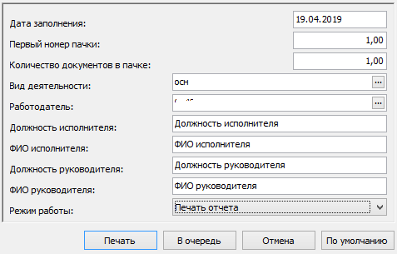
Дата заполнения | Дата заполнения отчета
Первый номер пачки | Первый номер пачки
Количество документов в пачке | Количество документов в пачке
Вид деятельности | Выберите из словаря Виды деятельности (по умолчанию «осн»)
Работодатель | Выберите из словаря Контрагенты
Должность исполнителя | Укажите должность исполнителя
ФИО исполнителя | Укажите ФИО исполнителя
Должность руководителя | Укажите должность руководителя
ФИО руководителя | Укажите ФИО руководителя
Режим работы | Выберите режим работы отчета «Печать отчета»

Обмен страхового свидетельства (АДВ-2) (постановление № 2п от 11.01.2017)
Отчет работает по отмеченным записям раздела «Сотрудники».
Дата заполнения | Дата заполнения отчета
Первый номер пачки | Первый номер пачки
Количество документов в пачке | Количество документов в пачке
Вид деятельности | Выберите из словаря Виды деятельности (по умолчанию «осн»)
Работодатель | Выберите из словаря Контрагенты
Должность исполнителя | Укажите должность исполнителя
ФИО исполнителя | Укажите ФИО исполнителя
Должность руководителя | Укажите должность руководителя
ФИО руководителя | Укажите ФИО руководителя
Режим работы | Выберите режим работы отчета «Печать отчета»

Выдача дубликата страхового свидетельства (АДВ-3) (постановление № 2п от 11.01.2017)
Отчет работает по отмеченным записям раздела «Сотрудники»
Дата заполнения | Дата заполнения отчета
Первый номер пачки | Первый номер пачки
Количество документов в пачке | Количество документов в пачке
Вид деятельности | Выберите из словаря Виды деятельности (по умолчанию «осн»)
Работодатель | Выберите из словаря Контрагенты
Должность исполнителя | Укажите должность исполнителя
ФИО исполнителя | Укажите ФИО исполнителя
Должность руководителя | Укажите должность руководителя
ФИО руководителя | Укажите ФИО руководителя
Режим работы | Выберите режим работы отчета «Печать отчета»

Справка о смерти (АДВ-8)
Отчет работает по отмеченным записям раздела «Сотрудники».
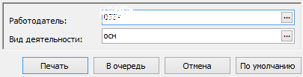
Работодатель | Выберите из словаря Контрагенты
Вид деятельности | Выберите из словаря Виды деятельности (по умолчанию «осн»)

Добровольная уплата дополнительных страховых взносов (ДСВ-1)(2016)
Отчет работает по отмеченным записям раздела «Сотрудники».
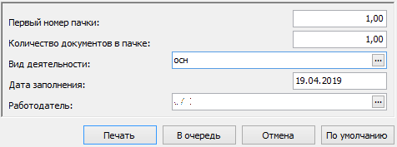
Дата заполнения | Дата заполнения отчета
Первый номер пачки | Первый номер пачки
Количество документов в пачке | Количество документов в пачке
Вид деятельности | Выберите из словаря Виды деятельности (по умолчанию «осн»)
Работодатель | Выберите из словаря Контрагенты

Реестр застрахованных лиц, за которых перечислены дополнительные страховые взносы (ДСВ-3) (2016 г.)
Отчет работает по отмеченным записям раздела «Сотрудники».
Отчет настроен на выплату «Доп.пенс.страх.».
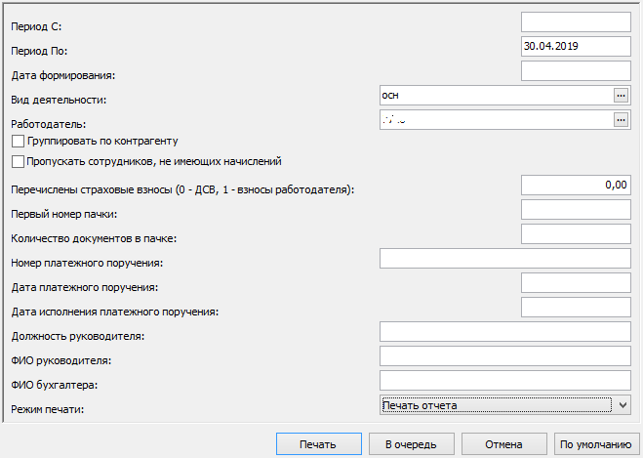
Период С | Укажите дату начала отбора начислений
Период По | Укажите дату окончания отбора начислений
Дата формирования | Укажите дату составления отчета
Вид деятельности | Выберите из словаря Виды деятельности (по умолчанию «осн»)
Работодатель | Выберите из словаря Контрагенты
Группировать по контрагенту | При установленном чекере данные отчета будут свернуты по контрагентам, к которым относятся отмеченные сотрудники
Пропускать сотрудников, не имеющих начислений | Установите чекер для пропуска сотрудников не имеющих начислений
Перечислены страховые взносы (0 - ДСВ, 1 - взносы работодателя) | 0
Первый номер пачки | Укажите первый номер пачки
Количество документов в пачке | Укажите количество документов в пачке
Номер платежного поручения | Укажите номер платежного поручения для печати
Дата платежного поручения | Укажите дату платежного поручения для печати
Дата исполнения платежного поручения | Укажите дату исполнения платежного поручения для печати
Должность руководителя | Укажите должность руководителя для печати
ФИО руководителя | Укажите ФИО руководителя для печати
ФИО бухгалтера | Укажите ФИО бухгалтера для печати
Режим печати | Выберите режим вывода информации

Заявление ФЛ о постановке на учет в налоговом органе
Отчет работает по отмеченным записям раздела «Сотрудники». Параметров нет.

Свидетельство о постановке ФЛ на учет в налоговом органе
Отчет работает по отмеченным записям раздела «Сотрудники». Параметров нет.
Информация о квалификационных категориях ЮП
Отчет работает по отмеченным записям раздела «Сотрудники», подраздела Анкета -> Квалификационные категории Парус 8 Кадры и штатное расписание.
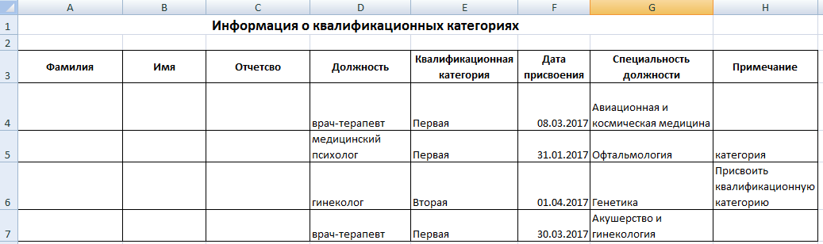

Информация по адресам регистрации
Отчет работает по отмеченным записям раздела «Сотрудники». Параметров нет.
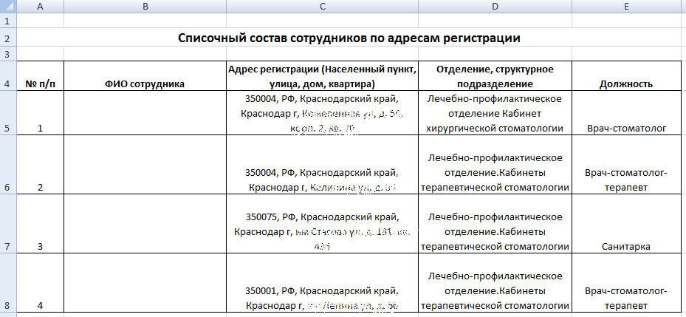

Личная карточка работника (Т-2)
Отчет работает по отмеченным записям раздела «Сотрудники».
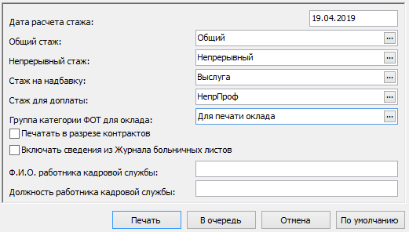
Дата расчета стажа | Дата расчета стажа
Общий стаж | Выберите из словаря Стажи
Непрерывный стаж | Выберите из словаря Стажи
Стаж на надбавку | Выберите из словаря Стажи
Стаж для доплаты | Выберите из словаря Стажи
Группа категории ФОТ для оклада | Выберите из словаря Группы категорий ФОТ ( по умолчанию «Для печати оклада»)
Печатать в разрезе контрактов | Установите чекер при необходимости печати карточки по каждому контракту
Включать сведения из Журнала больничных листов | Установите чекер при необходимости заполнения периода «Уход за ребенком» по данным Журнала больничных листов
Ф.И.О. работника кадровой службы | Укажите ФИО исполнителя
Должность работника кадровой службы | Укажите должность исполнителя

Личная карточка сотрудника Т-2 ЮП по контракту
Отчет работает по отмеченным записям раздела «Сотрудники».
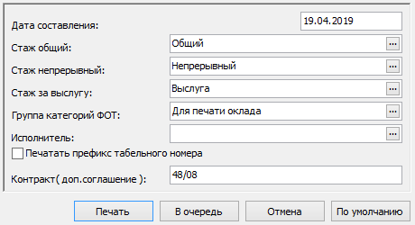
Дата составления | Дата составления
Стаж общий | Выберите из словаря Стажи
Стаж непрерывный | Выберите из словаря Стажи
Стаж за выслугу | Выберите из словаря Стажи
Группа категорий ФОТ | Выберите из словаря Группы категорий ФОТ ( по умолчанию «Для печати оклада»)
Исполнитель | Выберите из словаря Контрагенты
Печатать префикс табельного номера | Установите чекер для печати префикса табельного номера
Контракт( доп.соглашение ) | Укажите номер контракта

Отчет о стаже сотрудников (ЮП)
Отчет работает по отмеченным записям раздела «Сотрудники».
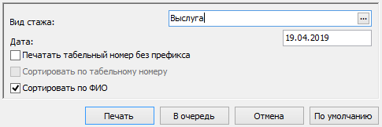
Вид стажа | Выберите из словаря Стажи
Дата | Дата заполнения отчета
Печатать табельный номер без префикса | Установите чекер для отмены печати префикса табельного номера
Сортировать по табельному номеру | Установите чекер для сортировки по табельному номеру
Сортировать по ФИО | Установите чекер для сортировки по ФИО

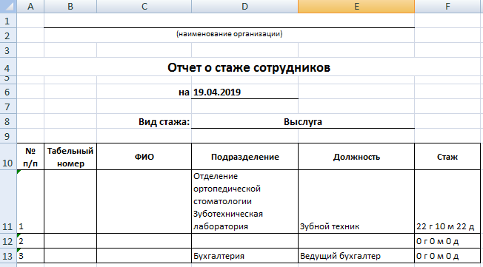

Отчет по адресам сотрудников
Отчет работает по параметрам из раздела «Сотрудники».
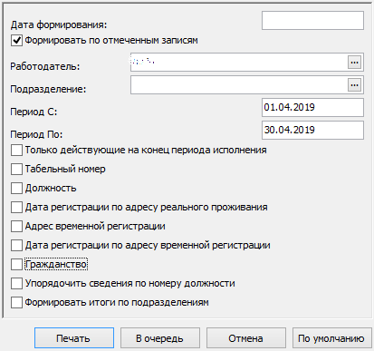
Дата формирования | Укажите дату формирования отчета
Формировать по отмеченным записям | Установите чекер для вывода информации только по отмеченным записям
Работодатель | Выберите из словаря Контрагенты
Подразделение | Выберите из словаря Штатные подразделения
Период С | Укажите дату начала отбора исполнений должности
Период По | Укажите дату окончания отбора исполнений должности
Только действующие на конец периода исполнения | Установите чекер для отбора исполнений действующих на конец периода По
Табельный номер | Установите чекер для вывода табельного номера
Должность | Установите чекер для вывода должности
Дата регистрации по адресу реального проживания | Установите чекер для вывода даты регистрации по адресу реального проживания
Адрес временной регистрации | Установите чекер для вывода адреса временной регистрации
Дата регистрации по адресу временной регистрации | Установите чекер для вывода даты регистрации по адресу временной регистрации
Гражданство | Установите чекер для вывода гражданства
Упорядочить сведения по номеру должности | Установите чекер для сортировки по номеру должности
Формировать итоги по подразделениям | Установите чекер для формирования итогов по подразделению

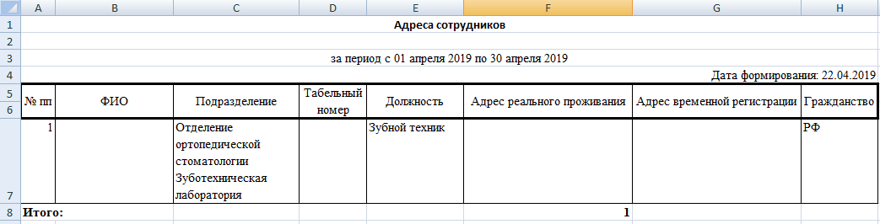

Отчет по датам рождения
Отчет работает по отмеченным записям раздела «Сотрудники».
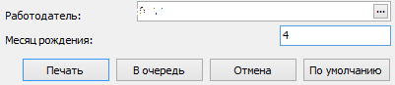
Работодатель | Выберите из словаря Контрагенты
Месяц рождения | Укажите месяц рождения

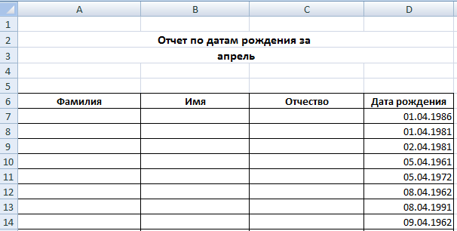

Отчет по дням рождения сотрудников
Отчет работает по параметрам из раздела «Сотрудники».
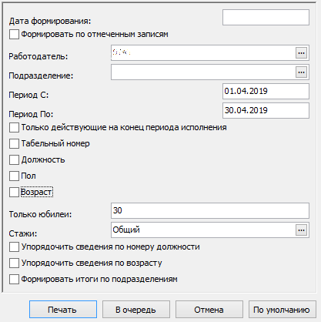
Дата формирования | Укажите дату формирования отчета
Формировать по отмеченным записям | Установите чекер для вывода информации только по отмеченным записям
Работодатель | Выберите из словаря Контрагенты
Подразделение | Выберите из словаря Штатные подразделения
Период С | Укажите дату начала отбора исполнений должности
Период По | Укажите дату окончания отбора исполнений должности
Только действующие на конец периода исполнения | Установите чекер для отбора исполнений действующих на конец периода По
Табельный номер | Установите чекер для вывода табельного номера
Должность | Установите чекер для вывода должности
Пол | Установите чекер для вывода пола
Возраст | Установите чекер для вывода возраста
Только юбилеи | Укажите значения для фильтра по значению поля
Стажи | Выберите из словаря Стажи
Упорядочить сведения по номеру должности | Установите чекер для сортировки по номеру должности
Упорядочить сведения по возрасту | Установите чекер для сортировки по возрасту
Формировать итоги по подразделениям | Установите чекер для формирования итогов по подразделению

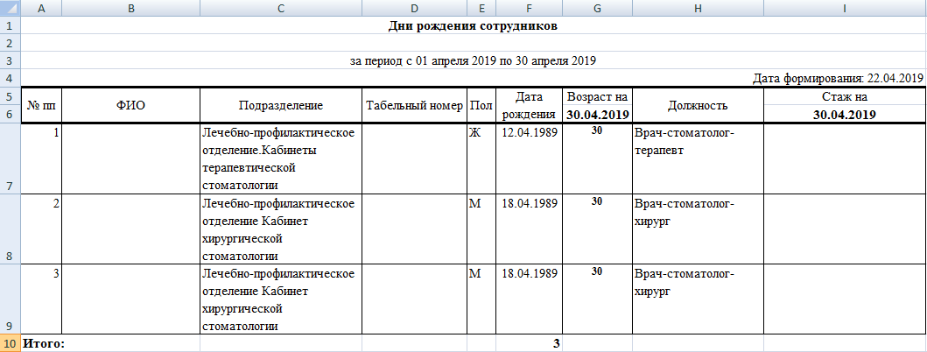

Отчет по личным данным сотрудников
Отчет работает по параметрам из раздела «Сотрудники».
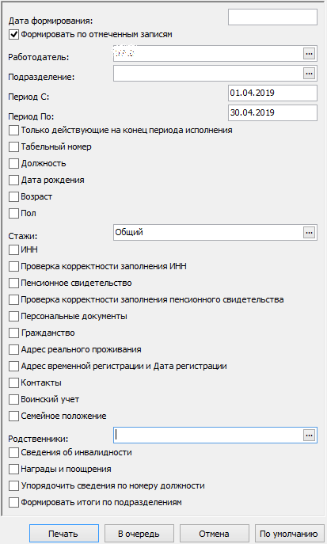
Дата формирования | Укажите дату формирования отчета
Формировать по отмеченным записям | Установите чекер для вывода информации только по отмеченным записям
Работодатель | Выберите из словаря Контрагенты
Подразделение | Выберите из словаря Штатные подразделения
Период С | Укажите дату начала отбора исполнений должности
Период По | Укажите дату окончания отбора исполнений должности
Только действующие на конец периода исполнения | Установите чекер для отбора исполнений действующих на конец периода По
Табельный номер | Установите чекер для вывода табельного номера
Должность | Установите чекер для вывода должности
Дата рождения | Установите чекер для вывода даты рождения
Возраст | Установите чекер для вывода возраста
Пол | Установите чекер для вывода пола
Стажи | Выберите из словаря Стажи
ИНН | Установите чекер для вывода ИНН
Проверка корректности заполнения ИНН | Установите чекер для выполнения проверки корректности заполнения ИНН
Пенсионное свидетельство | Установите чекер для вывода СНИЛС
Проверка корректности заполнения пенсионного свидетельства | Установите чекер для выполнения проверки корректности заполнения пенсионного свидетельства
Персональные документы | Установите чекер для вывода персональных документов
Гражданство | Установите чекер для вывода гражданства
Адрес реального проживания | Установите чекер для вывода адреса реального проживания
Адрес временной регистрации и Дата регистрации | Установите чекер для вывода адреса временной регистрации и даты регистрации
Контакты | Установите чекер для вывода контактов
Воинский учет | Установите чекер для вывода информации воинского учета
Семейное положение | Установите чекер для вывода семейного положения
Родственники | Выберите из словаря Степени родства
Сведения об инвалидности | Установите чекер для вывода сведений об инвалидности
Награды и поощрения | Установите чекер для вывода информации по наградам и поощрениям
Упорядочить сведения по номеру должности | Установите чекер для сортировки по номеру должности
Формировать итоги по подразделениям | Установите чекер для формирования итогов по подразделению

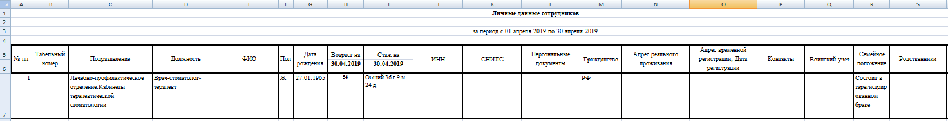

Отчет по родственникам сотрудников
Отчет работает по параметрам раздела «Сотрудники.
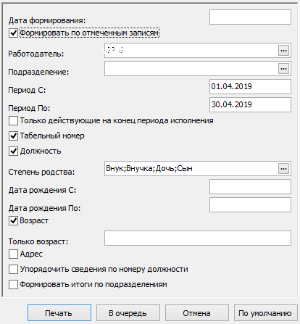
Дата формирования | Укажите дату формирования отчета
Формировать по отмеченным записям | Установите чекер для вывода информации только по отмеченным записям
Работодатель | Выберите из словаря Контрагенты
Подразделение | Выберите из словаря Штатные подразделения
Период С | Укажите дату начала отбора исполнений должности
Период По | Укажите дату окончания отбора исполнений должности
Только действующие на конец периода исполнения | Установите чекер для отбора исполнений действующих на конец периода По
Табельный номер | Установите чекер для вывода табельного номера
Должность | Установите чекер для вывода должности
Степень родства | Степени родства
Дата рождения С | Укажите дату начала отбора по полю дата рождения
Дата рождения По | Укажите дату окончания отбора по полю дата рождения
Возраст | Установите чекер для вывода возраста
Только возраст | Укажите значение для фильтра по значению поля
Адрес | Установите чекер для вывода адреса
Упорядочить сведения по номеру должности | Установите чекер для сортировки по номеру должности
Формировать итоги по подразделениям | Установите чекер для формирования итогов по подразделению

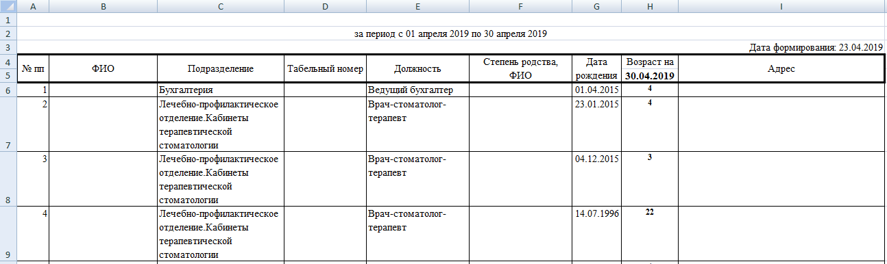
Проверка данных сотрудника
Отчет работает по отмеченным записям раздела «Сотрудники».
Выполняется проверка заполнения анкетных данных сотрудника Адреса, Персональные документы, ИНН, СНИЛС, Образование, Родственники, Воинский учет.
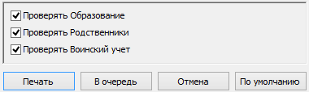
Проверять Образование | Установите чекер для проверки заполнения подраздела Образование
Проверять Родственники | Установите чекер для проверки заполнения подраздела Родственники
Проверять Воинский учет | Установите чекер для проверки заполнения подраздела Воинский учет

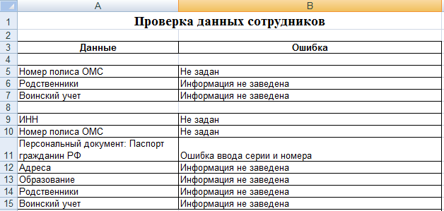

Проверочный отчет по отчислениям в фонды (2019 г.)
Отчет работает по отмеченным записям раздела «Сотрудники».
Перед формованием отчета необходимо выполнить действие ПКМ/Функции/Сформировать налоговую карточку или установить на параметрах чекер «Переформировать карточки».
Отчет выполняет проверку начислений Обязательное пенсионное страхование, Обязательное медицинское страхование, Обязательное социальное страхование, Расчет взносов по дополнительному тарифу, ст. 58.3 ч 1, Расчет взносов по дополнительному тарифу, ст. 58.3 ч 2-18.
Для расчета доп.тарифа используются данные:
- Исполнение должности.Хроника значение поля «Дополнительный тариф солидарной части ПФР»;
- Исполнение должности ПКМ/Рабочие места.
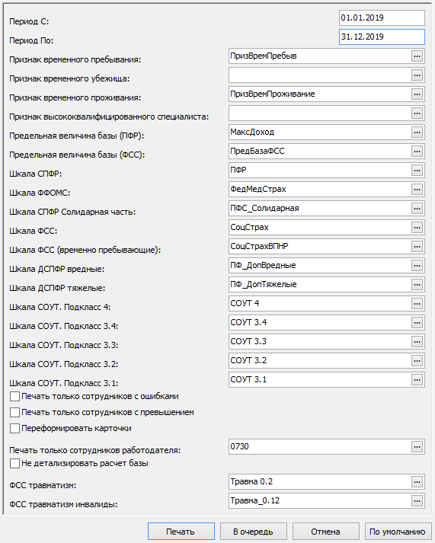
Период С | Укажите дату начала отбора начислений
Период По | Укажите дату окончания отбора начислений
Признак временного пребывания | Выберите из словаря Аналитические признаки (по умолчанию «ПризВремПребыв»)
Признак временного убежища | Выберите из словаря Аналитические признаки
Признак временного проживания | Выберите из словаря Аналитические признаки (по умолчанию «ПризВремПроживание»)
Признак высококвалифицированного специалиста | Выберите из словаря Аналитические признаки
Предельная величина базы (ПФР) | Выберите из словаря Коэффициенты индексации (по умолчанию «МаксДоход»)
Предельная величина базы (ФСС) | Выберите из словаря Коэффициенты индексации (по умолчанию «ПредБазаФСС»)
Шкала СПФР | Выберите из словаря Шкалы налогообложения (по умолчанию «ПФР»)
Шкала ФФОМС | Выберите из словаря Шкалы налогообложения (по умолчанию «ФедМедСтрах»)
Шкала СПФР Солидарная часть | Выберите из словаря Шкалы налогообложения (по умолчанию «ПФС_Солидарная»)
Шкала ФСС | Выберите из словаря Шкалы налогообложения (по умолчанию «СоцСтрах»)
Шкала ФСС (временно пребывающие) | Выберите из словаря Шкалы налогообложения (по умолчанию «СоцСтрахВПНР»)
Шкала ДСПФР вредные | Выберите из словаря Шкалы налогообложения (по умолчанию «ПФ_ДопВредные»)
Шкала ДСПФР тяжелые | Выберите из словаря Шкалы налогообложения (по умолчанию «ПФ_ДопТяжелые»)
Шкала СОУТ. Подкласс 4 | Выберите из словаря Шкалы налогообложения (по умолчанию «СОУТ 4»)
Шкала СОУТ. Подкласс 3.4 | Выберите из словаря Шкалы налогообложения (по умолчанию «СОУТ 3.4»)
Шкала СОУТ. Подкласс 3.3 | Выберите из словаря Шкалы налогообложения (по умолчанию «СОУТ 3.3»)
Шкала СОУТ. Подкласс 3.2 | Выберите из словаря Шкалы налогообложения (по умолчанию «СОУТ 3.2»)
Шкала СОУТ. Подкласс 3.1 | Выберите из словаря Шкалы налогообложения (по умолчанию «СОУТ 3.1»)
Печать только сотрудников с ошибками | Установите чекер для вывода на печать только сотрудников с ошибками
Печать только сотрудников с превышением | Установите чекер для вывода на печать только сотрудников с превышением
Переформировать карточки | Установите чекер для переформирования налоговых карточек
Печать только сотрудников работодателя | Выберите из словаря Контрагенты
Не детализировать расчет базы | Установите чекер, чтобы не детализировать расчет базы
ФСС травматизм | Выберите из словаря Шкалы налогообложения (по умолчанию «Травма 0.2»)
ФСС травматизм инвалиды | Выберите из словаря Шкалы налогообложения (по умолчанию «Травма_0.12»)
Вариант печати отчета полный
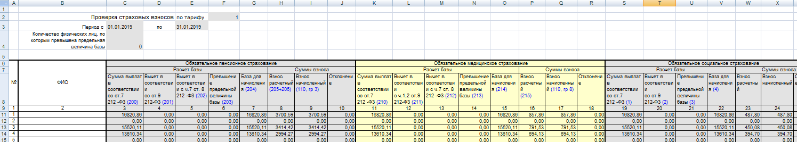
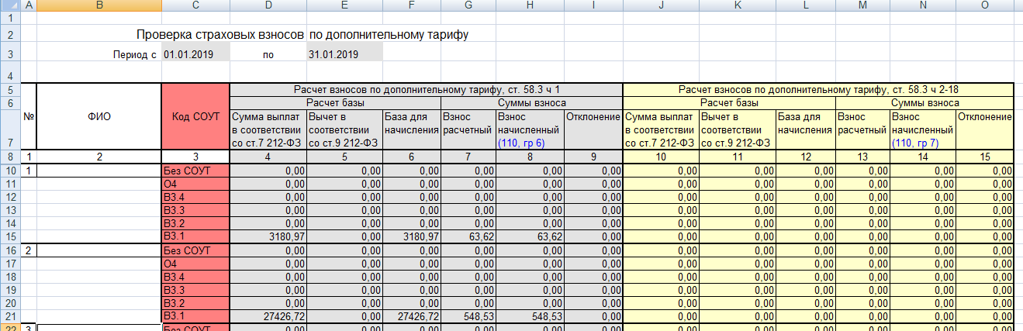
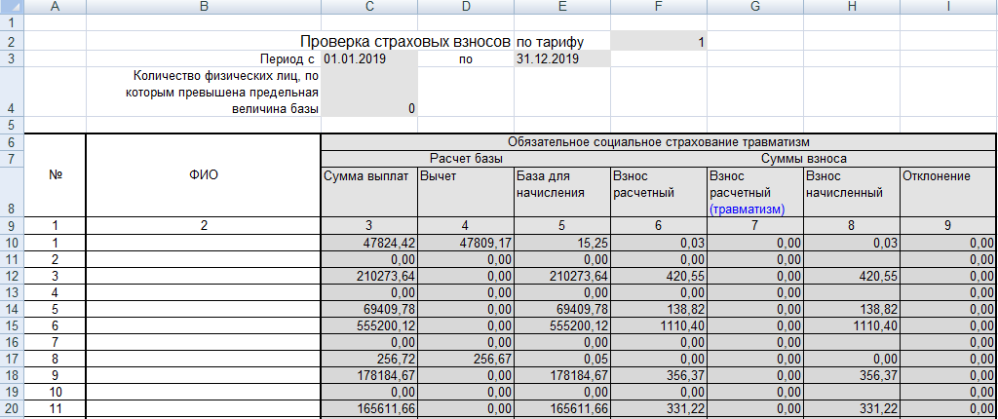
Вариант печати отчета с установленным чекером «Не детализировать расчет базы»
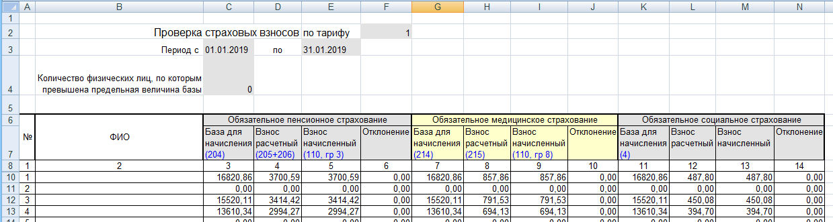

Расшифровка по НДФЛ
Отчет работает по отмеченным записям раздела «Сотрудники».
Перед формованием отчета необходимо выполнить действие ПКМ/Функции/Сформировать налоговую карточку
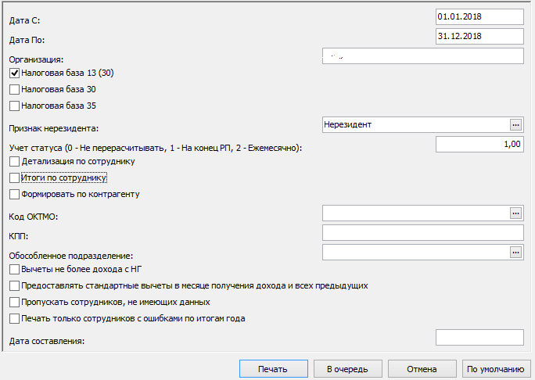
Дата С | Укажите дату начала отбора начислений
Дата По | Укажите дату окончания отбора начислений
Организация | Наименование организации для печати
Налоговая база 13 (30) | Установите чекер для расчета налога по ставке 13% (для Нерезидента по ставке 30%)
Налоговая база 30 | Установите чекер для расчета налога по ставке 30%
Налоговая база 35 | Установите чекер для расчета налога по ставке 35%
Признак нерезидента | Выберите из словаря Аналитические признаки (по умолчанию «Нерезидент»
Учет статуса | Укажите 1
Детализация по сотруднику | Установите чекер для детализации по сотруднику
Итоги по сотруднику | Установите чекер для вывода итогов по сотруднику
Формировать по контрагенту | Если чекер НЕ установлен - список помеченных сотрудников сортируется по ФИО и табельному номеру, и для каждой записи списка рассматривается налоговая карточка, сформированная за указанный в параметрах отчета год.  Если чекер УСТАНОВЛЕН - список помеченных сотрудников сортируется по ФИО и рассматриваются все налоговые карточки всех записей о сотрудниках, имеющих ссылку на текущую запись контрагента в списке, и сформированные за указанный год.
Код OKTMO | Выберите из словаря Общероссийский классификатор территорий муниципальных образований для фильтра данных по обособленному подразделению.  Если параметр "Обособленное подразделение" не задан (при этом задан параметр "Код ОКТМО") производится определение ОКТМО и КПП из подразделения, указанного в состава налоговой карточки.
КПП | Укажите значение КПП для фильтра данных по обособленному подразделению.
Обособленное подразделение | Выберите из словаря Штатные подразделения для фильтра данных по обособленному подразделению
Вычеты не более дохода с НГ | Установите чекер для расчета вычетов не более дохода с Начала года
Предоставлять стандартные вычеты в месяце получения дохода и всех предыдущих | Установите чекер для расчета положенных стандартных вычетов в месяце получения дохода и всех предыдущих
Пропускать сотрудников, не имеющих данных | Установите чекер для пропуска сотрудников с несформированными налоговыми карточками
Печать только сотрудников с ошибками по итогам года | Установите чекер для вывода данных только по тем сотрудникам, для которых значение в колонке "Долг по налогу" (разница исчисленного и удержанного налога) на конец отчетного года не равно нулю
Дата составления | Укажите дату составления отчета

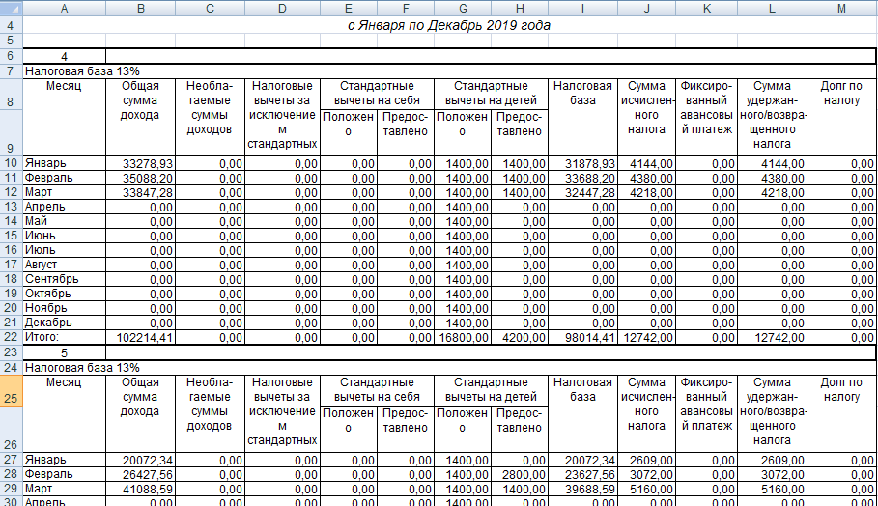

Регистр налогового учета 2016 г.
Отчет работает по отмеченным записям раздела «Сотрудники».
Перед тем, как сформировать отчет, необходимо в ведомостях добавить информацию по ПП - уплатам НДФЛ. Раздел "Ведомости по оплате труда" - выбираем нужную ведомость, по которой прошло начисление НДФЛ и ПКМ - "Платежные поручения на перечисление в бюджет". Необходимо добавить платежные документы, по которым прошло перечисление НДФЛ. Для этого добавляем строки с указанием:
Налоговая база: Учет по налоговой ставке 13%
Подразделение: Выбираем из списка подразделений при перечислении НДФЛ по обособленным подразделениям
Настройки налоговой отчетности – пусто (для всех, кроме НДФЛ с больничных ФСС, это экр=211) и 2300 -для перечисления с больничных (экр=213).
Чекер "Перечисление дохода" НЕ ставим.
Ставим номер ПП и дату проведения по банку (в учете):
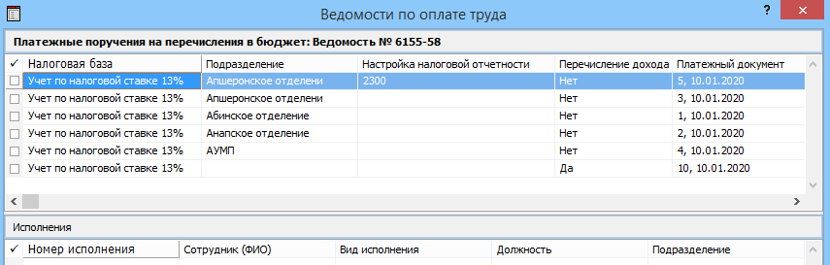
В примере ПП №10 и типом перечисления дохода "Да" используются для формирования 6-НДФЛ, а ПП № 1-5 для формирования налогового регистра.
Надо добавить сведения о ПП в каждой ведомости, в которой проходило начисление НДФЛ. В отчете "Регистр налогового учета" формирование пройдет отдельно по каждой ведомости: сумма НДФЛ, № и дата ПП. Если по одной ведомости сумму НДФЛ по одной статье (211) перечислили несколькими ПП, то система не может разделить суммы отдельно и в отчете будет общая сумма НДФЛ сотрудника по всем ПП. Как вариант, можно номер ПП заполнить в виде: "1,2,3", дата одна общая на все ПП. Тогда в отчете будет общая сумма НДФЛ по всем ПП, номера, одна дата.
Перед формованием отчета необходимо выполнить действие ПКМ/Функции/Сформировать налоговую карточку

При формировании налоговых карточек выставить параметры формирования Перенос реквизитов ПП – «Из ведомости и журнала»
Чекер «Учет подразделений при определении выплат» установите в случае перечисления НДФЛ по обособленным подразделениям.
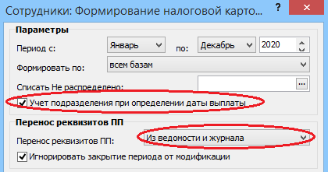
Параметры отчета:
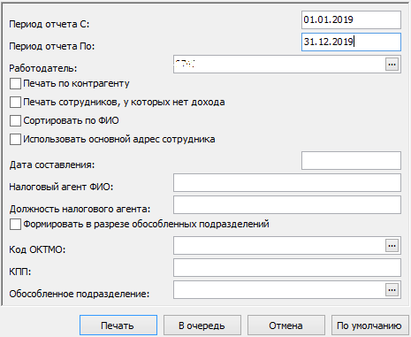
Период отчета С | Укажите дату начала отбора начислений
Период отчета По | Укажите дату окончания отбора начислений
Работодатель | Выберите из словаря Контрагенты
Печать по контрагенту | Если чекер НЕ установлен - список помеченных сотрудников сортируется по ФИО и табельному номеру, и для каждой записи списка рассматривается налоговая карточка, сформированная за указанный в параметрах отчета год.  Если чекер УСТАНОВЛЕН - список помеченных сотрудников сортируется по ФИО и рассматриваются все налоговые карточки всех записей о сотрудниках, имеющих ссылку на текущую запись контрагента в списке, и сформированные за указанный год.
Печать сотрудников, у которых нет дохода | Установите чекер для печати сотрудников, у которых нет дохода
Сортировать по ФИО | Установите чекер для сортировки по ФИО, при не установленном чекере сортировка сотрудников осуществляется по коду налогового органа и номеру справки
Использовать основной адрес сотрудника | Установите чекер для печати адреса с признаком «Основной»
Дата составления | Укажите дату составления отчета
Налоговый агент ФИО | Используется для печати блока «Правильность заполнения налоговой карточки проверена»
Должность налогового агента
Формировать в разрезе обособленных подразделений
Код ОКТМО | Выберите из словаря Общероссийский классификатор территорий муниципальных образований для фильтра данных по обособленному подразделению.  Если параметр "Обособленное подразделение" не задан (при этом задан параметр "Код ОКТМО") производится определение ОКТМО и КПП из подразделения, указанного в состава налоговой карточки.
КПП | Укажите значение КПП для фильтра данных по обособленному подразделению.
Обособленное подразделение | Выберите из словаря Штатные подразделения для фильтра данных по обособленному подразделению

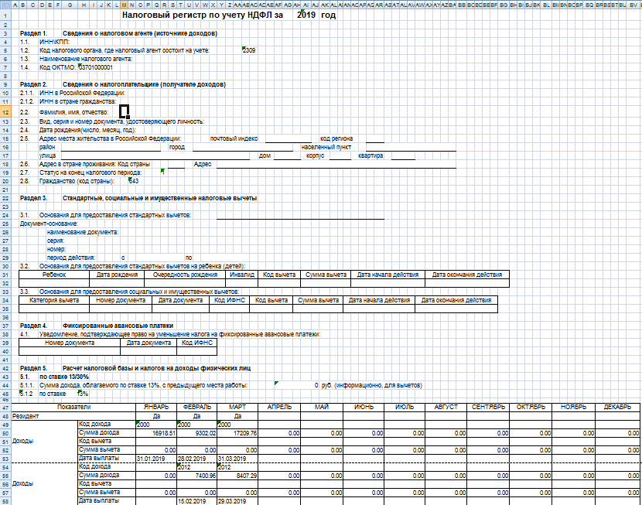

Реестр сведений о доходах физического лица и ЕСН
Отчет работает по отмеченным записям раздела «Сотрудники».
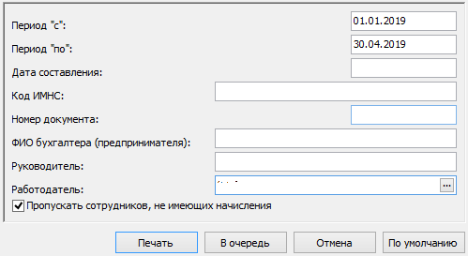
Период "с" | Укажите дату начала отбора начислений
Период "по" | Укажите дату окончания отбора начислений
Дата составления | Укажите дату составления отчета
Код ИМНС | Укажите код ИМНС для печати
Номер документа | Укажите номер документа для печати
ФИО бухгалтера (предпринимателя) | Укажите ФИО бухгалтера для печати
Руководитель | Укажите ФИО налогового агента для печати
Работодатель | Выберите из словаря Контрагенты
Пропускать сотрудников, не имеющих начисления | Установите чекер для пропуска сотрудников не имеющих начислений

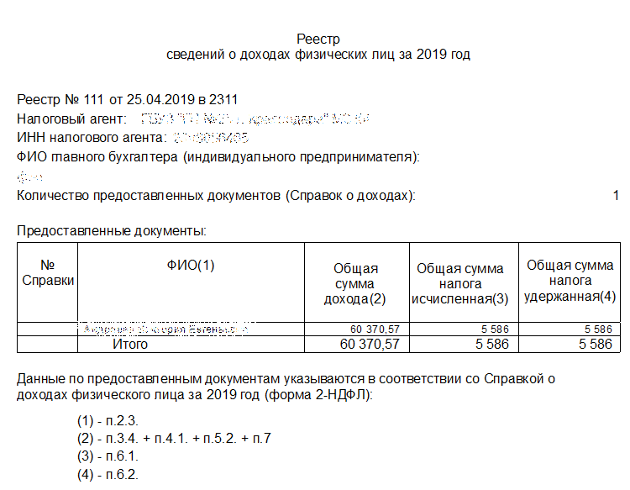

Реестр 2-НДФЛ (2018 г.)
Отчет работает по отмеченным записям раздела «Сотрудники».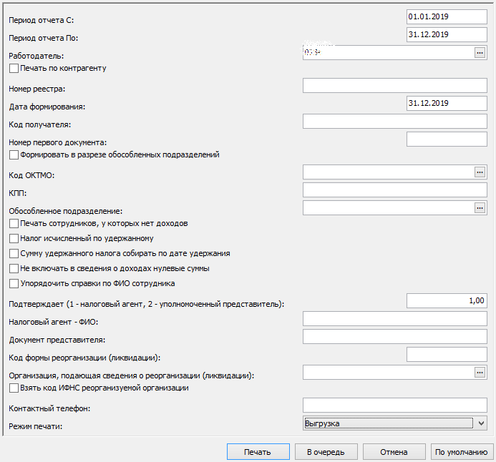
Период отчета С | Укажите дату начала отбора начислений
Период отчета По | Укажите дату окончания отбора начислений
Работодатель | Выберите из словаря Контрагенты
Печать по контрагенту | Если чекер НЕ установлен - список помеченных сотрудников сортируется по ФИО и табельному номеру, и для каждой записи списка рассматривается налоговая карточка, сформированная за указанный в параметрах отчета год.  Если чекер УСТАНОВЛЕН - список помеченных сотрудников сортируется по ФИО и рассматриваются все налоговые карточки всех записей о сотрудниках, имеющих ссылку на текущую запись контрагента в списке, и сформированные за указанный год.
Номер реестра | Укажите номер реестра
Дата формирования | Укажите дату формирования
Код получателя | Укажите код получателя
Номер первого документа | Укажите номер первого документа
Формировать в разрезе обособленных подразделений | Если чекер УСТАНОВЛЕН, то все сотрудники, не относящиеся к обособленным подразделениям (ОП) выгружаются под головной организацией, остальные же в разрезе ОП - т. е., если в организации, например, три обособленных подразделения, то формируется три файла по ОП и один по головной организации
Код ОКТМО | Выберите из словаря Общероссийский классификатор территорий муниципальных образований для фильтра данных по обособленному подразделению.  Если параметр "Обособленное подразделение" не задан (при этом задан параметр "Код ОКТМО") производится определение ОКТМО и КПП из подразделения, указанного в состава налоговой карточки.
КПП | Укажите значение КПП для фильтра данных по обособленному подразделению.
Обособленное подразделение | Выберите из словаря Штатные подразделения для фильтра данных по обособленному подразделению
Печать сотрудников, у которых нет доходов | Установите чекер для печати сотрудников, у которых нет дохода
Налог исчисленный по удержанному | Установите чекер для расчета исчисленного налога по удержанному
Сумму удержанного налога собирать по дате удержания | Установите чекер для расчета суммы удержанного налога по дате удержания
Не включать в сведения о доходах нулевые суммы | Установите чекер, чтобы не включать в сведения о доходах нулевые суммы
Упорядочить справки по ФИО сотрудника | Установите чекер для сортировки по ФИО, при не установленном чекере сортировка сотрудников осуществляется по номеру справки
Подтверждает (1 - налоговый агент, 2 - уполномоченный представитель) | 1
Налоговый агент - ФИО | Укажите ФИО налогового агента для печати
Документ представителя | Укажите документ представителя
Код формы реорганизации (ликвидации) | Укажите код формы реорганизации для печати  0 – ликвидация;  1 – преобразование;  2 – слияние;  3 – разделение;  5 – присоединение;  6 – разделение с одновременным присоединением.  Если значение задано, то реквизиты налогового агента будут взяты из параметра «Организация, подающая сведения о реорганизации (ликвидации)»
Организация, подающая сведения о реорганизации (ликвидации) | Выберите из словаря Контрагенты
Взять код ИФНС реорганизуемой организации | Установите чекер для печати ИФНС из контрагента - юридического лица, указанного в параметре "Организация, подающая сведения о реорганизации (ликвидации)"
Контактный телефон | Укажите контактный телефон, иначе номер телефона определяется из реквизитов контрагента, указанного в параметре отчета "Организация, подающая сведения о реорганизации (ликвидации)" или «Работодатель»
Режим печати | Выберите режим вывода информации

Справка о доходах и суммах НДФЛ (приказ № ММВ-7-11/566@ от 02.10.2018)
Отчет работает по отмеченным записям раздела «Сотрудники».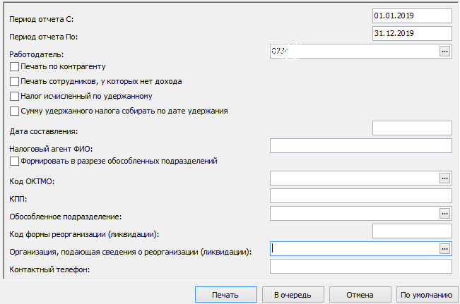
Период отчета С | Укажите дату начала отбора начислений
Период отчета По | Укажите дату окончания отбора начислений
Работодатель | Выберите из словаря Контрагенты
Печать по контрагенту | Если чекер НЕ установлен - список помеченных сотрудников сортируется по ФИО и табельному номеру, и для каждой записи списка рассматривается налоговая карточка, сформированная за указанный в параметрах отчета год.  Если чекер УСТАНОВЛЕН - список помеченных сотрудников сортируется по ФИО и рассматриваются все налоговые карточки всех записей о сотрудниках, имеющих ссылку на текущую запись контрагента в списке, и сформированные за указанный год.
Печать сотрудников, у которых нет дохода | Установите чекер для печати сотрудников, у которых нет дохода
Налог исчисленный по удержанному | Установите чекер для расчета исчисленного налога по удержанному
Сумму удержанного налога собирать по дате удержания | Установите чекер для расчета суммы удержанного налога по дате удержания
Дата составления | Укажите дату составления
Налоговый агент ФИО | Укажите ФИО налогового агента для печати
Формировать в разрезе обособленных подразделений | Если чекер УСТАНОВЛЕН, то все сотрудники, не относящиеся к обособленным подразделениям (ОП) выгружаются под головной организацией, остальные же в разрезе ОП - т. е., если в организации, например, три обособленных подразделения, то формируется три файла по ОП и один по головной организации
Код ОКТМО | Выберите из словаря Общероссийский классификатор территорий муниципальных образований для фильтра данных по обособленному подразделению.  Если параметр "Обособленное подразделение" не задан (при этом задан параметр "Код ОКТМО") производится определение ОКТМО и КПП из подразделения, указанного в состава налоговой карточки.
КПП | Укажите значение КПП для фильтра данных по обособленному подразделению.
Обособленное подразделение | Выберите из словаря Штатные подразделения для фильтра данных по обособленному подразделению
Код формы реорганизации (ликвидации) | Укажите код формы реорганизации для печати  0 – ликвидация;  1 – преобразование;  2 – слияние;  3 – разделение;  5 – присоединение;  6 – разделение с одновременным присоединением.  Если значение задано, то реквизиты налогового агента будут взяты из параметра «Организация, подающая сведения о реорганизации (ликвидации)»
Организация, подающая сведения о реорганизации (ликвидации) | Выберите из словаря Контрагенты
Контактный телефон | Укажите контактный телефон, иначе номер телефона определяется из реквизитов контрагента, указанного в параметре отчета "Организация, подающая сведения о реорганизации (ликвидации)" или «Работодатель»

Справка о доходах Форма 2-НДФЛ (ОП) (2017 г.)
Отчет работает по отмеченным записям раздела «Сотрудники».
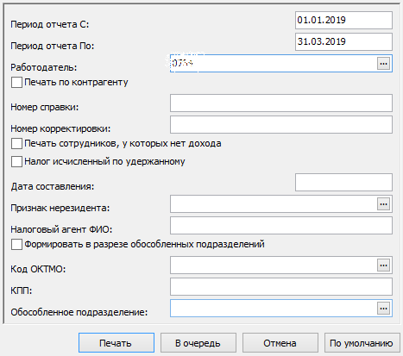
Период отчета С | Укажите дату начала отбора начислений
Период отчета По | Укажите дату окончания отбора начислений
Работодатель | Выберите из словаря Контрагенты
Печать по контрагенту | Если чекер НЕ установлен - список помеченных сотрудников сортируется по ФИО и табельному номеру, и для каждой записи списка рассматривается налоговая карточка, сформированная за указанный в параметрах отчета год.  Если чекер УСТАНОВЛЕН - список помеченных сотрудников сортируется по ФИО и рассматриваются все налоговые карточки всех записей о сотрудниках, имеющих ссылку на текущую запись контрагента в списке, и сформированные за указанный год.
Номер справки | Укажите номер справки
Номер корректировки | Укажите номер корректировки
Печать сотрудников, у которых нет дохода | Установите чекер для печати сотрудников, у которых нет дохода
Налог исчисленный по удержанному | Установите чекер для расчета исчисленного налога по удержанному
Дата составления | Укажите дату составления
Признак нерезидента | Выберите из словаря Аналитические признаки (по умолчанию «Нерезидент»
Налоговый агент ФИО | Укажите ФИО налогового агента для печати
Формировать в разрезе обособленных подразделений | Если чекер УСТАНОВЛЕН, то все сотрудники, не относящиеся к обособленным подразделениям (ОП) выгружаются под головной организацией, остальные же в разрезе ОП - т. е., если в организации, например, три обособленных подразделения, то формируется три файла по ОП и один по головной организации
Код ОКТМО | Выберите из словаря Общероссийский классификатор территорий муниципальных образований для фильтра данных по обособленному подразделению.  Если параметр "Обособленное подразделение" не задан (при этом задан параметр "Код ОКТМО") производится определение ОКТМО и КПП из подразделения, указанного в состава налоговой карточки.
КПП | Укажите значение КПП для фильтра данных по обособленному подразделению.
Обособленное подразделение | Выберите из словаря Штатные подразделения для фильтра данных по обособленному подразделению

Форма 6-НДФЛ
Приказом ФНС России от 15.10.2020 №ЕД-7-11/753@ утверждена новая форма Расчета сумм налога на доходы физических лиц, исчисленных и удержанных налоговым агентом формы 6-НДФЛ, порядок её заполнения и представления, а также формат представления Расчета.
При представлении годового Расчета 6-НДФЛ за 2021 год нужно будет сдавать справку о доходах и суммах налога физ.лица (сейчас это 2-НДФЛ).

Сведения, на основании которых формируются данные отчета – налоговые карточки сотрудников за год, равный году из Периода отчета По. Перед формированием отчета или выгрузки необходимо в обязательном порядке сформировать налоговые карточки сотрудников.
Согласно Налоговому кодексу даты фактического получения дохода определяются по ст. 223, а даты удержания налога и срок перечисления налога зависят от даты фактической выплаты (ст. 226). Дата фактической выплаты (рассмотрены некоторые случаи) определяется как:
П/п | Вид выплат | Дата фактического получения дохода | Дата удержания налога | Срок перечисления налога
1 | Оплата труда (выплаты по трудовому договору) | Последнее число расчетного периода/ Дата увольнения | Дата платежа | + 1 день к Дате платежа
2 | Отпускные | Дата платежа | Дата платежа | Последнее число месяца оплаты
3 | Пособия по временной нетрудоспособности и по уходу за больным ребенком | Дата платежа | Дата платежа | Последнее число месяца оплаты
4 | Компенсации неиспользованных дней отпуска | Дата платежа | Дата платежа | + 1 день к Дате платежа
5 | Иные выплаты и пособия по ТК | Дата платежа | Дата платежа | + 1 день к Дате платежа
6 | Дивиденды | Дата платежа | Дата платежа | + 1 день к Дате платежа
7 | Подарки | Дата платежа | Дата платежа | + 1 день к Дате платежа
8 | Материальная выгода | Дата платежа | Дата платежа | + 1 день к Дате платежа

На каждой ведомости, по которой есть перечисление НДФЛ необходимо указать данные платежного поручения на перечисление в бюджет.
На ведомости выполнить ПКМ/Платежные поручения на перечисление в бюджет.
В Окне «Платежные поручения на перечисление в бюджет» выполнить ПКМ/Добавить.
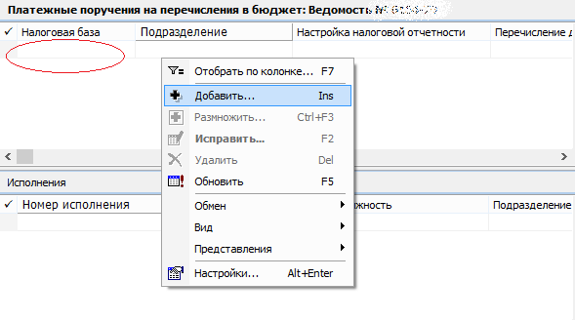
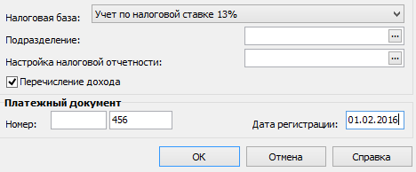
Налоговая база | Укажите налоговую базу
Настройка налоговой отчетности | Выберите из словаря Настройка налоговой отчетности необходимый код, если по ведомости разные коды дохода перечислялись в разные дни
Перечисление дохода | Установите чекер при перечислении дохода
Платежное поручение | Укажите номер платежного поручения
Дата регистрации | Укажите дату платежного поручения (дату отработки банковского документа

В случае, когда по одной и той же ведомости осуществляется выплата несколькими документами, например, при недостаточности средств на выплату у работодателя, есть возможность указать для каждого платежного документа список исполнений должностей, входящих в ведомость.
В Окне «Платежные поручения на перечисление в бюджет. Исполнения» выполнить ПКМ/Добавить списком.
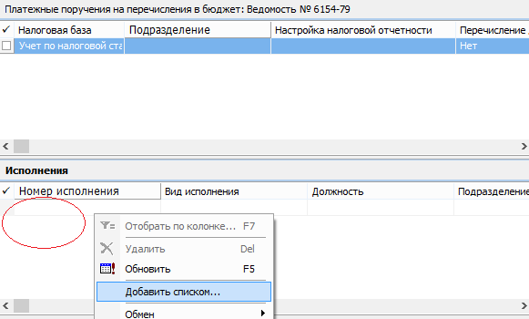

Важно! Для организаций с Обособленными подразделениями разработано отдельное действие «Добавить списком перечисление налога» для добавления платежных поручений.
На ведомости ПКМ/ Добавить списком перечисление налога.
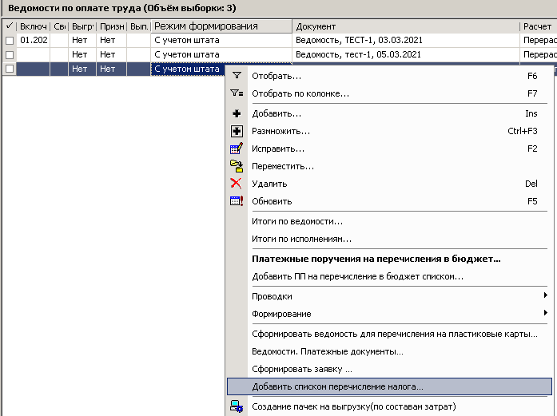
При выполнении действия выйдет окно с параметрами.
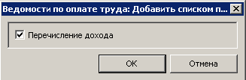
Установить чекер «Перечисление дохода». Нажать на Ок.
При выполнении выйдет окно для ввода данных платежных поручений по каждому подразделению.
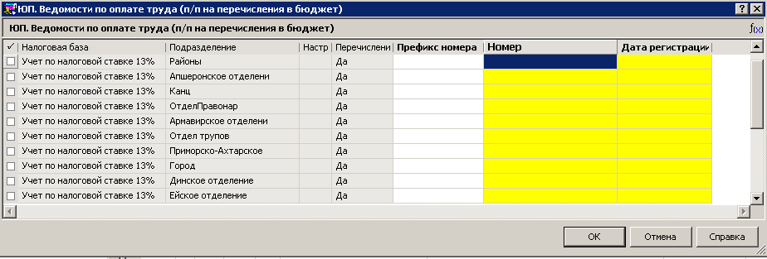
В колонках «Номер», «Дата регистрации» заполнить информацию по перечислению дохода.
После заполнения «желтых полей» нажать на Ок.
Отчет работает по параметрам раздела «Сотрудники».
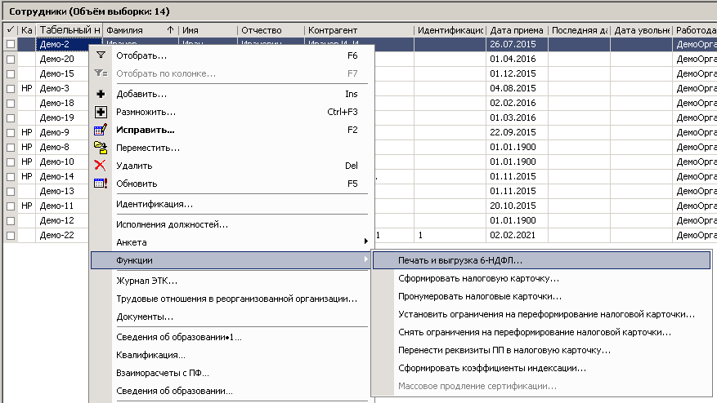
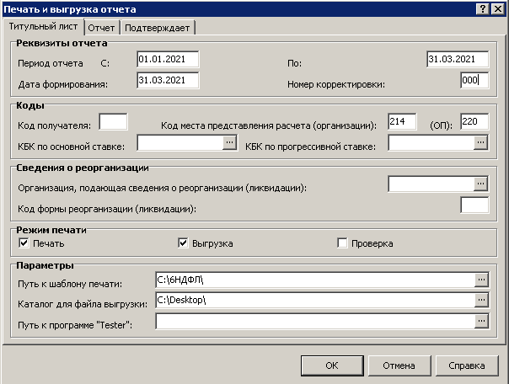
Период отчета С | Укажите дату начала отбора начислений
Период отчета По | Укажите дату окончания отбора начислений
Дата формирования | Укажите дату формирования
Номер корректировки | Укажите номер корректировки
Признак нерезидента | Выберите из словаря Аналитические признаки (по умолчанию «Нерезидент»
Код получателя | Укажите код налогового органа
Код места представления расчета (организации) | Укажите код места представления Расчета налоговым агентом для головной организации
Код места представления расчета (ОП) | Укажите код места представления Расчета налоговым агентом для ОП
КБК по основной ставке | КБК по основной ставке (можно не указывать)
КБК по прогрессивной ставке | КБК по прогрессивной ставке (можно не указывать)
Организация, подающая сведения о реорганизации (ликвидации) | Выберите из словаря Контрагенты
Код формы реорганизации (ликвидации) | Укажите код формы реорганизации для печати  0 – ликвидация;  1 – преобразование;  2 – слияние;  3 – разделение;  5 – присоединение;  6 – разделение с одновременным присоединением.  Если значение задано, то реквизиты налогового агента будут взяты из параметра «Организация, подающая сведения о реорганизации (ликвидации)»
Режим печати | Выберите режим вывода информации
Путь к шаблону печати | Для формирования печатного бланка отчета используются средства, разрабатываемые и поставляемые ГНИВЦ ФНС. На каждом рабочем месте, где будет осуществляться печать отчета, должен быть установлен библиотечный модуль печати двумерного штрих-кода (PDF417) и шаблон печати отчета «1151100_5.02000_03.tif».  Необходимо скачать файлы из раздела Присоединенные документы:  Печать НД с PDF417(3.2.4).msi  1151100_5.02000_03.tif
Каталог для файла выгрузки | Укажите каталог для сохранения файла выгрузки
Путь к программе «Tester» | Задать путь к установленной программе проверки «Tester»

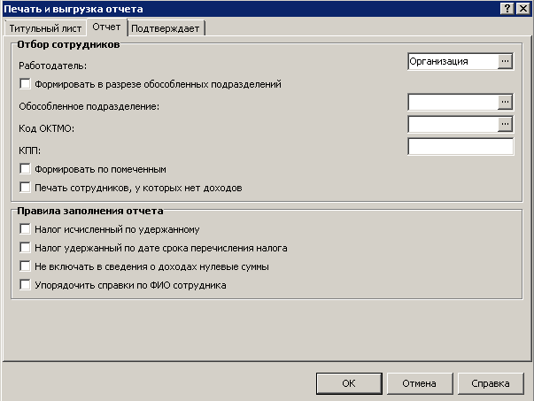
Работодатель | Выберите из словаря Контрагенты
Формировать в разрезе обособленных подразделений | Если чекер УСТАНОВЛЕН, то все сотрудники, не относящиеся к обособленным подразделениям (ОП) выгружаются под головной организацией, остальные же в разрезе ОП - т. е., если в организации, например, три обособленных подразделения, то формируется три файла по ОП и один по головной организации
Обособленное подразделение | Выберите из словаря Штатные подразделения для фильтра данных по обособленному подразделению
Код ОКТМО | Выберите из словаря Общероссийский классификатор территорий муниципальных образований для фильтра данных по обособленному подразделению.  Если параметр "Обособленное подразделение" не задан (при этом задан параметр "Код ОКТМО") производится определение ОКТМО и КПП из подразделения, указанного в состава налоговой карточки.
КПП | Укажите значение КПП для фильтра данных по обособленному подразделению.
Формировать по помеченным | Установите чекер для вывода информации только по отмеченным записям
Печать сотрудников, у которых нет доходов | Установите чекер для печати сотрудников, у которых нет дохода
Налог исчисленный по удержанному | Установите чекер для расчета исчисленного налога по удержанному
Налог удержанный по дате срока перечисления налога | Если чек выставлен в «Да», то при формировании Раздела 1 будут отобраны записи не по месяцу налоговой карточки, а по дате срока перечисления налога  Иначе  Отбираются записи НК по месяцу налоговой карточки  Актуально для случаев, когда выплаты осуществляются в квартале, следующем за ОП и пользователь хочет отразить такие операции по дате срока перечисления налога.  Внимание! В случае нулевого налога и формировании отчета с параметром «Формировать раздел 2 по дате срока перечисления налога» = ДА при отнесении записи спецификации «Даты и суммы» в Раздел 2 рассматривается дата фактического получения дохода, а не дата срока перечисления налога.
Не включать в сведения о доходах нулевые суммы | Установите чекер, чтобы не включать в сведения о доходах нулевые суммы
Упорядочить справки по ФИО сотрудника | Установите чекер для сортировки сотрудников по ФИО

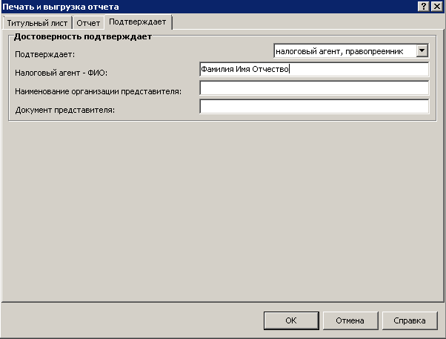
Подтверждает | 1 - налоговый агент, правопреемник, 2 - уполномоченный представитель
Налоговый агент - ФИО | Укажите ФИО налогового агента для печати
Наименование организации представителя | Укажите наименование организации представителя для печати
Документ представителя | Укажите документ представителя

Форма 6-НДФЛ (2021 г.) – Детализация к форме 6-НДФЛ
Отчет работает по параметрам раздела «Сотрудники».
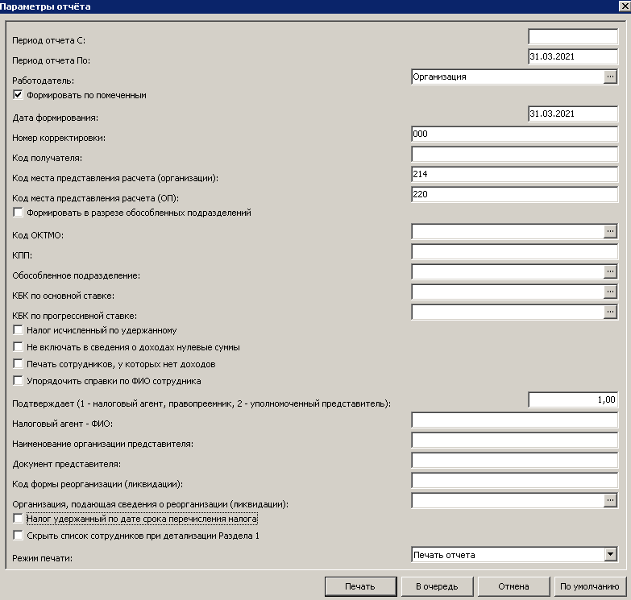
Параметры отчета идентичны параметрам Форма 6-НДФЛ.

Реестр лицевых счетов
Отчет работает по отмеченным записям раздела «Сотрудники».
Отчет показывает сведения «Реквизиты лицевых счетов в финансовых учреждениях» с установленным чекером «Доступен в учете».
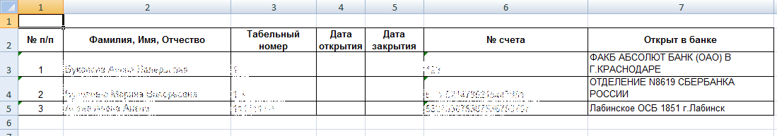

Сведения о работниках организаций, не являющихся пенсионерами
Отчет работает по отмеченным записям раздела «Сотрудники».
В отчет не попадают сотрудники, для которых, в разделе «Сотрудники»-«Анкета»-«Дополнительная информация» добавлен аналитический признак «ПЕНС». Данный признак указывается при досрочном выходе на пенсию.
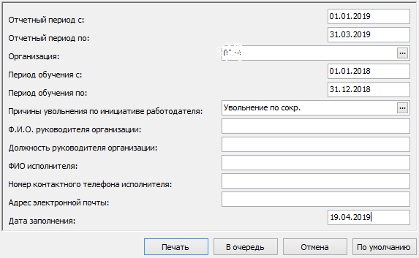
Отчетный период с | Укажите отчетный период, за который сдается отчет (для сдачи отчета на 01.10.2018 укажите 01.07.2018 по 30.09.2018
Отчетный период по
Организация | Выберите из словаря Контрагенты
Период обучения с | Укажите период, за который выполнять отбор информации по образованию (информация по образованию заполняется только в приложении Парус 8 «Кадры и штатное расписание»)
Период обучения по
Причины увольнения по инициативе работодателя | Выберите из словаря Причины перемещений и увольнений
Ф.И.О. руководителя организации | Укажите Ф.И.О. руководителя организации для печати
Должность руководителя организации | Укажите должность руководителя организации для печати
ФИО исполнителя | Укажите ФИО исполнителя для печати
Номер контактного телефона исполнителя | Укажите номер контактного телефона исполнителя для печати
Адрес электронной почты | Укажите адрес электронной почты для печати
Дата заполнения | Укажите дату заполнения для печати

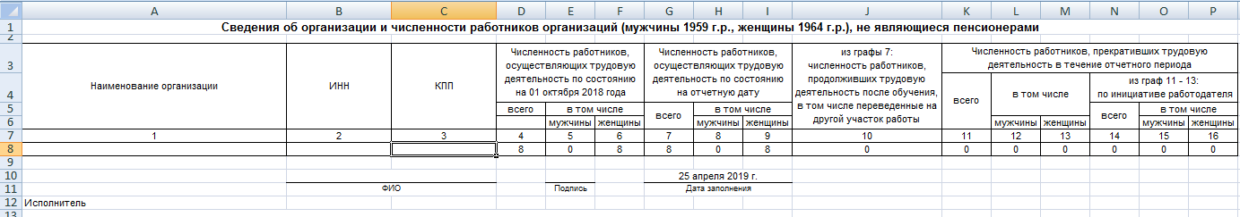

Сведения о трудовом стаже (СЗВ-К) (постановление № 2п от 11.01.2017)
Отчет работает по отмеченным записям раздела «Сотрудники».
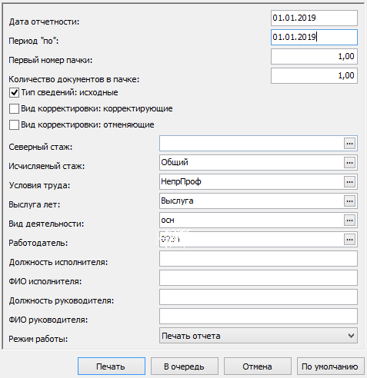
Дата отчетности | Укажите дату отчета
Период "по" | Укажите период отчета для расчета стажа
Первый номер пачки | Укажите первый номер пачки
Количество документов в пачке | Укажите количество документов в пачке
Тип сведений: исходные | Укажите тип сведений
Вид корректировки: корректирующие | Укажите тип сведений
Вид корректировки: отменяющие | Укажите тип сведений
Северный стаж | Выберите из словаря Стажи
Исчисляемый стаж | Выберите из словаря Стажи (по умолчанию «Общий»)
Условия труда | Выберите из словаря Стажи (по умолчанию «НепрПроф»)
Выслуга лет | Выберите из словаря Стажи (по умолчанию «Выслуга»)
Вид деятельности | Выберите из словаря Виды деятельности (по умолчанию «осн»)
Работодатель | Выберите из словаря Контрагенты
Должность исполнителя | Укажите должность исполнителя для печати
ФИО исполнителя | Укажите ФИО исполнителя для печати
Должность руководителя | Укажите должность руководителя для печати
ФИО руководителя | Укажите ФИО руководителя для печати
Режим работы | Выберите режим вывода информации

Список сотрудников на открытие счетов. Крайинвест
Отчет работает по отмеченным записям раздела «Сотрудники».
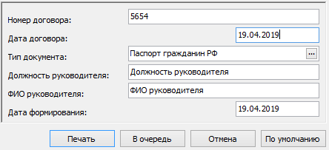
Номер договора | Укажите номер договора
Дата договора | Укажите дату договора
Тип документа | Выберите из словаря Типы персональных документов
Должность руководителя | Укажите должность руководителя для печати
ФИО руководителя | Укажите ФИО руководителя для печати
Дата формирования | Укажите дату формирования

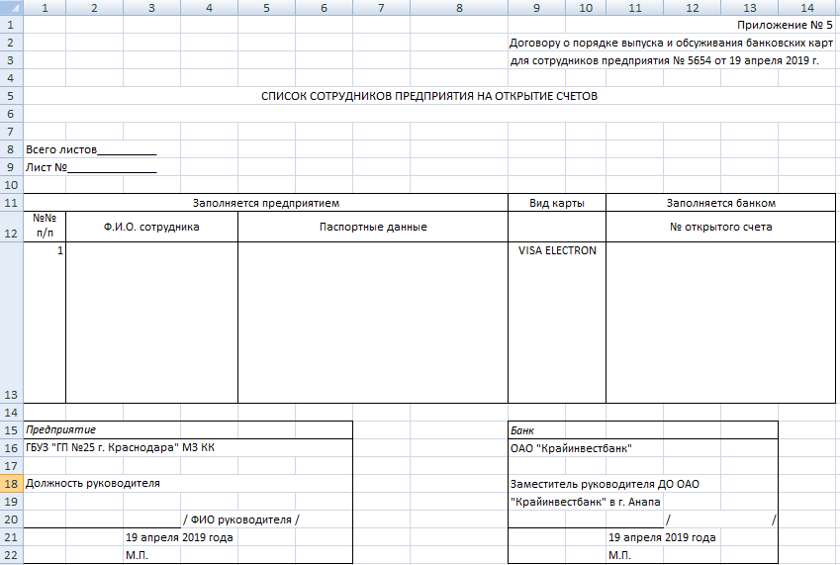

Список уволенных сотрудников. Крайинвест
Отчет работает по отмеченным записям раздела «Сотрудники».
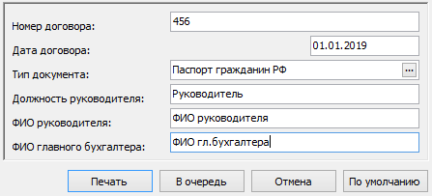
Номер договора | Укажите номер договора
Дата договора | Укажите дату договора
Тип документа | Выберите из словаря Типы персональных документов
Должность руководителя | Укажите должность руководителя для печати
ФИО руководителя | Укажите ФИО руководителя для печати
ФИО главного бухгалтера | Укажите ФИО главного бухгалтера для печати

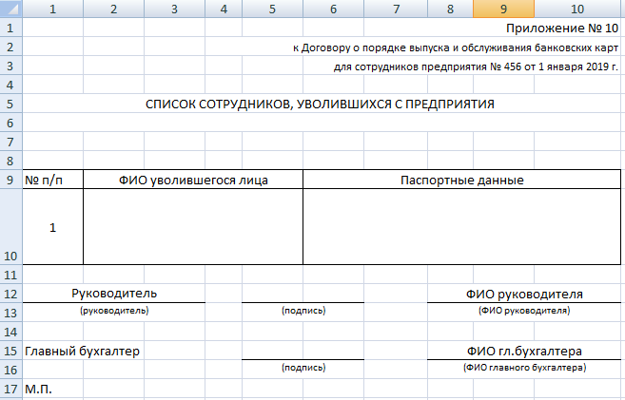

Справка в ЦЗН (Южный Парус) 2021
Отчет работает по отмеченным записям раздела «Сотрудники».
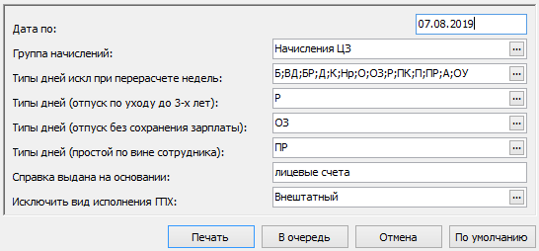
Дата по | Укажите дату обора начислений
Группа начислений | Выберите из словаря Группы выплат (по умолчанию «Начисления ЦЗ»)
Типы дней искл при перерасчете недель | Выберите из словаря Типы дней (по умолчанию «Б;ВД;БР;Д;К;Нр;О;ОЗ;Р;ПК;П;ПР;А;ОУ»)
Типы дней (отпуск по уходу до 3-х лет) | Выберите из словаря Типы дней (по умолчанию «Р»)
Типы дней (отпуск без сохранения зарплаты) | Выберите из словаря Типы дней (по умолчанию «ОЗ»)
Типы дней (простой по вине сотрудника) | Выберите из словаря Типы дней (по умолчанию «ПР»)
Справка выдана на основании | Укажите основание выдачи справки (по умолчанию «лицевые счета»)
Исключить вид исполнения ГПХ | Выберите из словаря Виды должностного исполнения (по умолчанию «Внештатный»)

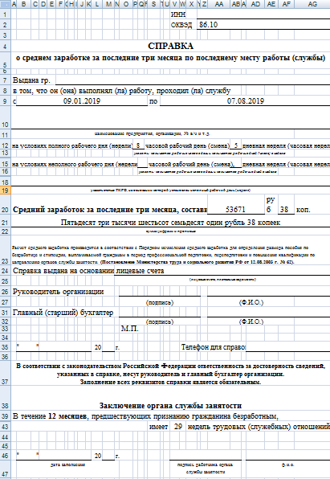

Справка о доходах для больничных листов (Приказ №182н от 09.01.2017)
Отчет работает по отмеченным записям раздела «Сотрудники».
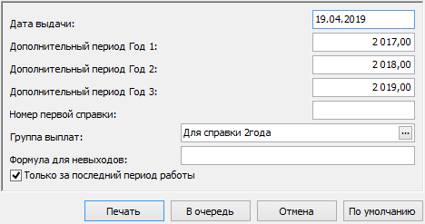
Дата выдачи | Укажите дату выдачи справки
Дополнительный период Год 1 | Укажите года для выбора начислений
Дополнительный период Год 2 | Укажите года для выбора начислений
Дополнительный период Год 3 | Укажите года для выбора начислений
Номер первой справки | Укажите номер первой справки
Группа выплат | Выберите из словаря Группы выплат (по умолчанию «Для справки 2года»)
Формула для невыходов | Не заполнять
Только за последний период работы | Если признак установлен, то при наличии у сотрудника нескольких периодов работы на данном предприятии выводятся данные только за последний период работы: отбор исполнений (при формировании периодов работы, данных о невыходах) производится с учетом даты последнего приема на работу. Соответственно, и сбор сумм выплат ограничивается периодом работы сотрудника, непосредственно предшествующим дате увольнения.  Если признак НЕ установлен - в отчете отображаются данные за все периоды работы сотрудника на предприятии.

Справка о доходах для пособий по ОСС НС (2018 г.)
Отчет работает по отмеченным записям раздела «Сотрудники».
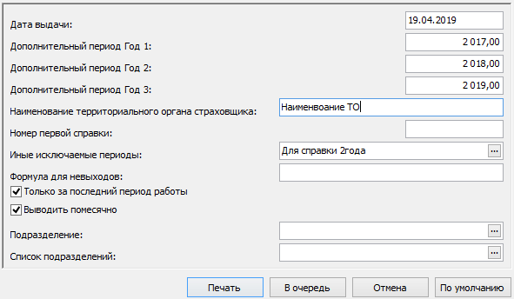
Дата выдачи | Укажите дату выдачи справки
Дополнительный период Год 1 | Укажите года для выбора начислений
Дополнительный период Год 2 | Укажите года для выбора начислений
Дополнительный период Год 3 | Укажите года для выбора начислений
Наименование территориального органа страховщика | Укажите наименование территориального органа страховщика для печати
Номер первой справки | Укажите номер первой справки
Иные исключаемые периоды | Выберите из словаря Группы выплат (по умолчанию «Для справки 2года»)
Формула для невыходов | Не заполнять
Только за последний период работы | Если признак установлен, то при наличии у сотрудника нескольких периодов работы на данном предприятии выводятся данные только за последний период работы: отбор исполнений (при формировании периодов работы, данных о невыходах) производится с учетом даты последнего приема на работу. Соответственно, и сбор сумм выплат ограничивается периодом работы сотрудника, непосредственно предшествующим дате увольнения.  Если признак НЕ установлен - в отчете отображаются данные за все периоды работы сотрудника на предприятии.
Выводить помесячно | Если признак установлен, то в разделе 3 отображаются таблицы с помесячной разбивкой сумм после каждой строки с итоговым показателем за год.  Если признак НЕ установлен - выводятся только итоговые строки.
Подразделение | Выберите из словаря Штатные подразделения для фильтра по подразделению
Список подразделений | Выберите из словаря Списки подразделений для фильтра по списку подразделений

Экспорт данных для открытия расчетных счетов в банке
Отчет работает по отмеченным записям раздела «Сотрудники». Без параметров.
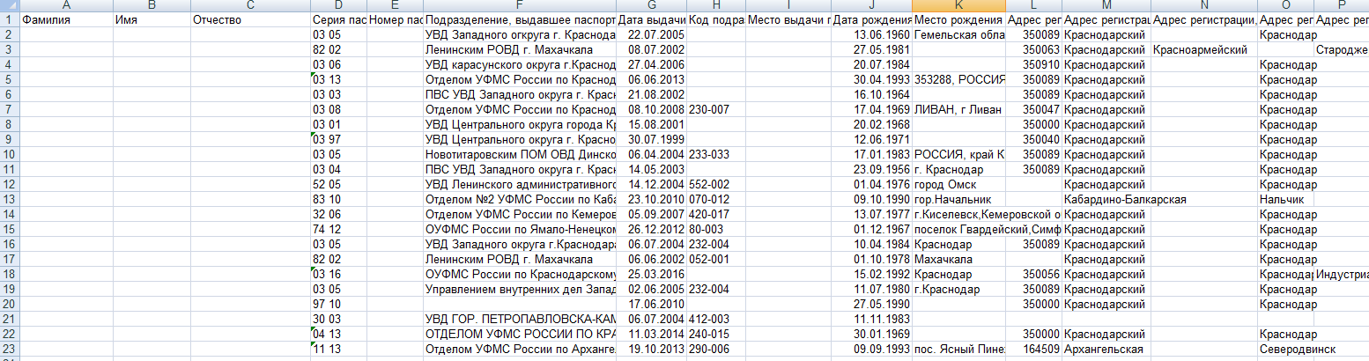

Экспорт данных для открытия расчетных счетов в Сбербанке
Отчет работает по отмеченным записям раздела «Сотрудники». Без параметров.
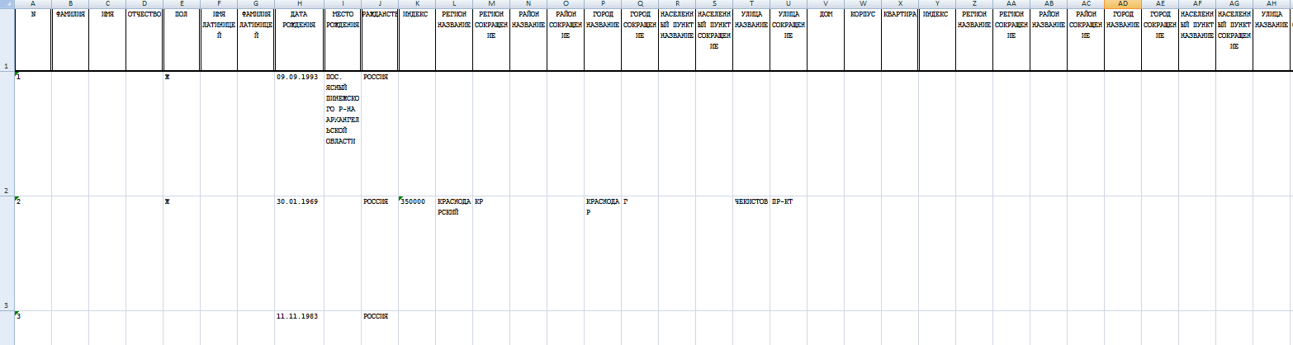

Расчет заработной платы, Исполнения должностей
Предоставлена информация о пользовательских отчетах для разделов Расчет заработной платы и Исполнения должностей.

Ведомость больничных листов
Отчет работает по отмеченным записям раздела «Расчет заработной платы».
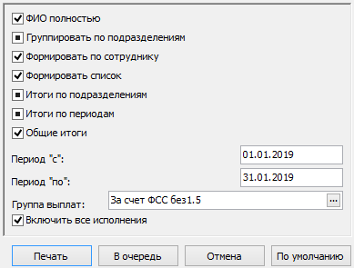
ФИО полностью | Установите чекер для вывода ФИО полностью
Группировать по подразделениям | Установите чекер для группировки по подразделениям
Формировать по сотруднику | Установите чекер для вывода информации по всем отмеченным исполнениям одного сотрудника в одной строке. Если чекер не установлен, выводятся отдельные строки для каждого исполнения
Формировать список | Если чекер НЕ установлен, то ведомость будет содержать только итоги (в зависимости от установленных чекеров - по подразделениям, по периодам, общие итоги), а список сотрудников будет отсутствовать
Итоги по подразделениям | Установите чекер для формирования итогов по подразделениям
Итоги по периодам | Установите чекер для формирования итогов по расчетным периодам
Общие итоги | Установите чекер для формирования общего итога
Период "с" | Укажите дату начала отбора начислений
Период "по" | Укажите дату окончания отбора начислений
Группа выплат | Выберите из словаря Группы выплат (по умолчанию «За счет ФСС без1.5»)
Включить все исполнения | Установите чекер для включения всех исполнений сотрудника, даже не отмеченных для формирования ведомости.

Ведомость по выплате (удержанию)
Отчет работает по отмеченным записям разделов «Исполнения должностей», «Расчет заработной платы».
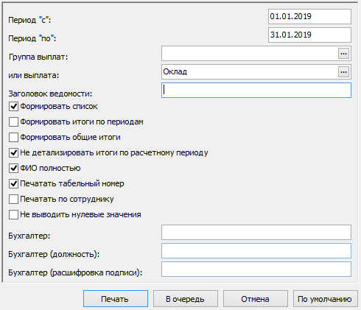
Период "с" | Укажите дату начала отбора начислений
Период "по" | Укажите дату окончания отбора начислений
Группа выплат | Выберите из словаря Группы выплат
или выплата | Выберите из словаря Выплаты и удержания
Заголовок ведомости | Укажите заголовок ведомости для печати
Формировать список | При установленном чекере в графе "Вид" отображается выплата/перечень выплат в группе, данные по которым включены в отчет
Формировать итоги по периодам | Установите чекер для формирования итогов по расчетным периодам
Формировать общие итоги | Установите чекер для формирования общего итога
Не детализировать итоги по расчетному периоду | Если "Формировать общие итоги" = "Да" и "Не детализировать итоги по расчетному периоду" = "Да", то при выводе итогов по ведомости (секция "Всего") данные сворачиваются до выплаты/удержания, без учета расчетного периода и единицы учета ФОВ
ФИО полностью | Установите чекер для вывода ФИО полностью
Печатать табельный номер | Установите чекер для вывода табельного номер
Печатать по сотруднику | Установите чекер для вывода информации по всем отмеченным исполнениям одного сотрудника в одной строке. Если чекер не установлен, выводятся отдельные строки для каждого исполнения
Не выводить нулевые значения | Установите чекер для пропуска нулевых значений
Бухгалтер | Укажите данные бухгалтера для печати
Бухгалтер (должность) | Укажите данные бухгалтера для печати
Бухгалтер (расшифровка подписи) | Укажите данные бухгалтера для печати
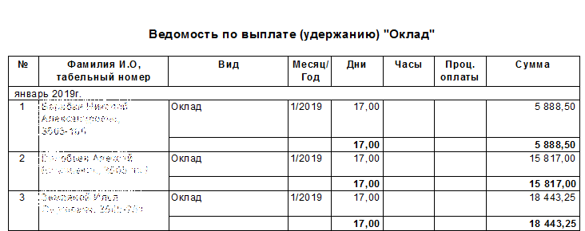

Дублирование оснований неявки
Отчет работает по отмеченным записям раздела «Расчет заработной платы».
Выполняется отбор оснований выплат, период отпуска или больничного листка попадает в указанный период (выплата может быть не начислена).
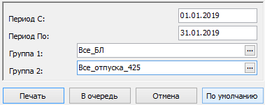
Период С | Укажите дату начала отбора начислений
Период По | Укажите дату окончания отбора начислений
Группа 1 | Выберите из словаря Группы выплат (по умолчанию «Все_БЛ»)
Группа 2 | Выберите из словаря Группы выплат (по умолчанию «Все_отпуска_425»)

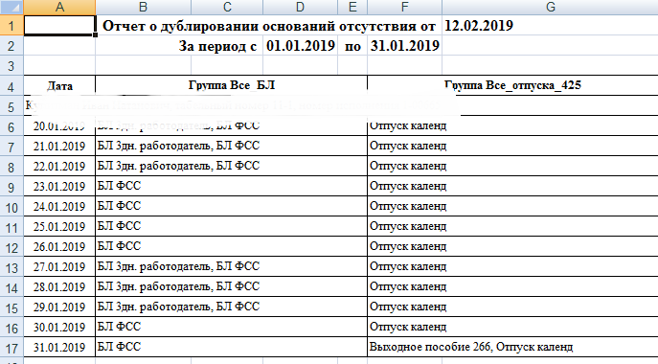

Записка-расчет ф.0504425 (52н) ЮП по составам затрат
Записка-расчет об исчислении среднего заработка при предоставлении отпуска, увольнении и других случаях (ОКУД 0504425). Отчет работает по отмеченным записям раздела «Расчет заработной платы».
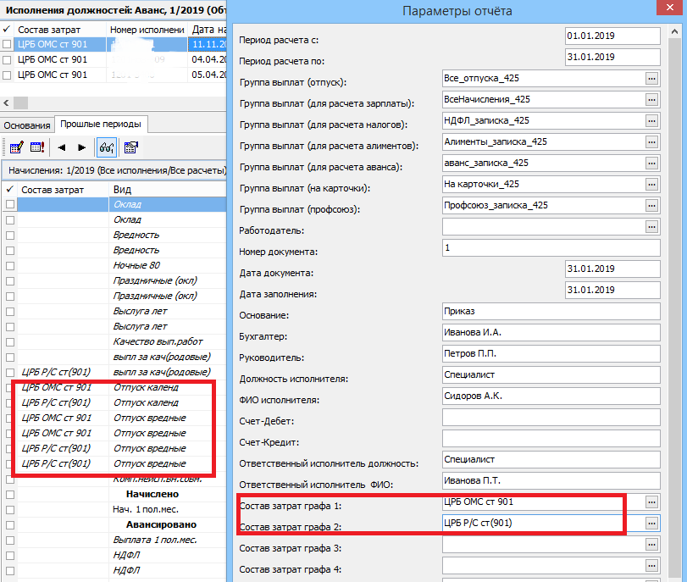
Период расчета с | Укажите дату начала отбора начислений
Период расчета по | Укажите дату окончания отбора начислений
Отпуск предоставляется за период С | Укажите дату начала отбора начислений по периоду ЗА для дополнительного фильтра начислений
Отпуск предоставляется за период ПО | Укажите дату окончания отбора начислений по периоду ЗА для дополнительного фильтра начислений
Группа выплат (отпуск) | Выберите из словаря Группы выплат (по умолчанию «Все_отпуска_425»).
Группа выплат (для расчета зарплаты) | Выберите из словаря Группы выплат (по умолчанию «ВсеНачисления_425»)
Группа выплат (для расчета налогов) | Выберите из словаря Группы выплат (по умолчанию «НДФЛ_записка_425»)
Группа выплат (для расчета алиментов) | Выберите из словаря Группы выплат (по умолчанию «Алименты_записка_425»)
Группа выплат (для расчета аванса) | Выберите из словаря Группы выплат (по умолчанию «аванс_записка_425»)
Группа выплат (на карточки) | Выберите из словаря Группы выплат (по умолчанию «На карточки_425»)
Группа выплат (профсоюз) | Выберите из словаря Группы выплат (по умолчанию «Профсоюз_записка_425»)
Работодатель | Выберите из словаря Контрагенты для печати
Номер документа | Укажите номер документа
Дата документа | Укажите дату документа
Дата заполнения | Укажите дату заполнения для печати
Основание | Укажите основание для печати
Бухгалтер | Укажите бухгалтер для печати
Руководитель | Укажите руководителя для печати
Должность исполнителя | Укажите должность исполнителя для печати
ФИО исполнителя | Укажите ФИО исполнителя для печати
Счет-Дебет | Укажите Счет-Дебет для печати
Счет-Кредит | Укажите Счет-Кредит для печати
Ответственный исполнитель должность | Укажите должность ответственного исполнителя для печати
Ответственный исполнитель ФИО | Укажите ФИО ответственного исполнителя для печати
Состав затрат графа 1 | Выберите из словаря Состав затрат для заполнения таблицы 2.Начислено
Состав затрат графа 2 | Выберите из словаря Состав затрат для заполнения таблицы 2.Начислено
Состав затрат графа 3 | Выберите из словаря Состав затрат для заполнения таблицы 2.Начислено
Состав затрат графа 4 | Выберите из словаря Состав затрат для заполнения таблицы 2.Начислено
Состав затрат графа 5 | Выберите из словаря Состав затрат для заполнения таблицы 2.Начислено

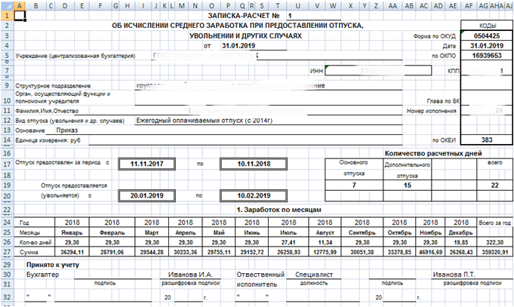
Отпуск предоставлен за период – отпуск предоставлен за период (из записи журнала отпуска), если основание добавлено в расчете заработной платы – поля не заполняются.
Отпуск предоставляется – период отпуска (из записи журнала отпусков), если основание добавлено в расчете заработной платы – заполняется из основания.
Количество расчетных дней – количество дней отпуска (из записи журнала отпусков), если основание добавлено в расчете заработной платы – заполняется из основания.
Заработок по месяцам – данные по начисленным выплатам закладка «Средний заработок».
!Важно: Заполнение таблицы по составам затрат только для записей, отработанных из Журнала отпусков.
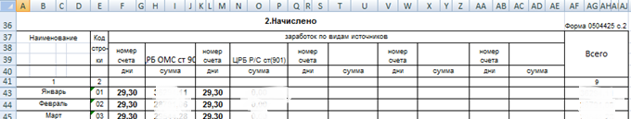
Заработок по месяцам по каждому составу затрат в отдельной колонке – данные по начисленным выплатам закладка «Средний заработок».
Если в периоде выполнено начисление нескольких разных выплат, для верного вывода информации выбирайте разные группы выплат в поле «Группа выплат (отпуск)», содержащие только одну выплату для вывода отчета.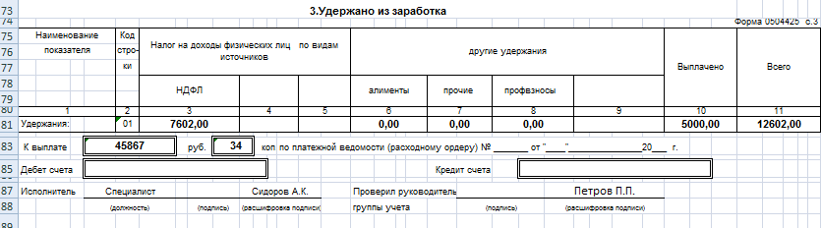
НДФЛ, Алименты, Прочие, Профсоюзы, Выплачено - выполняется отбор начислений по выплатам, включенных в одноименные группы выплат с параметров отчета.

Записка-расчет ф.0504425 (52н) ЮП по составам затрат 2022
Записка-расчет об исчислении среднего заработка при предоставлении отпуска, увольнении и других случаях (ОКУД 0504425). Отчет работает по отмеченным записям раздела «Расчет заработной платы».
Отличие от отчета «Записка-расчет ф.0504425 (52н) ЮП по составам затрат», в том что, составы затрат определяются из основания начисленных выплат. Сортировка вывода информации по колонкам таблицы «2.Начислено» выполняется по номерам составов затрат. При необходимости изменения нумерации необходимо зарегистрировать событие на Парус консультант.
По каждому расчету, периоду отпуска за, периоду отпуска выводится отдельный лист отчета excel.

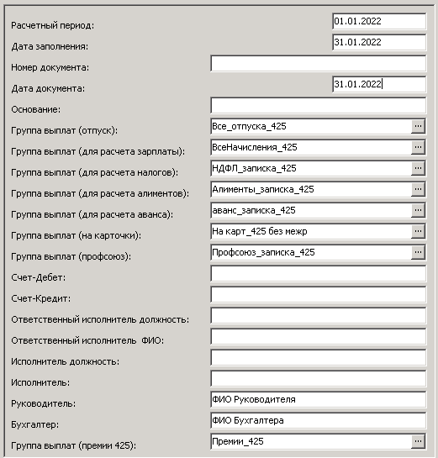
Расчетный период | Укажите дату расчетного периода, когда выполнено начисление
Дата заполнения | Укажите дату заполнения для печати
Номер документа | Укажите номер документа для печати
Дата документа | Укажите дату документа для печати
Основание | Укажите основание для печати
Группа выплат (отпуск) | Выберите из словаря Группы выплат (по умолчанию «Все_отпуска_425»).
Группа выплат (для расчета зарплаты) | Выберите из словаря Группы выплат (по умолчанию «ВсеНачисления_425»)
Группа выплат (для расчета налогов) | Выберите из словаря Группы выплат (по умолчанию «НДФЛ_записка_425»)
Группа выплат (для расчета алиментов) | Выберите из словаря Группы выплат (по умолчанию «Алименты_записка_425»)
Группа выплат (для расчета аванса) | Выберите из словаря Группы выплат (по умолчанию «аванс_записка_425»)
Группа выплат (на карточки) | Выберите из словаря Группы выплат (по умолчанию «На карточки_425»)
Группа выплат (профсоюз) | Выберите из словаря Группы выплат (по умолчанию «Профсоюз_записка_425»)
Счет-Дебет | Укажите Счет-Дебет для печати
Счет-Кредит | Укажите Счет-Кредит для печати
Ответственный исполнитель должность | Укажите должность ответственного исполнителя для печати
Ответственный исполнитель ФИО | Укажите ФИО ответственного исполнителя для печати
Исполнитель должность | Укажите должность исполнителя для печати
Исполнитель | Укажите ФИО исполнителя для печати
Руководитель | Укажите руководителя для печати
Бухгалтер | Укажите бухгалтера для печати
Группа выплат (премии 425) | Выберите из словаря Группы выплат (по умолчанию «Премии_425»). Используется при выводе строки «Премии» таблицы «2.Начисления» формируется по премиям за период квартал, год.

Карточка-справка ф.0504417 (52н) ЮП
Отчет работает по отмеченным записям разделов «Исполнения должностей», «Расчет заработной платы».
Отметьте исполнения сотрудников действующие в периоде формирования отчета.
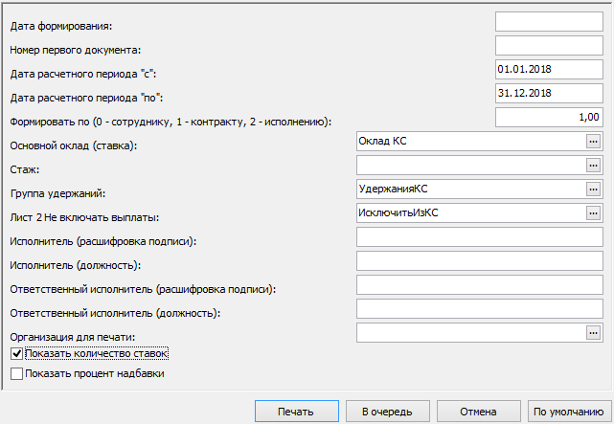
Дата формирования | Укажите дату формирования
Номер первого документа | Укажите номер первого документа
Дата расчетного периода "с" | Укажите дату начала отбора начислений
Дата расчетного периода "по" | Укажите дату окончания отбора начислений
Формировать по (0 - сотруднику, 1 - контракту, 2 - исполнению) | Укажите требуемое значение. Параметр определяет режим формирования отчета - формирование карточки по отдельному сотруднику или по отдельному контракту, или по отдельному исполнению, например: 0 - отбираются сотрудники, на которых ссылаются помеченные исполнения, и период действия исполнения попадает на период формирования отчета.
Основной оклад (ставка) | Выберите из словаря Группы категорий ФОТ (по умолчанию «Оклад КС»)
Стаж | Выберите из словаря Стажи (для подсчета стажа, заполнение графы «Стаж работы»)
Группа удержаний | Выберите из словаря Группы выплат (по умолчанию «УдержанияКС», заполнение графы «Виды и суммы постоянных удержаний»)
Лист 2 Не включать выплаты | Выберите из словаря Группы выплат (по умолчанию «ИсключитьИзКС»)
Исполнитель (расшифровка подписи) | Укажите ФИО исполнителя для печати
Исполнитель (должность) | Укажите должность исполнителя для печати
Ответственный исполнитель (расшифровка подписи) | Укажите ФИО ответственного исполнителя для печати
Ответственный исполнитель (должность) | Укажите должность ответственного исполнителя для печати
Организация для печати | Выберите из словаря Контрагенты для печати
Показать количество ставок | Установите чекер для печати ставки исполнения должности, заполнение графы «Должность»
Показать процент надбавки | Установите чекер для печати процента надбавки, заполнение графы «Виды и суммы постоянных начислений на оплату труда»

Расчет доплаты до МРОТ
Отчет работает по отмеченным записям разделов «Исполнения должностей», «Расчет заработной платы».
Выполняется отбор начислений за период указанный на параметрах отчета. Выполняется расчет доплаты с учетом Ставки и Отработанного времени.
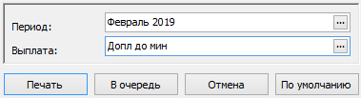
Период | Выберите из словаря Учетные периоды
Выплата | Выберите из словаря Выплаты и удержания (по умолчанию «Допл до мин»)

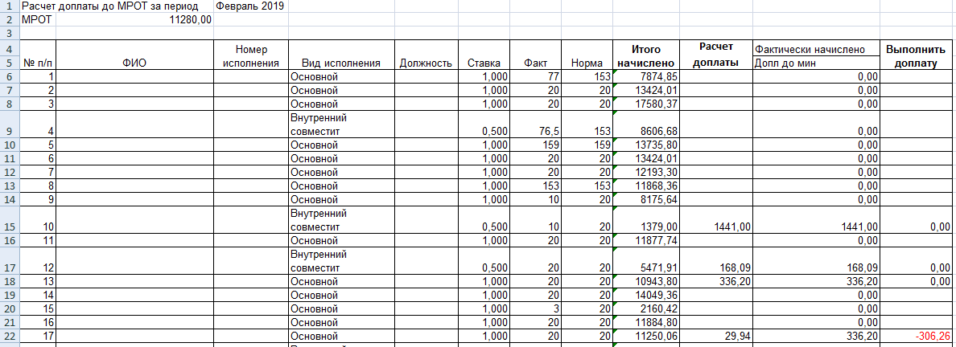

Отчет о начислениях, незакрытых ведомостью
Отчет работает по параметрам из раздела «Расчет заработной платы».
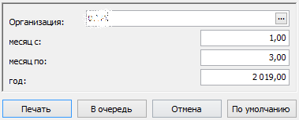
Организация | Выберите из словаря Контрагенты
месяц с | Укажите месяц начала отбора начислений
месяц по | Укажите месяц окончания отбора начислений
год | Укажите год отбора начислений

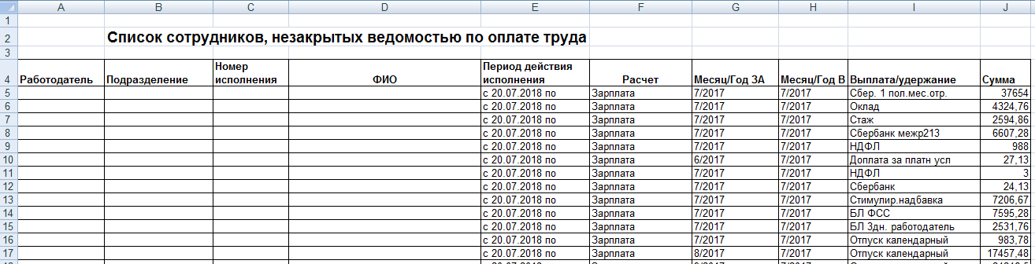

Расчет отпуска (больничного) из среднего заработка с итогами по составам затрат ЮП 2022
Отчет работает по отмеченным записям раздела «Расчет заработной платы».
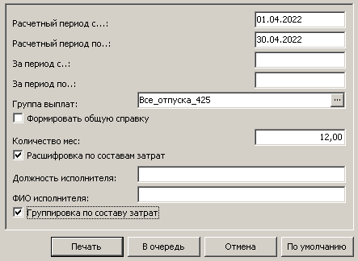
Расчетный период с... | Укажите дату начала отбора начислений
Расчетный период по.. | Укажите дату окончания отбора начислений
За период с.. | Укажите дату начала для дополнительного фильтра по периоду За
За период по.. | Укажите дату окончания для дополнительного фильтра по периоду За
Группа выплат | Выберите из словаря «Группы выплат» (по умолчанию «Все_отпуска_425»)
Формировать общую справку | Установите чекер для группировки записей по периоду начисления За
Количество мес. | Укажите количество месяцев для отображения среднего заработка
Расшифровка по составам затрат | Установите чекер для расшифровки по составам затрат. Важно: Вывод информации предусмотрен без установленного чекера «Формировать общую справку»
Должность исполнителя | Укажите должность исполнителя для печати
ФИО исполнителя | Укажите ФИО исполнителя для печати
Группировка по составу затрат | Установите чекер для группировки информации по одному периоду отпуска, больничного. Важно: Вывод информации предусмотрен без установленного чекера «Формировать общую справку»

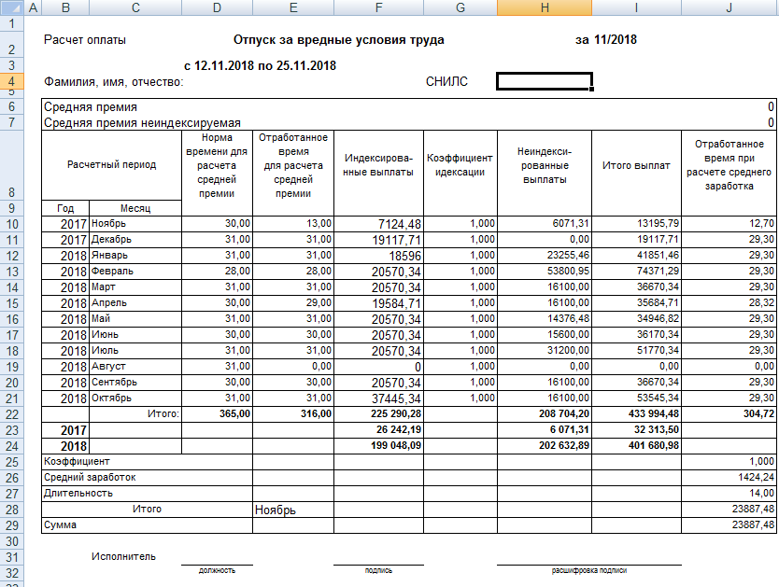

Расчет пособия по временной нетрудоспособности (приложение к листку временной нетрудоспособности) Сводный
Отчет работает по отмеченным записям раздела «Расчет заработной платы».
Отчет выводится на 2-х листах. Лист 1 «Расчет», Лист 2 «Свод»
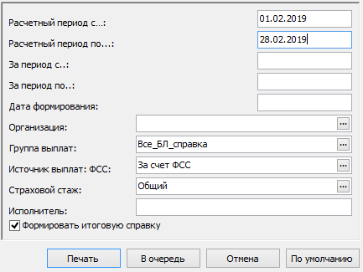
Расчетный период с… | Укажите дату начала отбора начислений
Расчетный период по... | Укажите дату окончания отбора начислений
За период с.. | Укажите дату начала для дополнительного фильтра по периоду За
За период по.. | Укажите дату окончания для дополнительного фильтра по периоду За
Дата формирования | Укажите дату формирования для печати
Организация | Выберите из словаря Контрагенты для печати
Группа выплат | Выберите из словаря Группы выплат (по умолчанию «Все_БЛ_справка»)
Источник выплат: ФСС | Выберите из словаря Группы выплат (по умолчанию «За счет ФСС»)
Страховой стаж | Выберите из словаря Стажи
Исполнитель | Укажите ФИО исполнителя для печати
Формировать итоговую справку | Установите чекер для группировки записей по периоду начисления За

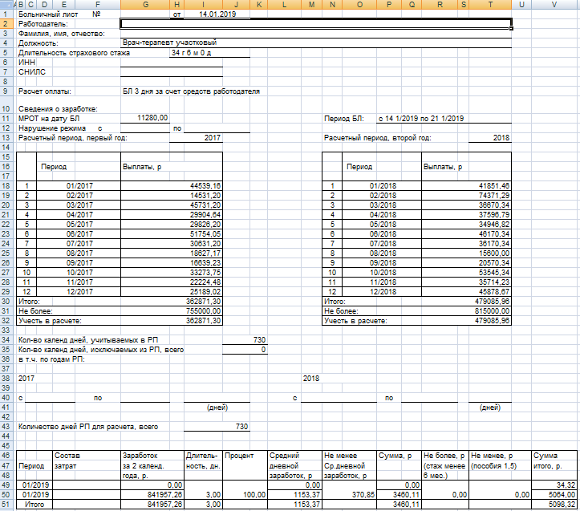
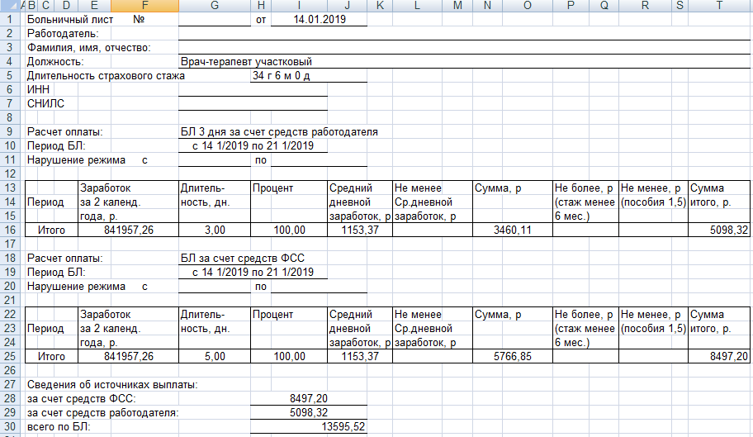

Расчетный листок двойной (Южный Парус)

Расчетный листок двойной (Южный Парус) Книжная
Отчет работает по отмеченным записям раздела «Расчет заработной платы».
Для печати необходимо перейти в нужный период расчета заработной платы. Для печати отчета «Расчетный листок двойной (Южный Парус) Книжная» используется ориентация листа «Книжная».
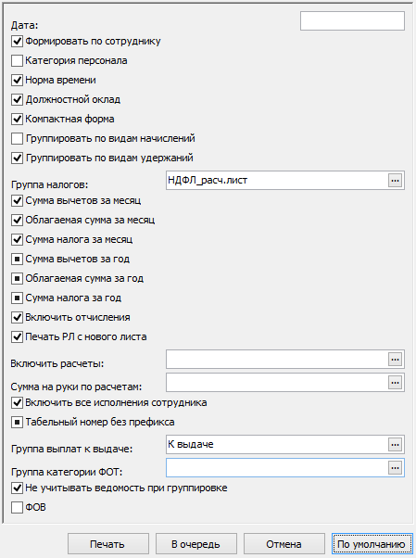
Дата | Укажите дату для печати
Формировать по сотруднику | Если чекер установлен, по всем отмеченным исполнениям одного сотрудника будет сформирован единый документ. Если не установлен, тогда отдельные документы для каждого исполнения.
Категория персонала | Установите чекер для вывода информации
Норма времени | Установите чекер для вывода информации
Должностной оклад | Установите чекер для вывода информации
Компактная форма | Если чекер установлен, то будет напечатана компактная форма расчетного листка (в компактной форме расчетного листка будет отсутствовать часть информации).
Группировать по видам начислений | Если чекер установлен, то информация по начислениям (удержаниям) одного вида будет содержаться в одной строке, с общей суммой, при этом часть информации по начислениям (удержаниям) не печатается.  Группировка производится с учетом номеров сформированных ведомостей по оплате труда - т.е., если есть ссылка на ведомость, то производится попытка в рамках группировки по виду начислений/удержаний выделить подгруппы начислений/удержаний, совпадающих по ссылке на эту ведомость.
Группировать по видам удержаний
Группа налогов | Выберите из словаря Группы выплат (по умолчанию «НДФЛ_расч.лист»)
Сумма вычетов за месяц | Параметры определяют, будут ли в расчетном листе представлены данные сведения. Для корректного расчета необходимо заполнить параметр "Группа налогов".
Облагаемая сумма за месяц
Сумма налога за месяц
Сумма вычетов за год
Облагаемая сумма за год
Сумма налога за год
Включить отчисления | При установленном чекере расчетный листок будет содержать сведения об отчислениях.
Печать РЛ с нового листа | Установите чекер для печати каждого отчета отдельно.
Включить расчеты | Выберите из словаря Виды расчетов. Отчет будет учитывать только перечисленные в поле расчеты для расчетного периода. Если расчеты не заданы, то будут рассмотрены все расчеты данного расчетного периода.
Сумма на руки по расчетам | Выберите из словаря Виды расчетов. Параметр определяет на основе, каких расчетов будет определяться общая сумма на руки, неуказанные расчеты будут использованы для формирования строки "Зачтено" расчетного листка. Если параметр не заполнен, то сумма на руки будет сформирована на основе всех расчетов, а строка "Зачтено" будет отсутствовать.
Включить все исполнения сотрудника | При установленном чекере, в расчетный листок будут включены все исполнения сотрудника, даже не отмеченные для формирования расчетного листка.
Табельный номер без префикса | Установите чекер, чтобы не выводить на печать префикс табельного номера
Группа выплат к выдаче | Выберите из словаря Группы выплат (по умолчанию «К выдаче»). Используется для формирования строки "К выдаче " расчетного листка.
Группа категории ФОТ | Выберите из словаря Группы категорий ФОТ для дополнительного фильтра. Используется для формирования строки "Должностной оклад"
Не учитывать ведомость при группировке | Если чекер установлен, то группировка по видам начислений/удержаний (см. соответствующие параметры) производится без учета сформированных ведомостей по оплате труда. Параметр общий как для группировки по начислениям, так и по удержаниям.
ФОВ | Установите чекер для вывода фактически отработанного времени. Информация выводится при выставленном чекере Норма времени

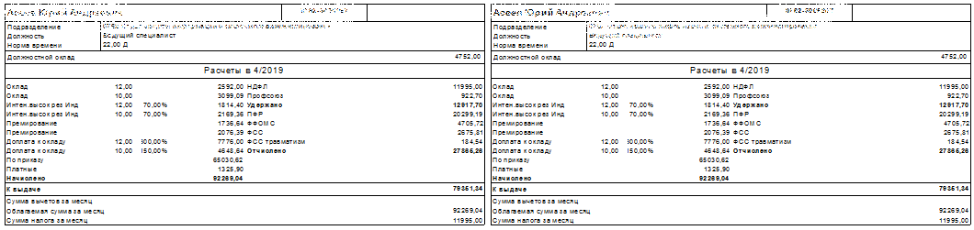

Расчетный листок (Южный Парус)
Отчет работает по отмеченным записям раздела «Расчет заработной платы».
Для печати необходимо перейти в нужный период расчета заработной платы.
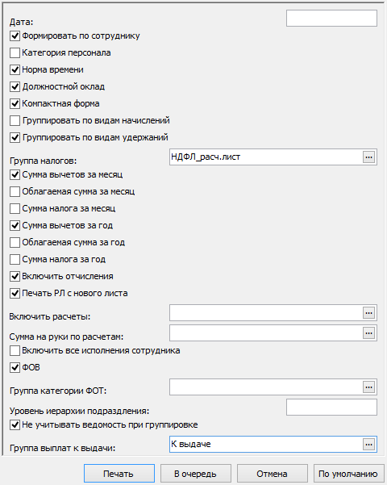
Дата | Укажите дату для печати
Формировать по сотруднику | Если чекер установлен, по всем отмеченным исполнениям одного сотрудника будет сформирован единый документ. Если не установлен, тогда отдельные документы для каждого исполнения.
Категория персонала | Установите чекер для вывода информации
Норма времени | Установите чекер для вывода информации
Должностной оклад | Установите чекер для вывода информации
Компактная форма | Если чекер установлен, то будет напечатана компактная форма расчетного листка (в компактной форме расчетного листка будет отсутствовать часть информации).
Группировать по видам начислений | Если чекер установлен, то информация по начислениям (удержаниям) одного вида будет содержаться в одной строке, с общей суммой, при этом часть информации по начислениям (удержаниям) не печатается.  Группировка производится с учетом номеров сформированных ведомостей по оплате труда - т.е., если есть ссылка на ведомость, то производится попытка в рамках группировки по виду начислений/удержаний выделить подгруппы начислений/удержаний, совпадающих по ссылке на эту ведомость.
Группировать по видам удержаний
Группа налогов | Выберите из словаря Группы выплат (по умолчанию «НДФЛ_расч.лист»)
Сумма вычетов за месяц | Параметры определяют, будут ли в расчетном листе представлены данные сведения. Для корректного расчета необходимо заполнить параметр "Группа налогов".
Облагаемая сумма за месяц
Сумма налога за месяц
Сумма вычетов за год
Облагаемая сумма за год
Сумма налога за год
Включить отчисления | При установленном чекере расчетный листок будет содержать сведения об отчислениях.
Печать РЛ с нового листа | Установите чекер для печати каждого отчета отдельно.
Включить расчеты | Выберите из словаря Виды расчетов. Отчет будет учитывать только перечисленные в поле расчеты для расчетного периода. Если расчеты не заданы, то будут рассмотрены все расчеты данного расчетного периода.
Сумма на руки по расчетам | Выберите из словаря Виды расчетов. Параметр определяет на основе, каких расчетов будет определяться общая сумма на руки, неуказанные расчеты будут использованы для формирования строки "Зачтено" расчетного листка. Если параметр не заполнен, то сумма на руки будет сформирована на основе всех расчетов, а строка "Зачтено" будет отсутствовать.
Включить все исполнения сотрудника | При установленном чекере, в расчетный листок будут включены все исполнения сотрудника, даже не отмеченные для формирования расчетного листка.
ФОВ | Установите чекер для вывода информации об отработанном времени
Группа категории ФОТ | Выберите из словаря Группы категорий ФОТ для дополнительного фильтра. Используется для формирования строки "Должностной оклад"
Уровень иерархии подразделения | Используется для заполнения строки "Подразделение"
Не учитывать ведомость при группировке | Если чекер установлен, то группировка по видам начислений/удержаний (см. соответствующие параметры) производится без учета сформированных ведомостей по оплате труда. Параметр общий как для группировки по начислениям, так и по удержаниям.
Группа выплат к выдаче | Выберите из словаря Группы выплат (по умолчанию «К выдаче»). Используется для формирования строки "К выдаче " расчетного листка.

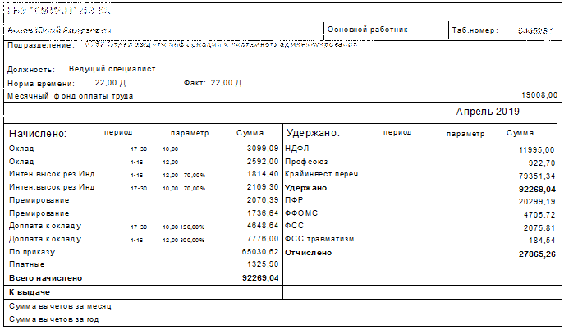

Расчетный листок (Южный Парус) новый
Отчет работает по отмеченным записям раздела «Расчет заработной платы».
Для печати необходимо перейти в нужный период расчета заработной платы.
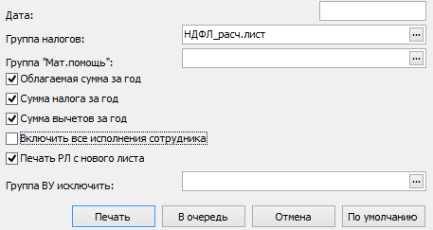
Дата | Укажите дату для печати
Группа налогов | Выберите из словаря Группы выплат (по умолчанию «НДФЛ_расч.лист»)
Группа "Мат.помощь" | Выберите из словаря Группы выплат (по умолчанию «Мат.помощь»)
Облагаемая сумма за год | Параметры определяют, будут ли в расчетном листе представлены данные сведения. Для корректного расчета необходимо заполнить параметр "Группа налогов".
Сумма налога за год
Сумма вычетов за год
Включить все исполнения сотрудника | При установленном чекере, в расчетный листок будут включены все исполнения сотрудника, даже не отмеченные для формирования расчетного листка.
Печать РЛ с нового листа | Установите чекер для печати каждого отчета отдельно.
Группа ВУ исключить | Выберите из словаря Группы выплат

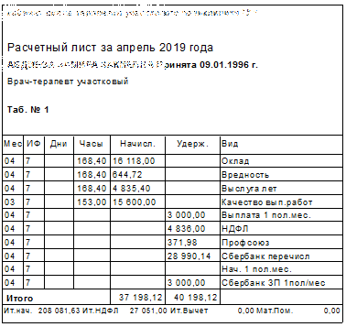

Лицевой счет
Отчет работает по отмеченным записям раздела «Исполнения должностей».
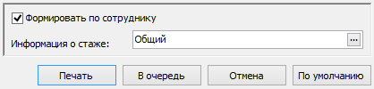
Формировать по сотруднику | Если чекер установлен, по всем отмеченным исполнениям одного сотрудника будет сформирован единый документ. Если не установлен, тогда отдельные документы для каждого исполнения.
Информация о стаже | Выберите из словаря Стажи. В отчете будет отражена информация о выбранном стаже.

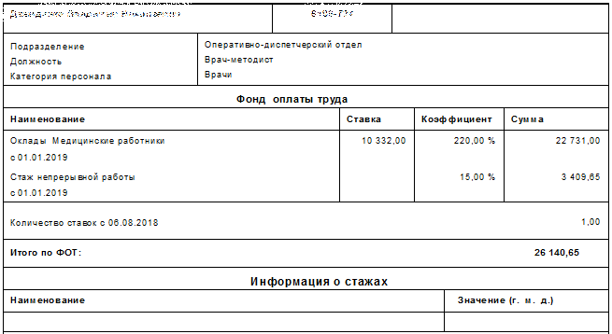

Лицевой счет (архивный)
Отчет работает по отмеченным записям раздела «Исполнения должностей».
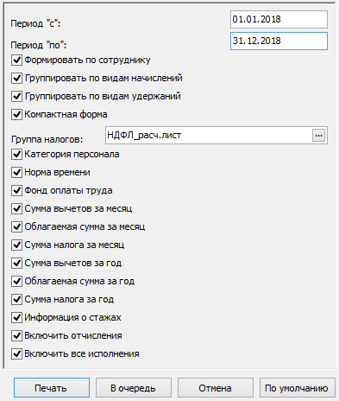
Период "с" | Укажите дату начала отбора начислений
Период "по" | Укажите дату окончания отбора начислений
Формировать по сотруднику | Если чекер установлен, по всем отмеченным исполнениям одного сотрудника будет сформирован единый документ. Если не установлен, тогда отдельные документы для каждого исполнения.
Группировать по видам начислений | Если чекер установлен, то информация по начислениям (удержаниям) одного вида будет содержаться в одной строке, с общей суммой, при этом часть информации по начислениям (удержаниям) не печатается.  Группировка производится с учетом номеров сформированных ведомостей по оплате труда - т.е., если есть ссылка на ведомость, то производится попытка в рамках группировки по виду начислений/удержаний выделить подгруппы начислений/удержаний, совпадающих по ссылке на эту ведомость.
Группировать по видам удержаний
Компактная форма | Если чекер установлен, то будет напечатана компактная форма отчета. В компактной форме отчета будет отсутствовать часть информации.
Группа налогов | Выберите из словаря Группы выплат (по умолчанию «НДФЛ_расч.лист»)
Категория персонала | Установите чекер для вывода информации
Норма времени | Установите чекер для вывода информации
Фонд оплаты труда | Установите чекер для вывода информации
Сумма вычетов за месяц | Параметры определяют, будут ли в расчетном листе представлены данные сведения. Для корректного расчета необходимо заполнить параметр "Группа налогов".
Облагаемая сумма за месяц
Сумма налога за месяц
Сумма вычетов за год
Облагаемая сумма за год
Сумма налога за год
Информация о стажах | Установите чекер для вывода информации
Включить отчисления | При установленном чекере расчетный листок будет содержать сведения об отчислениях.
Включить все исполнения | При установленном чекере, в расчетный листок будут включены все исполнения сотрудника, даже не отмеченные для формирования расчетного листка.

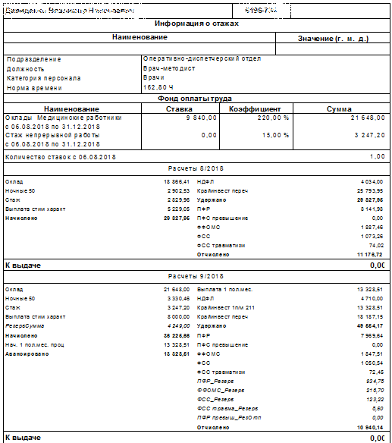

Справка о зарплате соцзащиты по начислениям по месяцу ЗА
Отчет работает по отмеченным записям разделов «Исполнения должностей».
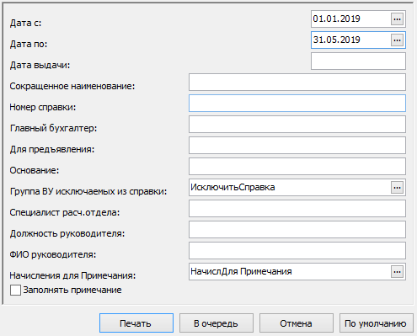
Дата с | Укажите дату начала отбора начислений
Дата по | Укажите дату окончания отбора начислений
Дата выдачи | Укажите дату выдачи справки для печати
Сокращенное наименование | Укажите наименование для печати
Номер справки | Укажите номер справки для печати
Главный бухгалтер | Укажите ФИО гл.бухгалтера для печати
Для предъявления | Укажите дату предъявления для печати
Основание | Укажите основание для печати
Группа ВУ исключаемых из справки | Выберите из словаря Группы выплат (по умолчанию «ИсключитьСправка»)
Специалист расч.отдела | Укажите ФИО исполнителя для печати
Должность руководителя | Укажите должность руководителя для печати
ФИО руководителя | Укажите ФИО для печати
Начисления для Примечания | Выберите из словаря Группы выплат (по умолчанию «НачислДля Примечания»)
Заполнять примечание | Установите чекер для вывода информации гр.Примечание

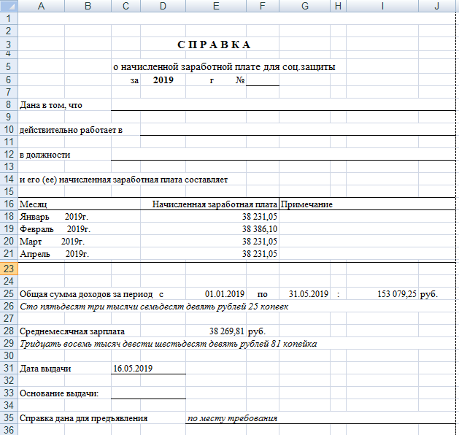

Реестр лиц, занятых на должностях со льготными условиями
Отчет работает по отмеченным записям разделов «Исполнения должностей».
Наименование должности по трудовой книжке берется по наименованию штатной должности (если на нее есть ссылка в исполнении), или (если ссылки нет) по наименованию должности;
ФИО, номер страхового свидетельства – из контрагента, на которого ссылается текущий сотрудник;
Содержимое остальных колонок отчета формируется на основании записей спецификации сотрудника "Стажи". Учитываются записи: имеющие ссылку на текущего сотрудника; вид стажа, заданный в параметрах отчета; записи, действующие на интервале, заданном в параметрах отчета.
Для заполнения графы отчета "Наименование профессии (должности) по нормативным документам (Списки 1 и 2, Постановления Правительства РФ №1066, №1067)" кроме стандартных настроек по ведению стажей (ссылка на группу параметров 1 стажа и заполнение полей состава стажа), предполагается заполнение ссылки на группу параметров 2 стажа.
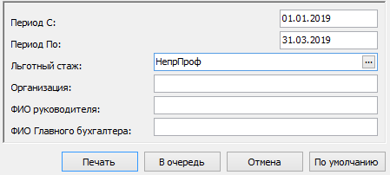
Период С | Укажите дату начала отбора стажа
Период По | Укажите дату окончания отбора стажа
Льготный стаж | Выберите из словаря Стажи
Организация | Укажите организацию для печати
ФИО руководителя | Укажите ФИО руководителя для печати
ФИО Главного бухгалтера | Укажите ФИО Главного бухгалтера для печати

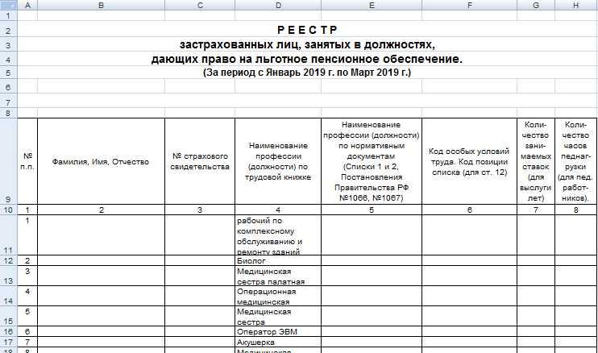

Шахматная ведомость Южный Парус
Отчет работает по отмеченным записям разделов «Исполнения должностей», «Расчет заработной платы».
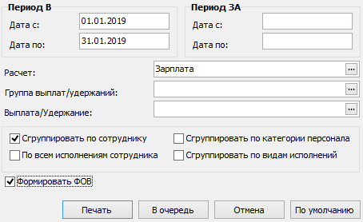
Дата с | Укажите дату начала отбора начислений по периоды В
Дата по | Укажите дату окончания отбора начислений по периоду В
Дата ЗА с | Укажите дату начала отбора начислений по периоду ЗА
Дата ЗА по | Укажите дату окончания отбора начислений по периоду ЗА
Расчет | Выберите из словаря Виды расчетов одно или несколько значений для фильтра по видам расчетов
Группа выплат/удержаний | Выберите из словаря Группы выплат для фильтра по группе выплат
Выплата/Удержание | Выберите из словаря Выплаты и удержания одно или несколько значений для фильтра по выплатам
Сгруппировать по сотруднику | Установите чекер для группировки по сотруднику
По всем исполнениям сотрудника | Установите чекер для отбора начислений по всем исполнениям сотрудника, даже не отмеченным при формировании отчета
Сгруппировать по категории персонала | Установите для группировки по категории персонала
Сгруппировать по видам исполнений | Установите чекер для группировки по видам исполнений
Формировать ФОВ | Установите чекер для вывода информации по фонду отработанного времени

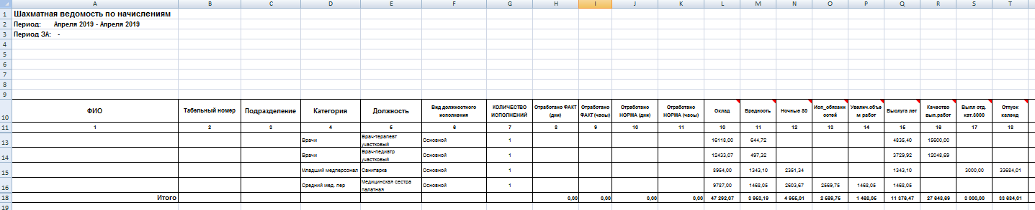

Мониторинг денежных выплат по родовым сертификатам ЮП
Отчет работает по параметрам из разделов «Исполнения должностей», «Расчет заработной платы».
Колонка отчета «Начисл. на з/пл. ст. 213» формируется по формуле: «На з/пл ст. 211»*30,2%.
Колонка отчета «Средняя з/пл на 1 чел по категории» - формируется по формуле: Колонка 9/Колонка 10
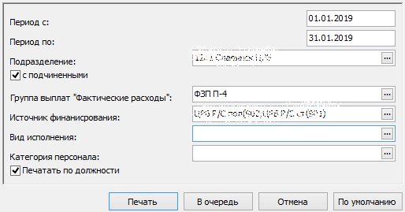
Период с | Укажите дату начала отбора начислений
Период по | Укажите дату окончания отбора начислений
Подразделение | Выберите из словаря Штатные подразделения
с подчиненными | Установите чекер для сбора информации по всем подчиненным подразделениям
Группа выплат "Фактические расходы" | Выберите из словаря Группы выплат (по умолчанию «ФЗП П-4»)
Источник финансирования | Выберите из словаря Состав затрат (необходимо указать состав затрат (или список составов затрат), относящихся к выплатам по родовым сертификатам)
Вид исполнения | Выберите из словаря Виды должностного исполнения для дополнительного фильтра по видам исполнения
Категория персонала | Выберите из словаря Категории сотрудников для дополнительного фильтра по категории сотрудника
Печатать по должности | Если чекер УСТАНОВЛЕН, то строки отчета будут формироваться по наименованию должности из связанной штатной должности (либо если в исполнение не указана штатная должность, но заполнено поле «Должность»).  Если чекер НЕ установлен, то строки отчета формируются по наименованию штатной должности

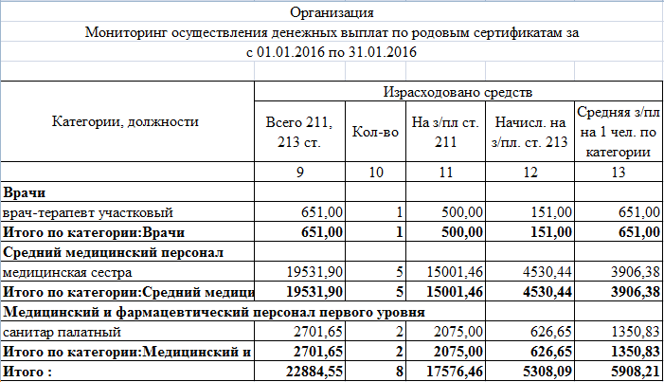

Информация о выплате стимулирующего характера по отдельным категориям работников ЮП
Отчет работает по параметрам из раздела «Исполнения должностей».
Строка «Всего» считается расчетным путем как сумма всех ниже перечисленных строк.
Строка «Средний медицинский и фармацевтический персонал, начисленная заработная плата которых составляет менее 8600 рублей в месяц за счет средств ФОМС и средств бюджета» - заполняется по исполнениям должностей выбранного подразделения, по категории сотрудников из параметра «Категория Средний мед.персонал». В эту строку должны попадать исполнения, заработная плата которых составляет менее 8600 руб. Считаем как Сумма начислений (по группе выплат) делить на фактически отработанное время * норму отработанного времени. Если рассчитанная сумма составляет менее 8600, тогда исполнение включается в строку.
Строка «Средний медицинский и фармацевтический персонал, начисленная заработная плата которых составляет от 8600 до 9600 рублей в месяц за счет средств ФОМС и средств бюджета» - заполняется по исполнениям должностей выбранного подразделения, по категории сотрудников из параметра «Категория Средний мед.персонал». Считаем как Сумма начислений (по группе выплат) делить на фактически отработанное время * норму отработанного времени. Если рассчитанная сумма составляет от 8600 от 9599, то исполнение включается в строку.
Строка «Сред Средний медицинский и фармацевтический персонал, начисленная заработная плата которых составляет от 9600 до 10600 рублей в месяц за счет средств ФОМС и средств бюджета» - заполняется по исполнениям должностей выбранного подразделения, по категории сотрудников из параметра «Категория Средний мед.персонал». Считаем как Сумма начислений (по группе выплат) делить на фактически отработанное время * норму отработанного времени. Если рассчитанная сумма составляет от 9600 до 10599 руб включительно, то исполнение включается в строку.
Строка «Младший медицинский и фармацевтический персонал» - заполняется по исполнениям должностей выбранного подразделения, по категории сотрудников из параметра «Категория Младший мед.персонал».
Строка «Прочий персонал» - заполняется по исполнениям должностей выбранного подразделения, по категории сотрудников из параметра «Категория Прочий персонал».
Блок полей «Должности, содержащиеся за счет средств бюджета» - в этот блок колонок должны попадать суммы по исполнениям должностей, у которых поле «Состав затрат» равно значениям, выбранным в параметрах формирования отчета.
Блок полей «Должности, содержащиеся за счет средств ОМС» - в этот блок колонок должны попадать суммы по исполнениям должностей, у которых поле «Состав затрат» равно значениям, выбранным в параметрах формирования отчета.
Колонка №3 и №7 «Численность работников, получающих выплату, чел.» - считаем численность физ.лиц по исполнениям должностей, у которых есть начисление из параметра «Выплата «губернаторские»
Колонка №4 «всего» = считаем как сумму колонки №5 + колонки №6
Колонка №5 и №9 «в том числе по 211 статье»= показывать сумму начислений за выбранный период времени по выплате, указанной в параметре «Выплата "Губернаторские"»
Колонка №6 «по статье 213» = считаем как Колонка №5 * 30,2%
Колонка №8 «всего» = считаем как сумму колонки №9 + колонки №10
Колонка №10 «по статье 213» = считаем как Колонка №9 * 30,2%
Колонка №11 «Всего расходов…» = считать как сумма колонки №4 + колонки №8
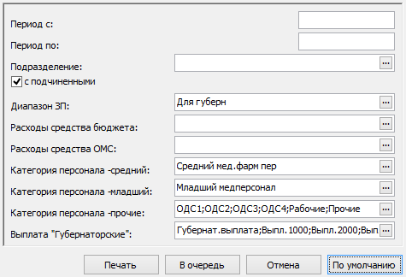
Период с | Укажите дату начала отбора начислений
Период по | Укажите дату окончания отбора начислений
Подразделение | Выберите из словаря Штатные подразделения
с подчиненными | Установите чекер для сбора информации по всем подчиненным подразделениям
Диапазон ЗП | Выберите из словаря Группы выплат (по умолчанию «Для губерн»)
Расходы средства бюджета | Выберите из словаря Состав затрат
Расходы средства ОМС | Выберите из словаря Состав затрат
Категория персонала -средний | Выберите из словаря Категории сотрудников (по умолчанию «Средний мед. пер»)
Категория персонала -младший | Выберите из словаря Категории сотрудников (по умолчанию «Младший медперсонал»)
Категория персонала -прочие | Выберите из словаря Категории сотрудников (по умолчанию «ОДС1;ОДС2;Рабочие;Прочие»)
Выплата "Губернаторские" | Выберите одно или несколько значений из словаря Выплаты и удержания

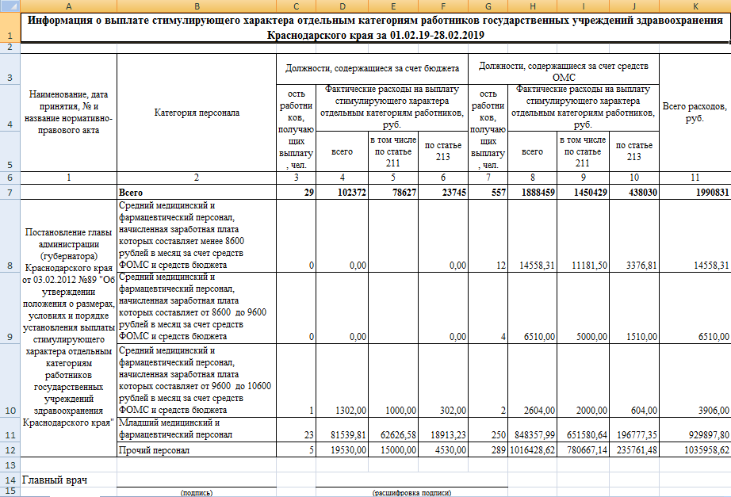

Информация о среднемесячной заработной плате по категориям персонала ЮП
Отчет работает по параметрам из раздела «Исполнения должностей».
Подбирать основное исполнение помесячно.
Для каждого внутреннего совмещения (тип соответствует параметру паспорта 47) подбирать основное исполнение (тип соответствует параметрам 44, 48, 49), которое либо действует на дату по внутреннего исполнения, либо у которого «дата по» максимальная из тех, что меньше «даты по» внутреннего исполнения. При этом, если на дату окончания месяца у внутреннего исполнения «дата по» открыта или больше конца месяца, то приравниваем ее к дате конца месяца.
Должность и категория персонала определяется по основному исполнению.
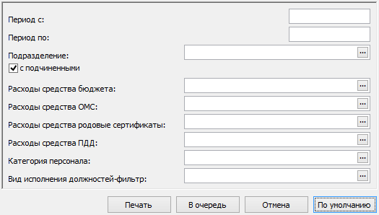
Период с | Укажите дату начала отбора начислений
Период по | Укажите дату окончания отбора начислений
Подразделение | Выберите из словаря Штатные подразделения
с подчиненными | Установите чекер для сбора информации по всем подчиненным подразделениям
Расходы средства бюджета | Выберите одно или несколько значений из словаря Состав затрат
Расходы средства ОМС | Выберите одно или несколько значений из словаря Состав затрат
Расходы средства родовые сертификаты | Выберите одно или несколько значений из словаря Состав затрат
Расходы средства ПДД | Выберите одно или несколько значений из словаря Состав затрат
Категория персонала | Выберите из словаря Категории сотрудников для дополнительного фильтра (обязательно для заполнения)
Вид исполнения должностей-фильтр | Выберите из словаря Виды должностного исполнения для дополнительного фильтра

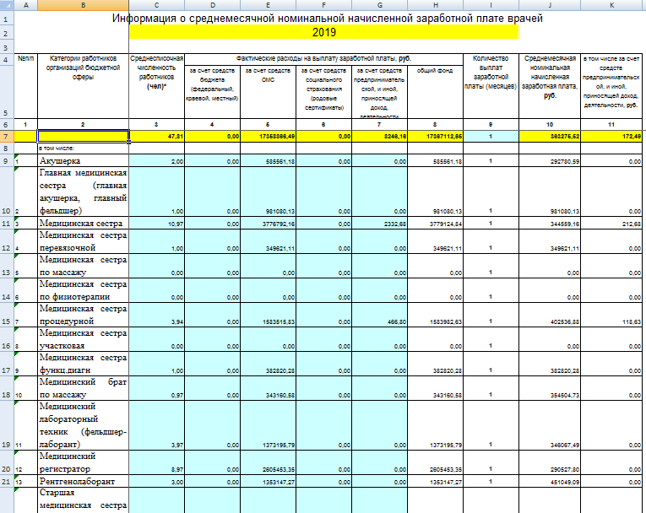

Информация о среднемесячной номинальной начисленной заработной плате ЮП
Отчет работает по параметрам из раздела «Исполнения должностей».
Для заполнения листов «Поликлиника ОМС», «Поликлиника бюджет», «Поликлиника внебюд», «Стационар ОМС», «Стационар бюджет», «Стационар внебюд» заполните в подразделениях Свойство «Виды мед. помощи».
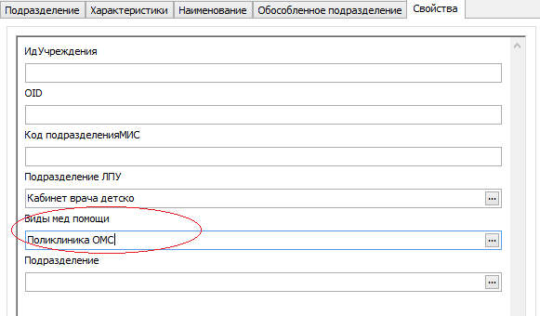
Подбирать основное исполнение помесячно.
Для каждого внутреннего совмещения (тип соответствует параметру паспорта 47) подбирать основное исполнение (тип соответствует параметрам 44, 48, 49), которое либо действует на дату по внутреннего исполнения, либо у которого «дата по» максимальная из тех, что меньше «даты по» внутреннего исполнения. При этом, если на дату окончания месяца у внутреннего исполнения «дата по» открыта или больше конца месяца, то приравниваем ее к дате конца месяца.
Должность и категория персонала определяется по основному исполнению.
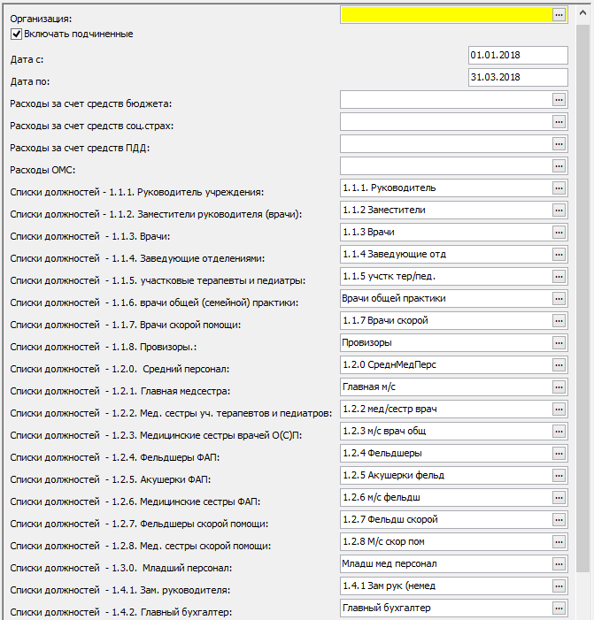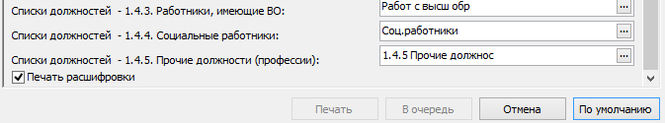
Организация | Выберите из словаря Штатные подразделения
Включать подчиненные | Установите чекер для сбора информации по всем подчиненным подразделениям
Дата с | Укажите дату начала отбора начислений
Дата по | Укажите дату окончания отбора начислений
Расходы за счет средств бюджета | Выберите одно или несколько значений из словаря Состав затрат
Расходы за счет средств соц.страх | Выберите одно или несколько значений из словаря Состав затрат
Расходы за счет средств ПДД | Выберите одно или несколько значений из словаря Состав затрат
Расходы ОМС | Выберите одно или несколько значений из словаря Состав затрат
Списки должностей - 1.1.1. Руководитель учреждения | Выберите из словаря Списки должностей (настроены по умолчанию)
Списки должностей - 1.1.2. Заместители руководителя (врачи)
Списки должностей - 1.1.3. Врачи
Списки должностей - 1.1.4. Заведующие отделениями
Списки должностей - 1.1.5. участковые терапевты и педиатры
Списки должностей - 1.1.6. врачи общей (семейной) практики
Списки должностей - 1.1.7. Врачи скорой помощи
Списки должностей - 1.1.8. Провизоры.
Списки должностей - 1.2.0. Средний персонал
Списки должностей - 1.2.1. Главная медсестра
Списки должностей - 1.2.2. Мед. сестры уч. терапевтов и педиатров
Списки должностей - 1.2.3. Медицинские сестры врачей О(С)П
Списки должностей - 1.2.4. Фельдшеры ФАП
Списки должностей - 1.2.5. Акушерки ФАП
Списки должностей - 1.2.6. Медицинские сестры ФАП
Списки должностей - 1.2.7. Фельдшеры скорой помощи
Списки должностей - 1.2.8. Мед. сестры скорой помощи
Списки должностей - 1.3.0. Младший персонал
Списки должностей - 1.4.1. Зам. руководителя
Списки должностей - 1.4.2. Главный бухгалтер
Списки должностей - 1.4.3. Работники, имеющие ВО
Списки должностей - 1.4.4. Социальные работники
Списки должностей - 1.4.5. Прочие должности (профессии)
Печать расшифровки | Установите чекер для печати расшифровки

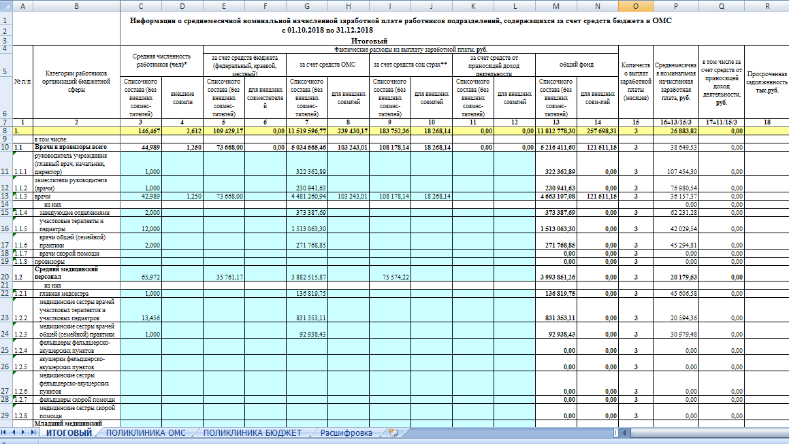

Сведения о заработной плате работников медицинских организаций в сфере ОМС (приказ № 65 от 26.03.2013)
Отчет работает по параметрам из раздела «Исполнения должностей».
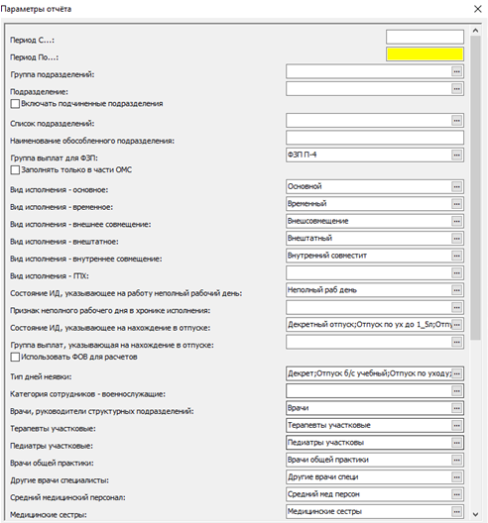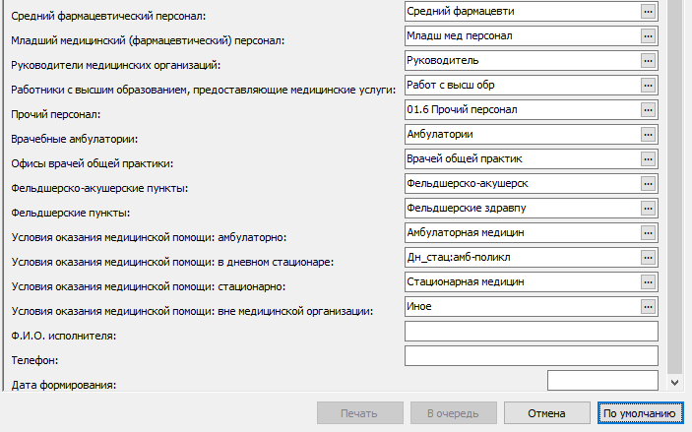

Период "с".."по" | Границы периода формирования отчета. "Период По:" - обязательный параметр. Если "Период С:" не задан, то он будет равен январю года, указанного в "Периоде По:".
Группа подразделений | Выбор из словаря Группы подразделений | Данные параметры используются для определения базового списка исполнений должностей - формируется из исполнений, действующих с начала года.
Подразделение | Выбор из словаря Штатные подразделения
Включать подчиненные подразделения | Установите чекер для сбора информации по всем подчиненным подразделениям
Список подразделений | Выбор из словаря Списки подразделений
Наименование обособленного подразделения
Группа выплат для ФЗП | Выберите из словаря Группы выплат (по умолчанию «ФЗП П-4»)
Заполнять только в части ОМС | Установите чекер для сбора информации только по ОМС
Вид исполнения - основное | Выбор из словаря Виды должностного исполнения, используется для определения режимов расчета среднесписочной численности (ССЧ) по исполнению. Пл умолчанию «Основной»
Вид исполнения - временное | Выбор из словаря Виды должностного исполнения, используется для определения режимов расчета среднесписочной численности (ССЧ) по исполнению. Пл умолчанию «Временный»
Вид исполнения - внешнее совмещение | Выбор из словаря Виды должностного исполнения, используется для определения режимов расчета среднесписочной численности (ССЧ) по исполнению. Пл умолчанию «Внешсовмещение»
Вид исполнения - внештатное | Выбор из словаря Виды должностного исполнения, используется для определения режимов расчета среднесписочной численности (ССЧ) по исполнению. Пл умолчанию «Внештатный»
Вид исполнения - внутреннее совмещение | Выбор из словаря Виды должностного исполнения, используется для определения режимов расчета среднесписочной численности (ССЧ) по исполнению. Пл умолчанию «Внутренний совместит»
Состояние ИД, указывающее на работу неполный рабочий день | Выбор из словаря Состояния исполнений, используется для учета неполного рабочего дня при расчете ССЧ, о умолчанию «Неполный раб день»
Состояние ИД, указывающее на нахождение в отпуске | Выбор из словаря Состояния исполнений, используются для учета дней невыхода при расчете ССЧ (исключаются из ССЧ). По умолчанию «Декретный отпуск;Отпуск по ух до 1_5л;Отпуск по ух до 3л;Обуч.Отпуск без сод»
Использовать ФОВ для расчетов | Отработанное время для расчета средней численности в данном отчете может определяться без использования ФОВ, на основании рабочих календарей - чекер не установлен, или с использованием ФОВ, на основании фонда отработанного времени - чекер установлен
Тип дней неявки | Задается перечень типов дней неявок, выбор из словаря Типы дней, по умолчанию «Декрет;Отпуск б/с учебный;Отпуск по уходу;Отпуск по уходу до 3;Прогул»
Врачи, руководители структурных подразделений | Параметр для отнесения значений на соответствующие строки отчета, выбор из словаря Списки должностей, по умолчанию «Врачи»
Терапевты участковые | Параметр для отнесения значений на соответствующие строки отчета, выбор из словаря Списки должностей, по умолчанию «Терапевты участковые»
Педиатры участковые | Параметр для отнесения значений на соответствующие строки отчета, выбор из словаря Списки должностей, по умолчанию «Педиатры участковы»
Врачи общей практики | Параметр для отнесения значений на соответствующие строки отчета, выбор из словаря Списки должностей, по умолчанию «Врачи общей практики»
Другие врачи специалисты | Параметр для отнесения значений на соответствующие строки отчета, выбор из словаря Списки должностей, по умолчанию «Другие врачи специ»
Средний медицинский персонал | Параметр для отнесения значений на соответствующие строки отчета, выбор из словаря Списки должностей, по умолчанию «Средний мед персон»
Медицинские сестры | Параметр для отнесения значений на соответствующие строки отчета, выбор из словаря Списки должностей, по умолчанию «Медицинские сестры»
Средний фармацевтический персонал | Параметр для отнесения значений на соответствующие строки отчета, выбор из словаря Списки должностей, по умолчанию «Средний фармацевти»
Младший медицинский (фармацевтический) персонал | Параметр для отнесения значений на соответствующие строки отчета, выбор из словаря Списки должностей, по умолчанию «Младш мед персонал»
Руководители медицинских организаций | Параметр для отнесения значений на соответствующие строки отчета, выбор из словаря Списки должностей, по умолчанию «Руководитель»
Работники с высшим образованием, предоставляющие медицинские услуги | Параметр для отнесения значений на соответствующие строки отчета, выбор из словаря Списки должностей, по умолчанию «Работ с высш обр»
Прочий персонал | Параметр для отнесения значений на соответствующие строки отчета, выбор из словаря Списки должностей, по умолчанию «01.6 Прочий персонал»
Врачебные амбулатории | Дополнительный параметр для отнесения значений на строки отчета, выбор из словаря Типы подразделений, по умолчанию «Амбулатории»
Офисы врачей общей практики | Дополнительный параметр для отнесения значений на строки отчета, выбор из словаря Типы подразделений, по умолчанию «Врачей общей практик»
Фельдшерско-акушерские пункты | Дополнительный параметр для отнесения значений на строки отчета, выбор из словаря Типы подразделений, по умолчанию «Фельдшерско-акушерск»
Фельдшерские пункты | Дополнительный параметр для отнесения значений на строки отчета, выбор из словаря Типы подразделений, по умолчанию «Фельдшерские здравпу»
Условия оказания медицинской помощи: амбулаторно | Параметр для отнесения значений на соответствующие колонки отчета, выбор из словаря Направления деятельности, по умолчанию «Амбулаторная медицин»
Условия оказания медицинской помощи: в дневном стационаре | Параметр для отнесения значений на соответствующие колонки отчета, выбор из словаря Направления деятельности, по умолчанию «Дн_стац:амб-поликл»
Условия оказания медицинской помощи: стационарно | Параметр для отнесения значений на соответствующие колонки отчета, выбор из словаря Направления деятельности, по умолчанию «Стационарная медицин»
Условия оказания медицинской помощи: вне медицинской организации | Параметр для отнесения значений на соответствующие колонки отчета, выбор из словаря Направления деятельности, по умолчанию «Иное»
Ф.И.О. исполнителя | Укажите ФИО исполнителя для печати
Телефон | Укажите Телефон для печати
Дата формирования | Укажите дату формирования для печати

Сведения о распределении численности работников по размерам ЗП (Форма № 1 Приказ Росстата N 37 от 27.01.2021)
Отчет работает по параметрам из раздела «Исполнения должностей».
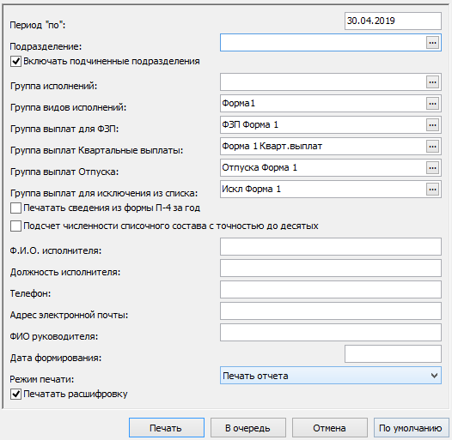
Период "по" | Указывается месяц, за который формируется отчет.
Подразделение | Выберите из словаря Штатные подразделения
Включать подчиненные подразделения | Установите чекер для сбора информации по всем подчиненным подразделениям
Группа исполнений | Выберите из словаря Группы исполнений. Для расчета принимаются все исполнения должностей, входящие в выбранную группу. Параметр используется для расчета, если не заполнено поле "Подразделение".
Группа видов исполнений | Выберите из словаря Группы видов исполнений (по умолчанию «Форма1»)
Группа выплат для ФЗП | Выберите из словаря Группы выплат (по умолчанию «ФЗП Форма 1»)
Группа выплат Квартальные выплаты | Выберите из словаря Группы выплат (по умолчанию «Форма 1 Кварт.выплат»). Выплаты, которые включены в эту группу, отражаются в форме как 1/3 часть от суммы выплаты за расчетный месяц
Группа выплат Отпуска | Выберите из словаря Группы выплат (по умолчанию «Отпуска Форма 1»). Обработка списка выплат удержаний этой группы производится следующим образом:  для строки 24 - если параметр "ФЗП для П-4 по периоду, За который начислено" НЕ выставлен, то по периоду В, иначе - по периоду ЗА;  для столбца 4 - всегда по периоду ЗА, если период ЗА = расчетному месяцу.
Группа выплат для исключения из списка | Выберите из словаря Группы выплат (по умолчанию «Искл Форма 1»). Если у сотрудника в расчетном месяце хотя бы за один день рассчитана выплата, входящая в заданную группу, то такие сотрудники не участвуют в формировании показателей по графе 3 и по графе 4. К выплатам для исключения из численности сотрудников, например, относятся: выплаты по отпуску, по беременности и родам, по дополнительному отпуску по уходу за ребенком, отпуску без сохранения заработной платы более 5 рабочих дней, пособия по временной нетрудоспособности.
Печатать сведения из формы П-4 за год | Установите чекер для использования сведения из формы П-4 за год предшествующий расчетному месяцу, включая последний.
Подсчет численности списочного состава с точностью до десятых | Установите чекер для подсчета численности списочного состава с точностью до десятых
Ф.И.О. исполнителя | Укажите ФИО исполнителя для печати
Должность исполнителя | Укажите должность исполнителя для печати
Телефон | Укажите Телефон для печати
Адрес электронной почты | Укажите Адрес электронной почты для печати
ФИО руководителя | Укажите ФИО руководителя для печати
Дата формирования | Укажите дату формирования для печати
Режим печати | Выберите режим вывода информации
Печатать расшифровку | Установите чекер для вывода расшифровки

Сведения о структуре ЗП медработников за счет всех источников финансирования
Отчет работает по параметрам из раздела «Исполнения должностей».
Подбирать основное исполнение помесячно.
Для каждого внутреннего совмещения (тип соответствует параметру паспорта 47) подбирать основное исполнение (тип соответствует параметрам 44, 48, 49), которое либо действует на дату по внутреннего исполнения, либо у которого «дата по» максимальная из тех, что меньше «даты по» внутреннего исполнения. При этом, если на дату окончания месяца у внутреннего исполнения «дата по» открыта или больше конца месяца, то приравниваем ее к дате конца месяца.
Должность и категория персонала определяется по основному исполнению.
Среднесписочная численность должна определяться по алгоритму ЗП-здрав, с использованием многомерного отчета ССЧ.
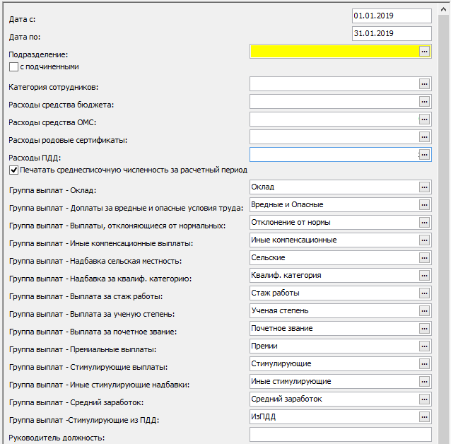
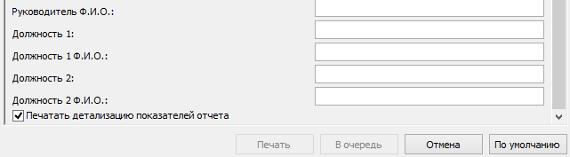
Дата с | Укажите дату начала отбора начислений
Дата по | Укажите дату окончания отбора начислений
Подразделение | Выберите из словаря Штатные подразделения
с подчиненными | Установите чекер для сбора информации по всем подчиненным подразделениям
Категория сотрудников | Выберите из словаря Категории сотрудников для дополнительного фильтра
Расходы средства бюджета | Выберите одно или несколько значений из словаря Состав затрат
Расходы средства ОМС | Выберите одно или несколько значений из словаря Состав затрат
Расходы родовые сертификаты | Выберите одно или несколько значений из словаря Состав затрат
Расходы ПДД | Выберите одно или несколько значений из словаря Состав затрат
Печатать среднесписочную численность за расчетный период | Используется для расчета среднесписочной численности
Группа выплат - Оклад | Выберите из словаря Группы выплат (по умолчанию «Оклад»)
Группа выплат - Доплаты за вредные и опасные условия труда | Выберите из словаря Группы выплат (по умолчанию «Вредные и Опасные»)
Группа выплат - Выплаты, отклоняющиеся от нормальных | Выберите из словаря Группы выплат (по умолчанию «Отклонение от нормы»)
Группа выплат - Иные компенсационные выплаты | Выберите из словаря Группы выплат (по умолчанию «Иные компенсационные»)
Группа выплат - Надбавка сельская местность | Выберите из словаря Группы выплат (по умолчанию «Сельские»)
Группа выплат - Надбавка за квалиф. категорию | Выберите из словаря Группы выплат (по умолчанию «Квалиф. категория»)
Группа выплат - Выплата за стаж работы | Выберите из словаря Группы выплат (по умолчанию «Стаж работы»)
Группа выплат - Выплата за ученую степень | Выберите из словаря Группы выплат (по умолчанию «Ученая степень»)
Группа выплат - Выплата за почетное звание | Выберите из словаря Группы выплат (по умолчанию «Почетное звание»)
Группа выплат - Премиальные выплаты | Выберите из словаря Группы выплат (по умолчанию «Премии»)
Группа выплат - Стимулирующие выплаты | Выберите из словаря Группы выплат (по умолчанию «Стимулирующие»)
Группа выплат - Иные стимулирующие надбавки | Выберите из словаря Группы выплат (по умолчанию «Иные стимулирующие»)
Группа выплат - Средний заработок | Выберите из словаря Группы выплат (по умолчанию «Средний заработок»)
Группа выплат - Стимулирующие из ПДД | Выберите из словаря Группы выплат (по умолчанию «ИзПДД»)
Руководитель должность | Укажите должность руководителя для печати
Руководитель Ф.И.О. | Укажите ФИО руководителя для печати
Должность 1 | Укажите должность для печати
Должность 1 Ф.И.О. | Укажите ФИО для печати
Должность 2 | Укажите должность для печати
Должность 2 Ф.И.О. | Укажите ФИО для печати
Печатать детализацию показателей отчета | Установите чекер для вывода расшифровки

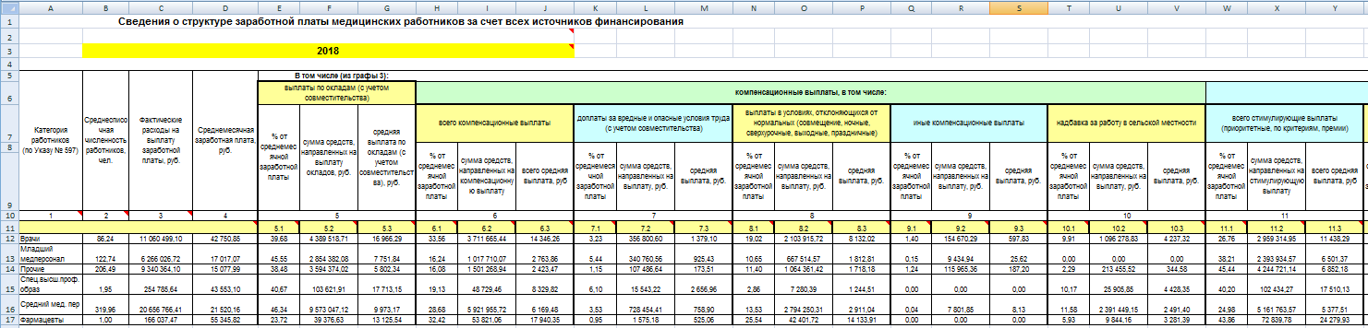
Состав колонок:
№ п/п | Название колонки | Коды начислений/ КФО | Типы занятости
1 | Среднесписочная численность работников, чел.) | ! В поле отображается сумма по полю «средняя численность за период», деленная на количество месяцев в периоде формирования отчета.  ! Если у сотрудника в периоде формирования несколько основных исполнений, то среднесписочная численность рассчитывается по каждому исполнению отдельно;  ! Если расчетная сумма средней численности за период у сотрудника больше 1, то принимаем значение за 1. | «Совместительство» или «Основная должность»
2 | Фактические расходы на выплату заработной платы (общий фонд с учетом всех источников), руб. | не равен «13», «14», «15», «17», «18», «19», «20», «21», «25», «26», «27», «28», «32», «33» | «Совместительство» или «Основная должность»
3 | Среднемесячная заработная плата за 2017 г. за счет всех источников финансирования, руб. | ! Расчетная = Колонка 3 / Колонка 2 / Количество месяцев в периоде формирования отчета
4 | Колонка 5.1 В том числе (из графы 3), выплаты по окладам (с учетом совместительства), % от среднемесячной заработной платы | ! Расчетная = Колонка 5.2 / (Колонка 3 – Колонка 20.2) * 100%;
5 | Колонка 5.2 В том числе (из графы 3), выплаты по окладам (с учетом совместительства), сумма средств, направленных на выплату окладов, руб. | «1» | «Совместительство» или «Основная должность»
6 | Колонка 5.3 В том числе (из графы 3), выплаты по окладам (с учетом совместительства), средняя выплата по окладам (с учетом совместительства), руб.) | ! Расчетная = Колонка 5.2 / Колонка 2 / количество месяцев в периоде формирования отчета;
7 | Колонка 6.1 В том числе (из графы 3), Компенсационные выплаты, в том числе: всего компенсационные выплаты, % от среднемесячной заработной платы | ! Расчетная = Колонка 6.2 /(Колонка 3 – Колонка 20.2) *100%;
8 | Колонка 6.2 «В том числе (из графы 3), Компенсационные выплаты, в том числе: всего компенсационные выплаты, сумма средств, направленных на компенсационную выплату» | ! Расчетная = Колонка 7.2 + Колонка 8.2 + Колонка 9.2 + Колонка 10.2;
9 | Колонка 6.3 «В том числе (из графы 3), Компенсационные выплаты, в том числе: всего компенсационные выплаты, сумма средств, направленных на компенсационную выплату» | ! Расчетная = Колонка 6.2 / Колонка 2 / Количество месяцев в периоде формирования отчета;
10 | Колонка 7.1 «В том числе (из графы 3), Компенсационные выплаты, в том числе доплата за вредные условия труда (с учетом совместительства), % от среднемесячной заработной платы» | ! Расчетная = Колонка 7.2 (Колонка 3 – Колонка 20.2) *100%;
11 | Колонка 7.2 «В том числе (из графы 3), Компенсационные выплаты, в том числе доплата за вредные условия труда (с учетом совместительства), сумма средств направленных на компенсационную выплату» | «4» | «Совместительство» или «Основная должность»
12 | Колонка 7.3 «В том числе (из графы 3), Компенсационные выплаты, в том числе доплата за вредные условия труда (у счетом совместительства) средняя выплата, руб.» | ! Расчетная = Колонка 7.2 / Колонка 2 / Количество месяцев в периоде формирования отчета;
13 | Колонка 8.1 «В том числе (из графы 3), Компенсационные выплаты, в том числе: выплаты в условиях, отличающихся от нормальных (совмещение, ночные, сверхурочные, выходные, праздничные), % от среднемесячной заработной платы» | ! Расчетная = Колонка 8.2 / (Колонка 3 – Колонка 20.2) * 100%;
14 | Колонка 8.2 В том числе (из графы 3), Компенсационные выплаты, в том числе: выплаты в условиях, отличающихся от нормальных (совмещение, ночные, сверхурочные, выходные, праздничные), сумма средств, направленных на выплату, руб. | «5», «6», «8»; | «Совместительство» или «Основная должность»
15 | Колонка 8.3 «В том числе (из графы 3), Компенсационные выплаты, в том числе: выплаты в условиях, отличающихся от нормальных (совмещение, ночные, сверхурочные, выходные, праздничные), средняя выплата, руб.» | Расчетная = Колонка 8.2 / Колонка 2 / Количество месяцев в периоде формирования отчета;
16 | Колонка 9.1 «В том числе (из графы 3), Компенсационные выплаты, в том числе: иные компенсационные, % от среднемесячной заработной платы» | Расчетная = Колонка 9.2 / (Колонка 3 – Колонка 20.2) *100%;
17 | Колонка 9.2 «В том числе (из графы 3), Компенсационные выплаты, в том числе: иные компенсационные, сумма средств, направленных на выплату, руб.» | «7», «24»; | «Совместительство» или «Основная должность»
18 | Колонка 9.3 «В том числе (из графы 3), Компенсационные выплаты, в том числе: иные компенсационные, средняя выплата, руб.» | ! Расчетная = Колонка 9.2 / Колонка 2 / Количество месяцев в периоде формирования отчета
19 | Колонка 10.1 «В том числе (из графы 3), Компенсационные выплаты, в том числе: надбавка за работу в сельской местности, % от среднемесячной заработной платы, руб.» | ! Расчетная = Колонка 10.2 / (Колонка 3 – Колонка 20.2) * 100%
20 | Колонка 10.2 «В том числе (из графы 3), Компенсационные выплаты, в том числе: надбавка за работу в сельской местности, сумма средств, направленных на выплату, руб.» | «2» | «Совместительство» или «Основная должность»
21 | Колонка 10.3 «В том числе (из графы 3), Компенсационные выплаты, в том числе: надбавка за работу в сельской местности, средняя выплата, руб.» | ! Расчетная = Колонка 10.2 / Колонка 2 / Количество месяцев в периоде формирования отчета
22 | Колонка 11.1 «В том числе (из графы 3), стимулирующие выплаты, в том числе: всего стимулирующие выплаты (приоритетные, по критериям, премии), % от среднемесячной заработной платы, руб.» | ! Расчетная = Колонка 11.2 / (Колонка 3 – Колонка 20.2) * 100%;
23 | Колонка 11.2 «В том числе (из графы 3), стимулирующие выплаты, в том числе: всего стимулирующие выплаты (приоритетные, по критериям, премии), сумма средств, направленных на стимулирующую выплату, руб.» | ! Расчетная = Колонка 12.2 + Колонка 13.2 + Колонка 14.2 + Колонка 15.2 + Колонка 16.2 + Колонка 17.2 + Колонка 18.2 + Колонка 19.2
24 | Колонка 11.3 «В том числе (из графы 3), стимулирующие выплаты, в том числе: всего стимулирующие выплаты (приоритетные, по критериям, премии) средняя выплата, руб.» | ! Расчетная = Колонка 11.2 / Колонка 2 / Количество месяцев в периоде формирования отчета
25 | Колонка 12.1 В том числе (из графы 3), стимулирующие выплаты, в том числе: надбавка за квалификационную категорию, % от среднемесячной заработной платы, руб.» | ! Расчетная = Колонка 12.2 / (Колонка 3 – Колонка 20.2) *100%;
26 | Колонка 12.2 «В том числе (из графы 3), стимулирующие выплаты, в том числе: надбавка за квалификационную категорию, сумма средств, направленных на выплату, руб.» | «34» | «Совместительство» или «Основная должность»
27 | Колонка 12.3 «В том числе (из графы 3), стимулирующие выплаты, в том числе: всего стимулирующие выплаты, средняя выплата, руб.» | ! Расчетная = Колонка 12.2 / Колонка 2 / Количество месяцев в периоде формирования отчета;
28 | Колонка 13.1 «В том числе (из графы 3), стимулирующие выплаты, в том числе: выплаты за стаж работы, % от среднемесячной заработной платы» | ! Расчетная = Колонка 12.2 / (Колонка 3 – Колонка 20.2) *100%;
29 | Колонка 13.2 «В том числе (из графы 3), стимулирующие выплаты, в том числе: выплаты за стаж работы, сумма средств, направленных на выплату, руб.» | «3» | «Совместительство» или «Основная должность»
30 | Колонка 13.3 «В том числе (из графы 3), стимулирующие выплаты, в том числе: выплаты за стаж работы, средняя выплата, руб.» | ! Расчетная = Колонка 13.2 / Колонка 2 / Количество месяцев в периоде формирования отчета;
31 | Колонка 14.1 «В том числе (из графы 3), стимулирующие выплаты, в том числе: за наличие ученой степени, % от среднемесячной заработной платы» | ! Расчетная = Колонка 14.2 / (Колонка 3 – Колонка 20.2) * 100%;
32 | Колонка 14.2 «В том числе (из графы 3), стимулирующие выплаты, в том числе: за наличие ученой степени, сумма средств, направленных на выплату, руб.» | «30» | «Совместительство» или «Основная должность»
33 | Колонка 14.3 «В том числе (из графы 3), стимулирующие выплаты, в том числе: за наличие ученой степени, средняя выплата, руб.» | ! Расчетная = Колонка 14.2 / Колонка 2 / Количество месяцев в периоде формирования отчета;
34 | Колонка 15.1 «В том числе (из графы 3), стимулирующие выплаты, в том числе: за наличие ученой степени, % от среднемесячной заработной платы» | ! Расчетная = Колонка 15.2 / (Колонка 3 – Колонка 20.2) * 100%;
35 | Колонка 15.2 «В том числе (из графы 3), стимулирующие выплаты, в том числе: за наличие ученой степени, сумма средств, направленных на выплату, руб.» | «31» | «Совместительство» или «Основная должность»
36 | Колонка 15.3 «В том числе (из графы 3), стимулирующие выплаты, в том числе: за наличие ученой степени, средняя выплата, руб.» | ! Расчетная = Колонка 15.2 / Колонка 2 / Количество месяцев в периоде формирования отчета;
37 | Колонка 16.1 «В том числе (из графы 3), стимулирующие выплаты, в том числе: премиальные выплаты, % от среднемесячной заработной платы» | ! Расчетная = Колонка 16.2 / (Колонка 3 – Колонка 20.2) * 100%;
38 | Колонка 16.2 «В том числе (из графы 3), стимулирующие выплаты, в том числе: премиальные выплаты, сумма средств, направленных на выплату, руб.» | ! В поле отображается сумма начислений, где код ФРМР равен «9»;  ! КФО не равен «2»; | «Совместительство» или «Основная должность»
39 | Колонка 16.3 «В том числе (из графы 3), стимулирующие выплаты, в том числе: премиальные выплаты, средняя выплата, руб.» | ! Расчетная = Колонка 16.2 / Колонка 2 / Количество месяцев в периоде формирования отчета
40 | Колонка 17.1 «В том числе (из графы 3), стимулирующие выплаты в том числе: стимулирующие выплаты (по критериям эффективности: за качество, за интенсивность и т.п.), % от среднемесячной заработной платы» | ! Расчетная = Колонка 17.2 / (Колонка 3 – Колонка 20.2) * 100%;
41 | Колонка 17.2 «В том числе (из графы 3), стимулирующие выплаты в том числе: стимулирующие выплаты (по критериям эффективности: за качество, за интенсивность и т.п.), сумма средств, направленных на выплату, руб.» | «35» | «Совместительство» или «Основная должность»
42 | Колонка 17.3 «В том числе (из графы 3), стимулирующие выплаты в том числе: стимулирующие выплаты в том числе: стимулирующие выплаты (по критериям эффективности: за качество, за интенсивность и т.п.), средняя выплата, руб.» | ! Расчетная = Колонка 17.2 / Колонка 2 / Количество месяцев в периоде формирования отчета;
43 | Колонка 18.1 «В том числе (из графы 3), стимулирующие выплаты в том числе: стимулирующие выплаты в том числе: иные стимулирующие надбавки, % от среднемесячной заработной платы» | ! Расчетная = Колонка 19.2 / (Колонка 3 – Колонка 20.2) * 100%;
44 | Колонка 18.2 «В том числе (из графы 3), стимулирующие выплаты в том числе: стимулирующие выплаты в том числе: иные стимулирующие надбавки, сумма средств , направленных на выплату, руб.» | «10» , «36» | «Совместительство» или «Основная должность»
45 | Колонка 18.3 «В том числе (из графы 3), стимулирующие выплаты в том числе: стимулирующие выплаты в том числе: иные стимулирующие надбавки, средняя выплата, руб.» | ! Расчетная = Колонка 18.2 / Колонка 2 / Количество месяцев в периоде формирования отчета
46 | Колонка 19.1 «В том числе (из графы 3), стимулирующие выплаты в том числе: стимулирующие надбавки и премии за счет платных услуг (платные ДМС, родовые сертификаты), % среднемесячной заработной платы» | ! Расчетная = 19.2 / (Колонка 3 – Колонка 20.2) * 100%;
47 | Колонка 19.2 «В том числе (из графы 3), стимулирующие выплаты в том числе: стимулирующие надбавки и премии за счет платных услуг (платные ДМС, родовые сертификаты), сумма средств, направленных на выплату, руб.» | «9», «29», КФО равен «2» | «Совместительство» или «Основная должность»
48 | Колонка 19.3 «В том числе (из графы 3), стимулирующие выплаты в том числе: стимулирующие надбавки и премии за счет платных услуг (платные ДМС, родовые сертификаты), средняя выплата, руб.» | ! Расчетная = Колонка 19.2 / Колонка 2 / Количество месяцев в периоде формирования отчета;
49 | Колонка 20.1 «Выплаты, начисленные по среднему заработку (отпуск, командировка), % от среднемесячной заработной платы» | ! Расчетная = 20.2 / (Колонка 3 – Колонка 20.2) * 100%;
50 | Колонка 20.2 «Выплаты, начисленные по среднему заработку (отпуск, командировка), сумма средств, направленных на выплату, руб.» | «11», «12», «22», «23» | «Совместительство» или «Основная должность»
51 | Колонка 20.3 «Выплаты, начисленные по среднему заработку (отпуск, командировка), средняя выплата, руб.» - | ! Расчетная = Колонка 20.2 / Колонка 2 / Количество месяцев в периоде формирования отчета;
52 | Колонка 21 «Проверка» среднемесячная заработная плата за счет всех источников финансирования, руб. | ! Расчетная = Колонка 5.3 + Колонка 6.3 + Колонка 11.3;
53 | Колонка 22 «Проверка» общий фонд с учетом всех источников, руб. | ! Расчетная = Колонка 5.2 + Колонка 6.2 + Колонка 11.2;

Сведения о численности и заработной плате работников (П-4 Приказ № 457 от 30.07.2021)
Отчет работает по параметрам из раздела «Исполнения должностей».
Среднесписочная численность должна определяться по алгоритму с использованием многомерного отчета ССЧ.
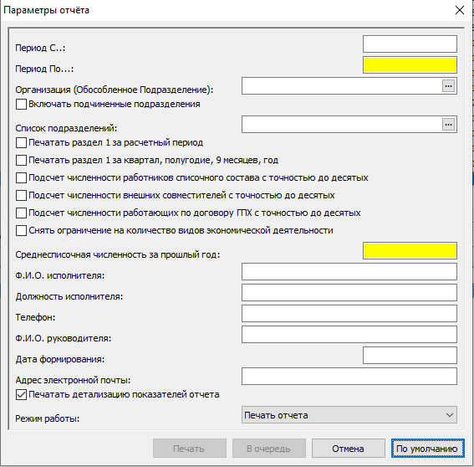
Период С.. | Укажите дату начала отбора начислений. Если не указана, отчет формируется с начала года, указанного в параметре «Период по»
Период По... | Укажите дату окончания отбора начислений
Организация (Обособленное Подразделение) | Выберите из словаря Штатные подразделения
Включать подчиненные подразделения | Установите чекер для сбора информации по всем подчиненным подразделениям
Список подразделений | Выберите из словаря Списки подразделений. Параметр используется для расчета, если не заполнено поле "Подразделение".
Печатать раздел 1 за расчетный период | Установите чекер для вывода информации за указанный период
Печатать раздел 1 за квартал, полугодие, 9 месяцев, год | Установите чекер для вывода информации гр.5,6
Подсчет численности работников списочного состава с точностью до десятых | Установите чекер для подсчета численности списочного состава с точностью до десятых
Подсчет численности внешних совместителей с точностью до десятых | Установите чекер для подсчета численности внешних совместителей с точностью до десятых
Подсчет численности работающих по договору ГПХ с точностью до десятых | Установите чекер для подсчета численности работающих по договору ГПХ с точностью до десятых
Снять ограничение на количество видов экономической деятельности | Если у организации больше десяти ОКВЭД, то возможно формирование печатной формы и выгрузки по всем видам деятельности, имеющимся в организации - для этого необходимо установить данный параметр.
Среднесписочная численность за прошлый год | Укажите значение среднесписочной численности за прошлый год
Ф.И.О. исполнителя | Укажите ФИО исполнителя для печати
Должность исполнителя | Укажите должность исполнителя для печати
Телефон | Укажите телефон для печати
Ф.И.О. руководителя | Укажите ФИО руководителя для печати
Дата формирования | Укажите дату формирования для печати
Адрес электронной почты | Укажите адрес электронной почты для печати
Печатать детализацию показателей отчета | Установите чекер для вывода расшифровки
Режим работы | Выберите режим вывода информации
Для ежемесячного отчета обязательно установить параметры Период С – первое число отчетного месяца и Период По – последнее число отчетного месяца. В противном случае данные по начислениям и человеко-часам будут формироваться с начала года.

Сведения о численности и оплате труда работников сферы здравоохранения (ЗП-здрав, приказ № 412 от 24.07.2020)
Отчет работает по параметрам из раздела «Исполнения должностей».
Среднесписочная численность должна определяться по алгоритму с использованием многомерного отчета ССЧ.
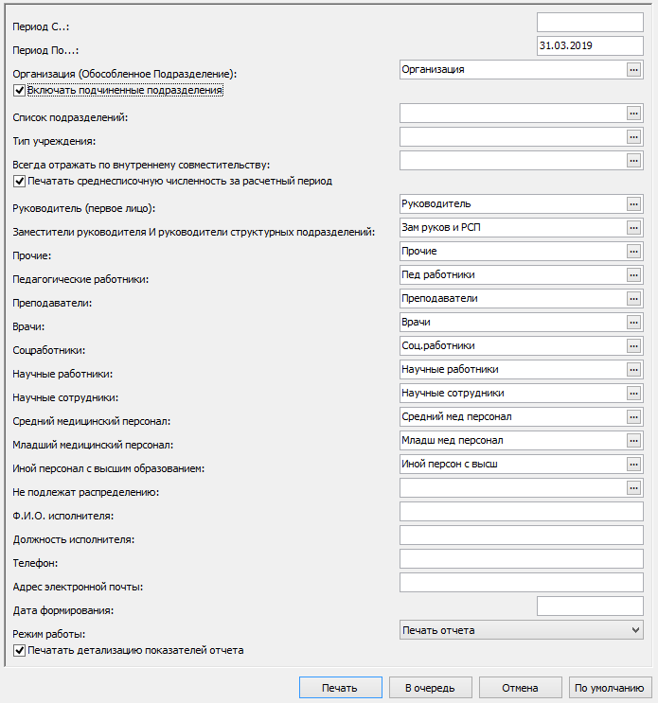
Период С.. | Укажите дату начала отбора начислений. Если не указана, отчет формируется за месяц по «Период по»
Период По... | Укажите дату окончания отбора начислений
Организация (Обособленное Подразделение) | Выберите из словаря Штатные подразделения
Включать подчиненные подразделения | Установите чекер для сбора информации по всем подчиненным подразделениям
Список подразделений | Выберите из словаря Списки подразделений. Параметр используется для расчета, если не заполнено поле "Подразделение".
Тип учреждения | Выберите из словаря Типы учреждений
Всегда отражать по внутреннему совместительству | Выберите из словаря Группы выплат
Печатать среднесписочную численность за расчетный период | Используется для расчета среднесписочной численности
Руководитель (первое лицо) | Выберите из словаря Списки должностей (настроены по умолчанию)
Заместители руководителя И руководители структурных подразделений
Прочие
Педагогические работники
Преподаватели
Врачи
Соцработники
Научные работники
Научные сотрудники
Средний медицинский персонал
Младший медицинский персонал
Иной персонал с высшим образованием
Не подлежат распределению | Выберите из словаря Группы исполнений
Ф.И.О. исполнителя | Укажите ФИО исполнителя для печати
Должность исполнителя | Укажите должность исполнителя для печати
Телефон | Укажите телефон для печати
Адрес электронной почты | Укажите ФИО руководителя для печати
Дата формирования | Укажите дату формирования для печати
Режим работы | Выберите режим вывода информации
Печатать детализацию показателей отчета | Установите чекер для вывода расшифровки

Форма отчетности о заработной плате работников медицинских организаций в сфере ОМС
Отчет работает по параметрам из раздела «Исполнения должностей».
Для заполнения строк «02.1.1», «02.1.2», «02.2.1», «02.2.2», «02.2.3», «02.2.4» заполните в подразделениях поле «Тип подразделения»
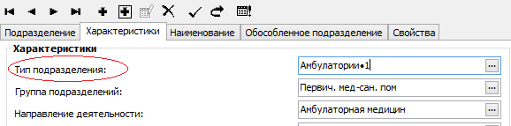
Если нет необходимости заполнять строки «02.1.1», «02.1.2», «02.2.1», «02.2.2», «02.2.3», «02.2.4», тогда на параметрах укажите любое значение из словаря «Типы подразделений». Значение не должно быть указано в подразделениях организации.
Разделение формируемых данных для таблиц 1, 2, 3 по условиям оказания медицинской помощи осуществляется на основании информации, указанной в штатном подразделении исполнения в поле «Направление деятельности».
Данные о сотрудниках, работающих в сельской местности, формируются на основании значения чекера «Работа в сельской местности» подразделения, указанного в исполнении.
Подбирать основное исполнение помесячно.
Для каждого внутреннего совмещения (тип соответствует параметру паспорта 47) подбирать основное исполнение (тип соответствует параметрам 44, 48, 49), которое либо действует на дату по внутреннего исполнения, либо у которого «дата по» максимальная из тех, что меньше «даты по» внутреннего исполнения. При этом, если на дату окончания месяца у внутреннего исполнения «дата по» открыта или больше конца месяца, то приравниваем ее к дате конца месяца.
Должность и категория персонала определяется по основному исполнению.
Среднесписочная численность должна определяться по алгоритму ЗП-здрав, с использованием многомерного отчета ССЧ.
Данные о фонде заработной платы приводятся нарастающим итогом за период формирования отчета по группе выплат (параметр паспорта учреждения 83).
Лист 1. В таблицах 1 и 2 формы в строках 01, 01.1, 01.2, 02, 02.2 расчет показателей осуществляется после вывода отчета средствами табличного редактора в соответствии с формулами, прописанными в трафарете. В Таблице 3 расчет показателей осуществляется после вывода отчета средствами табличного редактора в соответствии с формулами, прописанными в трафарете.
Лист 1. Таблица 3. Среднесписочная численность, фонд начисленной заработной платы графа «Всего» - это за счет всех источников финансирования, графа «ОМС» за счет средств ОМС, т.е. те значения, где состав затрат соответствует значению параметра отчета «Расходы ОМС», по группам должностей из параметров отчета аналогично заполнению граф 3 и 4 таблиц 1 и 2 первого листа отчета.
Лист 2, это расшифровка по месяцам, среднесписочной численности и ЗП работников, в разрезе должностей, указанных на параметрах отчета (к каждой строке отчета есть свой параметр отчета). Т.е. все показатели отчетного периода рассчитываются обособленно за каждый из месяцев, входящих в период формирования отчета.
Лист 3, это расшифровка по итогам, расчет показателей осуществляется после вывода отчета средствами табличного редактора в соответствии с формулами, прописанными в трафарете.
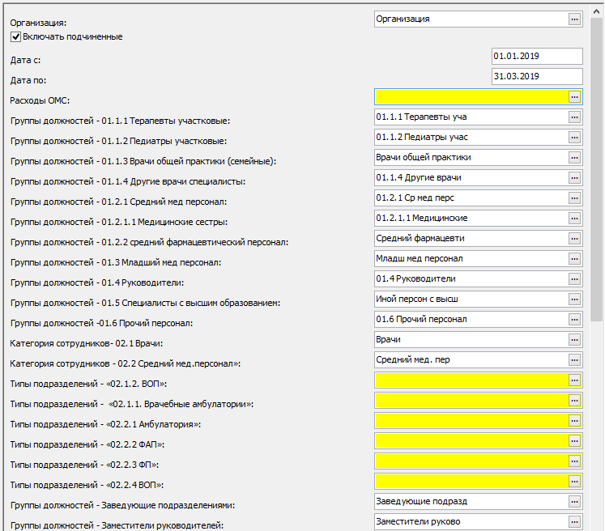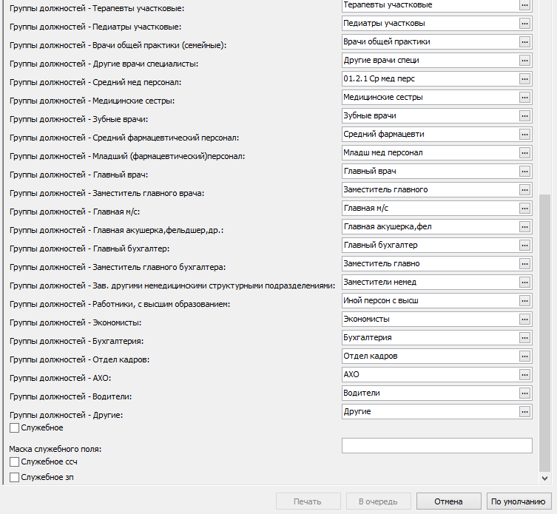
Организация | Выберите из словаря Штатные подразделения
Включать подчиненные | Установите чекер для сбора информации по всем подчиненным подразделениям
Дата с | Укажите дату начала отбора начислений
Дата по | Укажите дату окончания отбора начислений
Расходы ОМС | Выберите из словаря Состав затрат
Группы должностей - 01.1.1 Терапевты участковые | Выберите из словаря Списки должностей (настроены по умолчанию)
Группы должностей - 01.1.2 Педиатры участковые
Группы должностей - 01.1.3 Врачи общей практики (семейные)
Группы должностей - 01.1.4 Другие врачи специалисты
Группы должностей - 01.2.1 Средний мед персонал
Группы должностей - 01.2.1.1 Медицинские сестры
Группы должностей - 01.2.2 средний фармацевтический персонал
Группы должностей - 01.3 Младший мед персонал
Группы должностей - 01.4 Руководители
Группы должностей - 01.5 Специалисты с высшим образованием
Группы должностей -01.6 Прочий персонал
Категория сотрудников- 02.1 Врачи | Выберите из словаря Категории сотрудников (по умолчанию «Врачи»)
Категория сотрудников - 02.2 Средний мед.персонал» | Выберите из словаря Категории сотрудников (по умолчанию «Средний мед. пер»)
Типы подразделений - «02.1.2. ВОП» | Выберите из словаря Типы подразделений.
Типы подразделений - «02.1.1. Врачебные амбулатории» | Выберите из словаря Типы подразделений
Типы подразделений - «02.2.1 Амбулатория» | Выберите из словаря Типы подразделений
Типы подразделений - «02.2.2 ФАП» | Выберите из словаря Типы подразделений
Типы подразделений - «02.2.3 ФП» | Выберите из словаря Типы подразделений
Типы подразделений - «02.2.4 ВОП» | Выберите из словаря Типы подразделений
Группы должностей - Заведующие подразделениями | Выберите из словаря Списки должностей (настроены по умолчанию)
Группы должностей - Заместители руководителей
Группы должностей - Терапевты участковые
Группы должностей - Педиатры участковые
Группы должностей - Врачи общей практики (семейные)
Группы должностей - Другие врачи специалисты
Группы должностей - Средний мед персонал
Группы должностей - Медицинские сестры
Группы должностей - Зубные врачи
Группы должностей - Средний фармацевтический персонал
Группы должностей - Младший (фармацевтический)персонал
Группы должностей - Главный врач
Группы должностей - Заместитель главного врача
Группы должностей - Главная м/с
Группы должностей - Главная акушерка,фельдшер,др.
Группы должностей - Главный бухгалтер
Группы должностей - Заместитель главного бухгалтера
Группы должностей - Зав. другими немедицинскими структурными подразделениями
Группы должностей - Работники, с высшим образованием
Группы должностей - Экономисты
Группы должностей - Бухгалтерия
Группы должностей - Отдел кадров
Группы должностей - АХО
Группы должностей - Водители
Группы должностей - Другие
Служебное | Не заполнять
Маска служебного поля | Не заполнять
Служебное ссч | Не заполнять
Служебное зп | Не заполнять

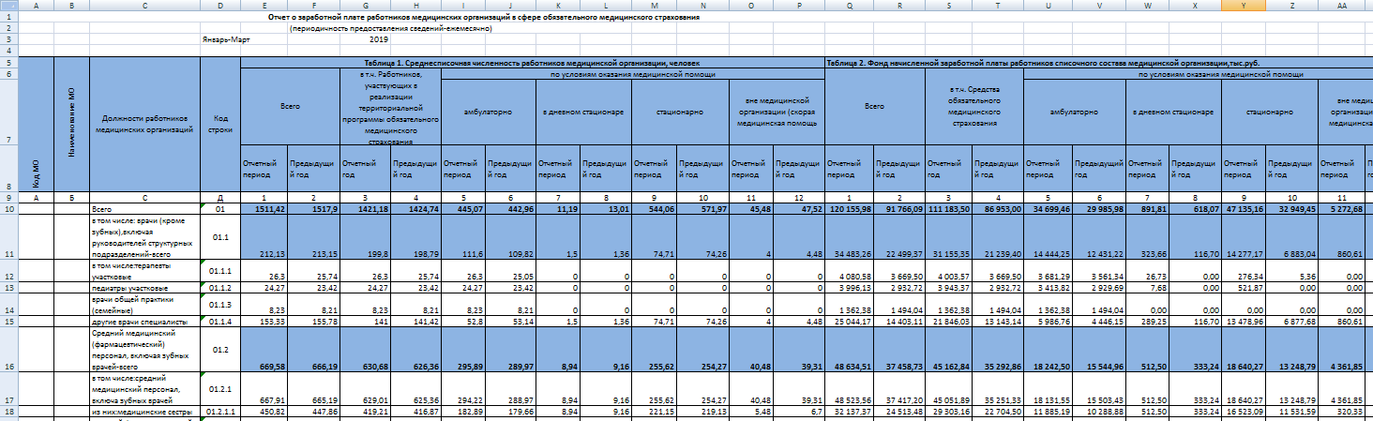

Отчет о среднем заработке
Отчет работает по отмеченным записям раздела «Исполнения должностей».
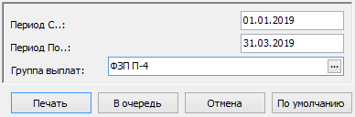
Период С.. | Укажите дату начала отбора начислений
Период По.. | Укажите дату окончания отбора начислений
Группа выплат | Выберите из словаря Группы выплат

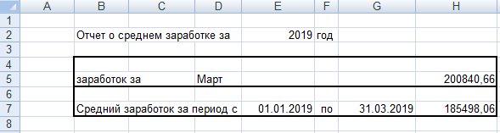

Средняя зарплата прирост (ЮП)
Отчет работает по отмеченным записям раздела «Расчет заработной платы».
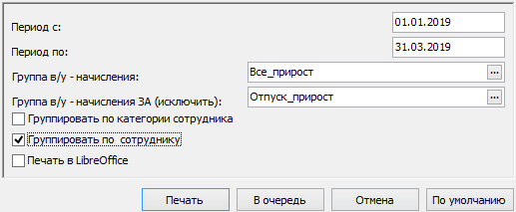
Период с | Укажите дату начала отбора начислений
Период по | Укажите дату окончания отбора начислений
Группа в/у - начисления | Выберите из словаря Группы выплат (по умолчанию «Все_прирост»)
Группа в/у - начисления ЗА (исключить) | Выберите из словаря Группы выплат (по умолчанию «Отпуск_прирост»). По выплатам включенным в группу отбор начислений выполняется по периоду ЗА.
Группировать по категории сотрудника | Установите чекер для группировки по категории сотрудника
Группировать по сотруднику | Установите чекер для группировки по сотруднику. Должность определяется на дату (Период по)
Печать в LibreOffice | Установите чекер для верного вывода информации в LibreOffice

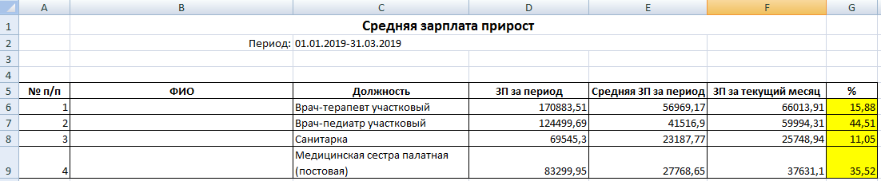

Расчет средней заработной платы
Отчет работает по отмеченным записям раздела «Исполнения должностей».
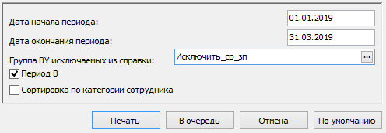
Дата начала периода | Укажите дату начала отбора начислений
Дата окончания периода | Укажите дату окончания отбора начислений
Группа ВУ исключаемых из справки | Выберите из словаря Группы выплат
Период В | Установите чекер для отбора начислений по периоду В
Сортировка по категории сотрудника | Установите чекер для сортировки по категории сотрудника

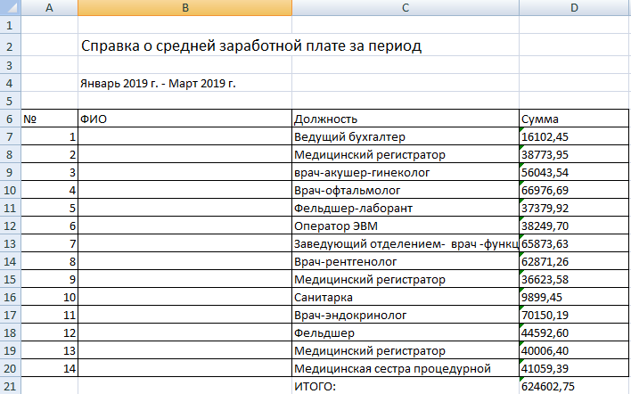

Распределение численности работников по размерам начисленной заработной платы ЮП
Отчет работает по параметрам из раздела «Исполнения должностей».
В отчет не попадают основные и неосновные исполнения по сотрудникам, у которых вид основного должного исполнения соответствует значению параметра 44 «Паспорта учреждений».
Данные о фонде заработной платы приводятся нарастающим итогом за период формирования отчета по группе выплат, указанной в параметре 83 записи раздела «Паспорта учреждений»
Среднесписочная численность должна определяться по алгоритму ЗП-здрав, с использованием многомерного отчета ССЧ. Расчет среднесписочной численности производить по алгоритму: сумма среднесписочной численности за период, деленная на количество месяцев в периоде формирования отчета, по сотрудникам, у которых рассчитанный вид должностного исполнения соответствует параметрам отчета.
Если у сотрудника в периоде формирования несколько основных исполнений, то среднесписочную численность рассчитывать по каждому исполнению отдельно. Если у сотрудника в периоде основное исполнение и совместительство, то среднесписочная численность равна сумме среднесписочной численности по основному исполнению и совместительству. Если сумма больше 1, то принимаем значение за 1.
Графы с диапазонами сумм – Динамические. Для формирования графы используется значение параметра отчета «Шкала «Диапазоны сумм». Подбирается редакция, действующая на «дату по» формирования отчета.
Первая графа должна соответствовать диапазону (0; значение поля «Доход» записи спецификации с минимальным значением данного поля). Далее графы формируются как диапазоны [Значение поля «Доход» i-ой записи; Значение поля доход записи i+1]. Для записи спецификации с максимальным значением поля «Доход» диапазон формировать как [Значение поля «Доход» текущей записи; 999 999 999 999,99].
Отнесение сотрудника к графе происходит по рассчитанной заработной плате, деленной на среднесписочную численность сотрудника.
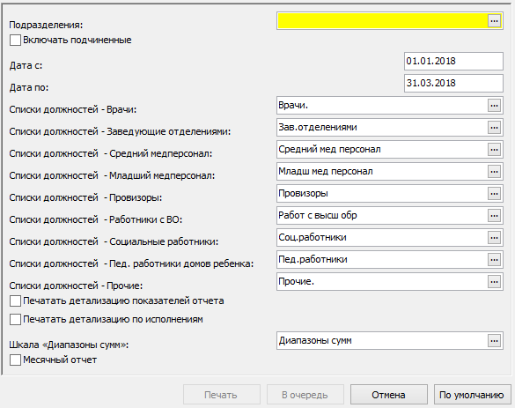
Подразделения | Выберите из словаря Штатные подразделения. Фильтр по подразделению должен применяться только к основным исполнениям. Неосновные исполнения относить к подразделению, заданному в основном исполнении, не зависимо от фактического значения поля «Подразделение».
Включать подчиненные | Установите чекер для сбора информации по всем подчиненным подразделениям
Дата с | Укажите дату начала отбора начислений
Дата по | Укажите дату окончания отбора начислений
Списки должностей - Врачи | Выберите из словаря Списки должностей (настроены по умолчанию)
Списки должностей - Заведующие отделениями
Списки должностей - Средний медперсонал
Списки должностей - Младший медперсонал
Списки должностей - Провизоры
Списки должностей - Работники с ВО
Списки должностей - Социальные работники
Списки должностей - Пед. работники домов ребенка
Списки должностей - Прочие
Печатать детализацию показателей отчета | Установите чекер для печати расшифровки по сотруднику
Печатать детализацию по исполнениям | Установите чекер для печати расшифровки по исполнениям
Шкала «Диапазоны сумм» | Выберите из словаря Шкалы налогообложения (по умолчанию «Диапазоны сумм»)
Месячный отчет | При установленном чекере должно анализироваться отработанное время по основным исполнениям сотрудника, действующим на периоде формирования отчета. Если по основному исполнению фактически отработанное число дней меньше нормы дней, то сотрудника из формирования отчета исключаем.

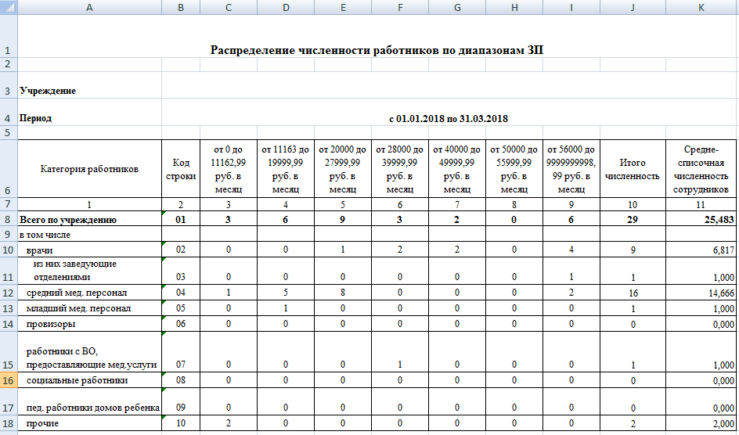

Информация о средней ЗП сотрудников для МЗ
Отчет работает по параметрам из раздела «Расчет заработной платы».
Отчет предназначен для вывода информации о среднесписочной численности сотрудников, сумме начисленной заработной плате и средней заработной плате за период в разрезе сотрудников учреждения.
Отчет собирается по Исполнениям должностей, у которых были начисления (входящие в группу выплат, указанную в параметрах отчета), в периоде формирования отчета.
Подразделение, должность и категория сотрудника исполнения должности определяется на ДАТУ ПО периода формирования отчета (соответственно вся заработная плата и среднесписочная численность будет отнесена на Основное исполнение на ДАТУ ПО периода формирования отчета). Если на ДАТУ ПО периода формирования отчета нет действующего основного исполнения, то в отчет будет выведено последнее действующее (подразделение, должность и категория будет определена по нему).
Колонка отчета «Средняя зпл за отработанный период» рассчитывается по формуле – Сумма начисленной зп/ССЧ/кол-во месяцев периода.
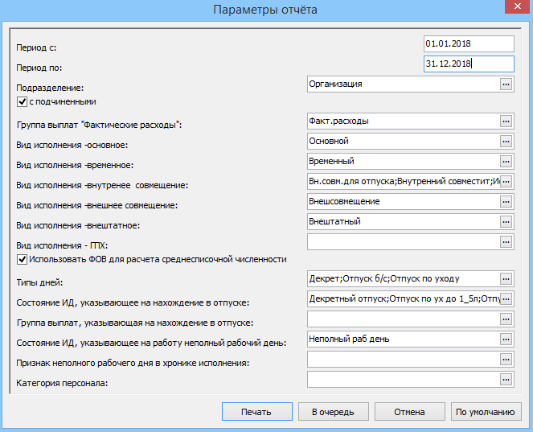
Период с | Укажите дату начала отбора начислений
Период по | Укажите дату окончания отбора начислений
Подразделение | Выберите из словаря Штатные подразделения
с подчиненными | Установите чекер для сбора информации по всем подчиненным подразделениям
Группа выплат "Фактические расходы" | Выберите из словаря Группы выплат (по умолчанию «Факт.расходы» - ВАЖНО!!! В указанную группу входят все начисления, включая пособия по временной нетрудоспособности, по беременности и родам)
Вид исполнения -основное | Выберите из словаря Виды должностного исполнения (по умолчанию «Основной»)
Вид исполнения -временное | Выберите из словаря Виды должностного исполнения (по умолчанию «Временный»)
Вид исполнения -внутреннее совмещение | Выберите из словаря Виды должностного исполнения (по умолчанию «Вн.совм.для отпуска;Внутренний совместит;Исп.обязанности;Совмещение;Факт.отраб.время»)
Вид исполнения -внешнее совмещение | Выберите из словаря Виды должностного исполнения (по умолчанию «Внешсовмещение»)
Вид исполнения -внештатное | Выберите из словаря Виды должностного исполнения (по умолчанию «Внештатный»)
Вид исполнения - ГПХ | Выберите из словаря Виды должностного исполнения (по умолчанию пусто)
Использовать ФОВ для расчета среднесписочной численности | Установите чекер для расчета численности по фонду отработанного времени
Типы дней | Выберите из словаря Типы дней (по умолчанию «Декрет;Отпуск б/с;Отпуск по уходу»)
Состояние ИД, указывающее на нахождение в отпуске | Выберите из словаря Состояния исполнений (по умолчанию «Декретный отпуск;Отпуск по ух до 1_5л;Отпуск по ух до 3л;Отпуск без содержани»)
Группа выплат, указывающая на нахождение в отпуске | Выберите из словаря Группы выплат (по умолчанию пусто)
Состояние ИД, указывающее на работу неполный рабочий день | Выберите из словаря Состояния исполнений (по умолчанию «Неполный раб день»)
Признак неполного рабочего дня в хронике исполнения | Выберите из словаря Свойства документов (по умолчанию пусто)
Категория персонала | Выберите из словаря Категории сотрудников для установки дополнительно фильтра по категории сотрудников

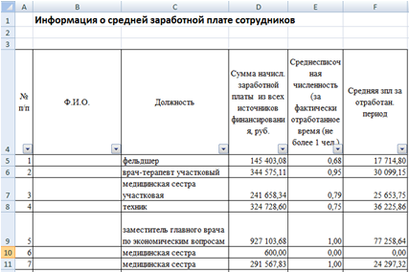

Заработная плата по месяцам ЮП
Отчет работает по отмеченным записям раздела «Расчет заработной платы».
Отчет предназначен для вывода информации о сумме начисленной заработной платы по группам выплат в разрезе сотрудников учреждения.
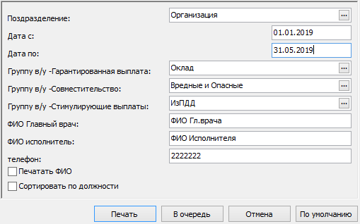
Подразделение | Выберите из словаря Штатные подразделения для дополнительного фильтра
Дата с | Укажите дату начала отбора начислений
Дата по | Укажите дату окончания отбора начислений
Группу в/у -Гарантированная выплата | Выберите из словаря Группы выплат - колонка «Гарантированная выплата»
Группу в/у -Совместительство | Выберите из словаря Группы выплат - колонка «Совместительство»
Группу в/у -Стимулирующие выплаты | Выберите из словаря Группы выплат - колонка «Стимулирующие выплаты»
ФИО Главный врач | Укажите ФИО для печати
ФИО исполнитель | Укажите ФИО для печати
телефон | Укажите телефон для печати
Печатать ФИО | Установите чекер для вывода ФИО сотрудников
Сортировать по должности | Установите для сортировки по должности
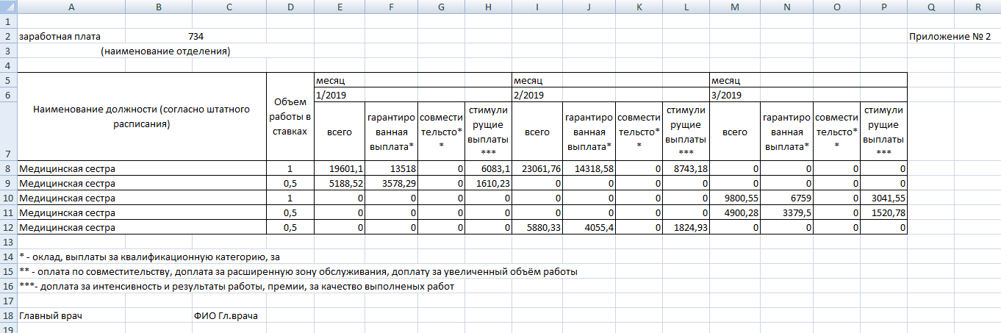

Расчет ставки руководящего состава (Excel)
Отчет работает по отмеченным записям раздела «Исполнения должностей».
При формировании отчета базовая ставка для оплаты руководителей рассчитывается как: ( Суммы заработка работников за год + Стимулирующие выплаты за год ) / Среднемесячная численность работников;
Ставки конкретных руководителя, его заместителей и главного бухгалтера получаются умножением полученной базовой ставки на коэффициенты, заданные в соответствующих параметрах формирования отчета.
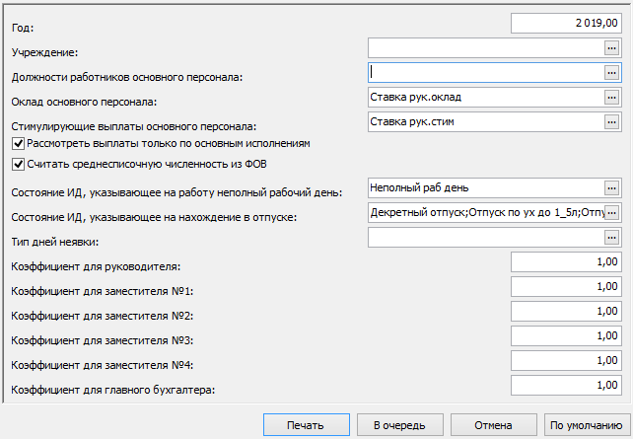
Год | год, среднюю зарплату за который необходимо посчитать; обрабатываются данные по исполнениям, действующим в период с 1 января по 31 декабря указанного года
Учреждение | Выберите из словаря Контрагенты
Должности работников основного персонала | Выберите одно значение из словаря Группы должностей
Оклад основного персонала | Выберите из словаря Группы выплат (по умолчанию «Ставка рук.оклад»)
Стимулирующие выплаты основного персонала | Выберите из словаря Группы выплат (по умолчанию «Ставка рук.стим»)
Рассмотреть выплаты только по основным исполнениям | Установите чекер для просмотра начислений только по основным исполнениям
Считать среднесписочную численность из ФОВ | Установите чекер для расчета численности по фонду отработанного времени
Состояние ИД, указывающее на работу неполный рабочий день | Выберите из словаря Состояния исполнений (по умолчанию «Неполный раб день»)
Состояние ИД, указывающее на нахождение в отпуске | Выберите из словаря Состояния исполнений (по умолчанию «Декретный отпуск;Отпуск по ух до 1_5л;Отпуск по ух до 3л;Больничный лист;Учёба с отрывом от о;Повышение квалификац;Оплачиваемый отпуск;Отпуск без содержани;Дни отдыха по донорс;Дни отдыха без оплат;Отпуск донорский;Отпуск по ух инв;Доп.вых;Отпуск по гос обяз;Отпуск вредн усл;Долеч санат курорт;Соц знач забол;Отпуск чернобыльцам»)
Тип дней неявки | Выберите из словаря Типы дней
Коэффициент для руководителя | Все коэффициенты – числовые поля с двумя десятичными знаками после запятой. В качестве коэффициента задается процент, переведенный в коэффициент. Например, коэффициент 1,00 соответствует 100%; 0,50 - 50%.
Коэффициент для заместителя №1
Коэффициент для заместителя №2
Коэффициент для заместителя №3
Коэффициент для заместителя №4
Коэффициент для главного бухгалтера

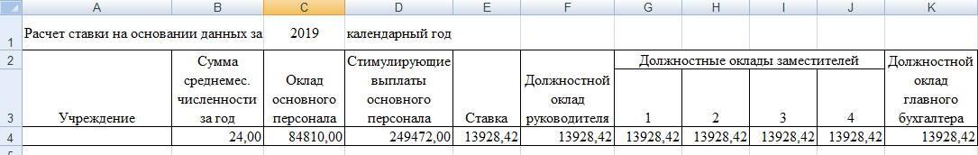

Табель учета использования рабочего времени ф.0504421 (52н) (Южный Парус) по типам часов
Отчет работает по отмеченным записям раздела «Исполнения должностей».
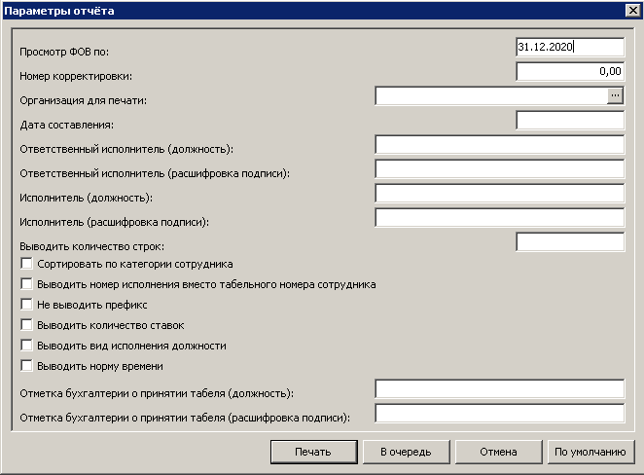
Просмотр ФОВ по | День месяца, по который сформирован отчет. Начальная дата - всегда первый день этого месяца. Обе даты отображаются в шапке отчета, в поле "за период с: по: "
Номер корректировки | Поле обязательное, по умолчанию - значение ноль. При значении ноль - табель является "первичным", при значении 1,2 и т.д. - "корректирующим". Соответствующая отметка отображается в шапке отчета, в поле "Вид табеля".
Печатать отклонения | Выбор способа заполнения табеля: Нет - учет нормального использования рабочего времени; Да (по умолчанию) - регистрация отклонений от нормального использования рабочего времени.
Ночные часы | Выберите из словаря Тип часа. В отчете отражаются часы работы в ночное время указанного типа.
Организация для печати | Выберите из словаря Контрагенты
Дата составления | Укажите дату составления для печати
Ответственный исполнитель (должность) | Укажите должность для печати
Ответственный исполнитель (расшифровка подписи) | Укажите ФИО для печати
Исполнитель (должность) | Укажите должность для печати
Исполнитель (расшифровка подписи) | Укажите ФИО для печати
Выводить номер исполнения вместо табельного номера сотрудника | Установите чекер для вывода номера исполнения вместо табельного номера сотрудника
Не выводить префикс | Установите чекер, чтобы не выводить префикс табельного номера или номер исполнения должности
Выводить количество ставок | Установите чекер для вывода дополнительной графы
Выводить количество строк | Укажите значение вывода количества строк на странице. На каждой странице выводится шапка таблицы.
Сортировать по категории | Установите чекер, чтобы выполнить сортировку по категории исполнения должности
Выводить вид исполнения должности | Установите чекер, чтобы вывести вид исполнения должности
Выводить норму времени | Установите чекер, чтобы вывести норму времени по исполнению должности

При заполнении Табеля (ф. 0504421) применяются следующие условные обозначения:
Наименование показателя | Код |  | Наименование показателя | Код
Выходные и нерабочие праздничные дни | В |  | Неявки с разрешения администрации | А
Работа в ночное время  Выполнение государственных обязанностей | Н  Г |  | Неявки с разрешения администрации | А
 | Н  Г |  | Выходные по учебе  Учебный дополнительный отпуск | ВУ  ОУ
Очередные и дополнительные отпуска  Временная нетрудоспособность, нетрудоспособность по беременности и родам  Отпуск по уходу за ребенком  Часы сверхурочной работы  Прогулы  Неявки по невыясненным причинам (до выяснения обстоятельств) | О  Б  ОР  С  П  НН |  | Замещение в 1 - 3 классах  Замещение в группах продленного дня  Замещение в 4 - 11 классах  Работа в выходные и нерабочие праздничные дни | ЗН  ЗП  ЗС  РП
 | О  Б  ОР  С  П  НН |  | Фактически отработанные часы | Ф
 |  |  | Служебные Командировки | К

Тарификационный список сотрудников (Excel) для ЦРБ Лабинск (на формулах)
Отчет работает по отмеченным записям раздела «Исполнения должностей».
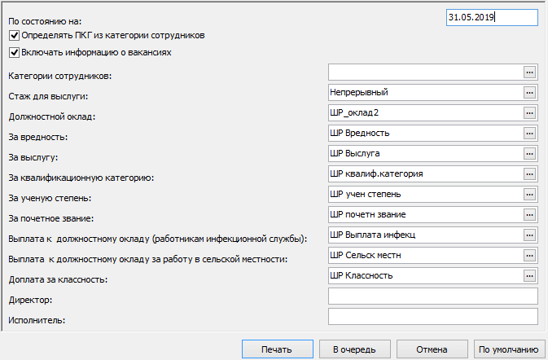
По состоянию на | Укажите дату вывода информации. По умолчанию подставляется текущая системная дата
Определять ПКГ из категории сотрудников | Если чекер не установлен, то выбор ПКГ производится по группе должностей.
Включать информацию о вакансиях | Если признак установлен, то формируются дополнительные строки о вакансиях по штатным должностям.
Категории сотрудников
Стаж для выслуги | Выберите из словаря Стажи
Должностной оклад | Выберите из словаря Группы категорий ФОТ (по умолчанию «ШР_оклад2»)
За вредность | Выберите из словаря Группы категорий ФОТ (по умолчанию «ШР Вредность»)
За выслугу | Выберите из словаря Группы категорий ФОТ (по умолчанию «ШР Выслуга»)
За квалификационную категорию | Выберите из словаря Группы категорий ФОТ (по умолчанию «ШР квалиф.категория»)
За ученую степень | Выберите из словаря Группы категорий ФОТ (по умолчанию «ШР учен степень»)
За почетное звание | Выберите из словаря Группы категорий ФОТ (по умолчанию «ШР почетн звание»)
Выплата к должностному окладу (работникам инфекционной службы) | Выберите из словаря Группы категорий ФОТ (по умолчанию «ШР Выплата инфекц»)
Выплата к должностному окладу за работу в сельской местности | Выберите из словаря Группы категорий ФОТ (по умолчанию «ШР Сельск местн»)
Доплата за классность | Выберите из словаря Группы категорий ФОТ (по умолчанию «ШР Классность»)
Директор | Укажите ФИО руководителя для печати
Исполнитель | Укажите ФИО исполнителя для печати

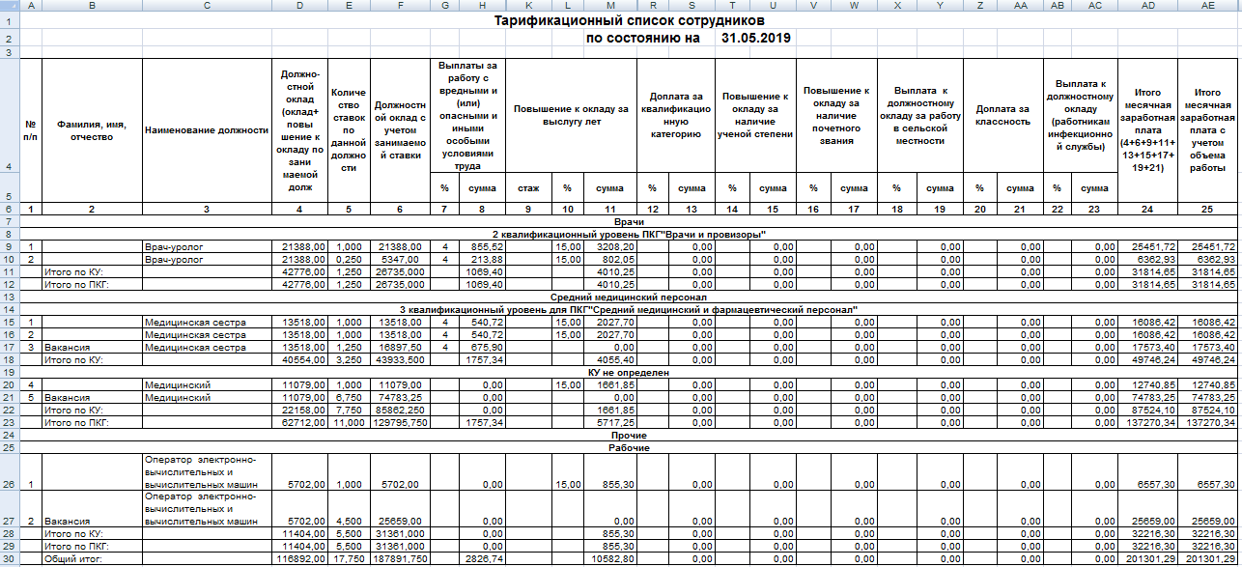

Тарификационный список сотрудников (Excel) ЮП
Отчет работает по отмеченным записям раздела «Исполнения должностей».
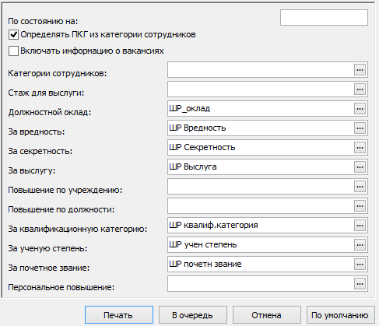
По состоянию на | Укажите дату вывода информации. По умолчанию подставляется текущая системная дата
Определять ПКГ из категории сотрудников | Если чекер не установлен, то выбор ПКГ производится по группе должностей.
Включать информацию о вакансиях | Если признак установлен, то формируются дополнительные строки о вакансиях по штатным должностям.
Категории сотрудников | Выберите из словаря Категории сотрудников
Стаж для выслуги | Выберите из словаря Стажи
Должностной оклад | Выберите из словаря Группы категорий ФОТ (по умолчанию «ШР_оклад»)
За вредность | Выберите из словаря Группы категорий ФОТ (по умолчанию «ШР Вредность»)
За секретность | Выберите из словаря Группы категорий ФОТ (по умолчанию «ШР Секретность»)
За выслугу | Выберите из словаря Группы категорий ФОТ (по умолчанию «ШР Выслуга»)
Повышение по учреждению | Выберите из словаря Группы категорий ФОТ
Повышение по должности | Выберите из словаря Группы категорий ФОТ
За квалификационную категорию | Выберите из словаря Группы категорий ФОТ (по умолчанию «ШР квалиф.категория»)
За ученую степень | Выберите из словаря Группы категорий ФОТ (по умолчанию «ШР учен степень»)
За почетное звание | Выберите из словаря Группы категорий ФОТ (по умолчанию «ШР почетн звание»)
Персональное повышение | Выберите из словаря Группы категорий ФОТ

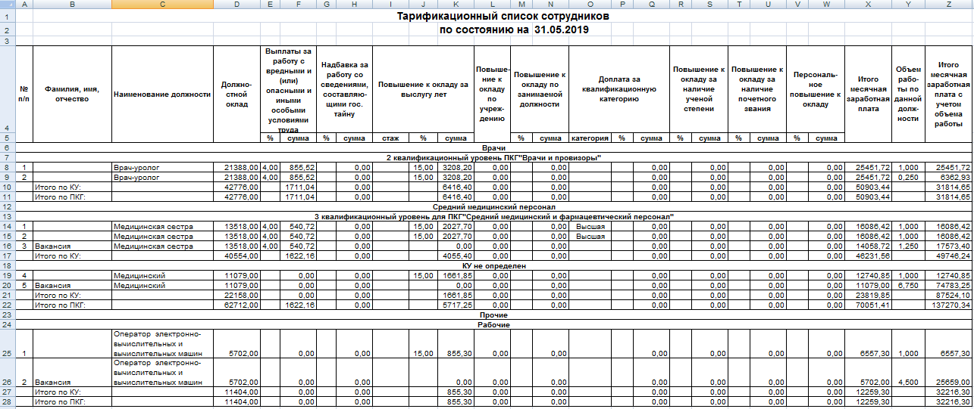

Форма СПВ-2 2014 г.
Отчет работает по отмеченным записям раздела «Исполнения должностей».
Дата выхода на пенсию информация берется из дополнительной информации по сотруднику, которой сопоставлен аналитический признак ПЕНС. Параметр «Действует с» - дата выхода на пенсию.
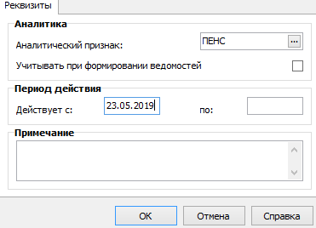
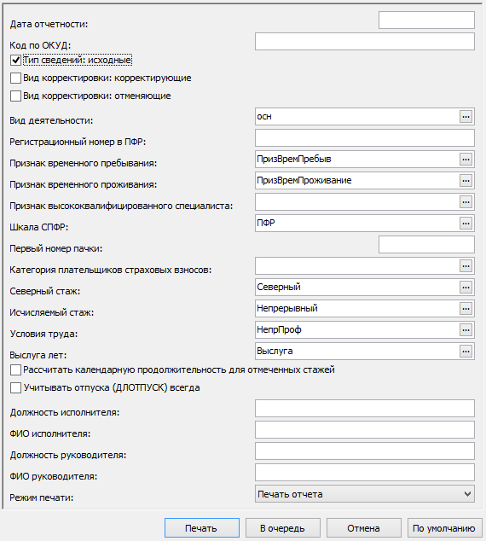
Дата отчетности | Укажите дату отчета для печати
Код по ОКУД | Укажите код по ОКУД для печати
Тип сведений: исходные | Укажите тип сведений для печати
Вид корректировки: корректирующие | Укажите вид корректировки для печати
Вид корректировки: отменяющие | Укажите вид корректировки для печати
Вид деятельности | Выберите из словаря Виды деятельности. По виду деятельности определяется регистрационный номер организации в ПФР
Регистрационный номер в ПФР | Укажите регистрационный номер ПФР для печати
Признак временного пребывания | Выберите из словаря Аналитические признаки (по умолчанию «ПризВремПребыв»)
Признак временного проживания | Выберите из словаря Аналитические признаки (по умолчанию «ПризВремПроживание»)
Признак высококвалифицированного специалиста | Выберите из словаря Аналитические признаки
Шкала СПФР | Выберите из словаря Шкалы налогообложения (по умолчанию «ПФР»)
Первый номер пачки | Укажите номер первой пачки для печати
Категория плательщиков страховых взносов | Выберите из словаря Категории плательщиков страховых взносов
Северный стаж | Выберите из словаря Стажи (по умолчанию «Северный»)
Исчисляемый стаж | Выберите из словаря Стажи (по умолчанию «Непрерывный»)
Условия труда | Выберите из словаря Стажи (по умолчанию «НепрПроф»)
Выслуга лет | Выберите из словаря Стажи (по умолчанию «Выслуга»)
Рассчитать календарную продолжительность для отмеченных стажей | Установите чекер для расчета продолжительности для отмеченных стажей
Учитывать отпуска (ДЛОТПУСК) всегда | Установите чекер для учета отпуска
Должность исполнителя | Укажите должность исполнителя для печати
ФИО исполнителя | Укажите ФИО исполнителя для печати
Должность руководителя | Укажите должность руководителя для печати
ФИО руководителя | Укажите ФИО руководителя для печати
Режим печати | Выберите режим вывода информации

Шахматная ведомость (куб)
Пользовательское приложение «Шахматная ведомость (куб)» работает из модуля «Расчет заработной платы» - разделы «Исполнение должностей» и «Расчет заработной платы». Пользовательское приложение берет информацию из данных, сформированных пользовательской процедурой «Формирование куба».
Данные в кубе хранятся под именем пользователя, если пользователь не переформировывает куб их можно использовать неограниченное количество раз. Куб можно сформировать за год в целом по всей организации, например при прохождении проверки, и потом выводить информацию при помощи пользовательского приложения по разным параметрам.

Формирование куба
Запуск пользовательской процедуры «Формирование куба» из раздела Учет -> Исполнения должностей
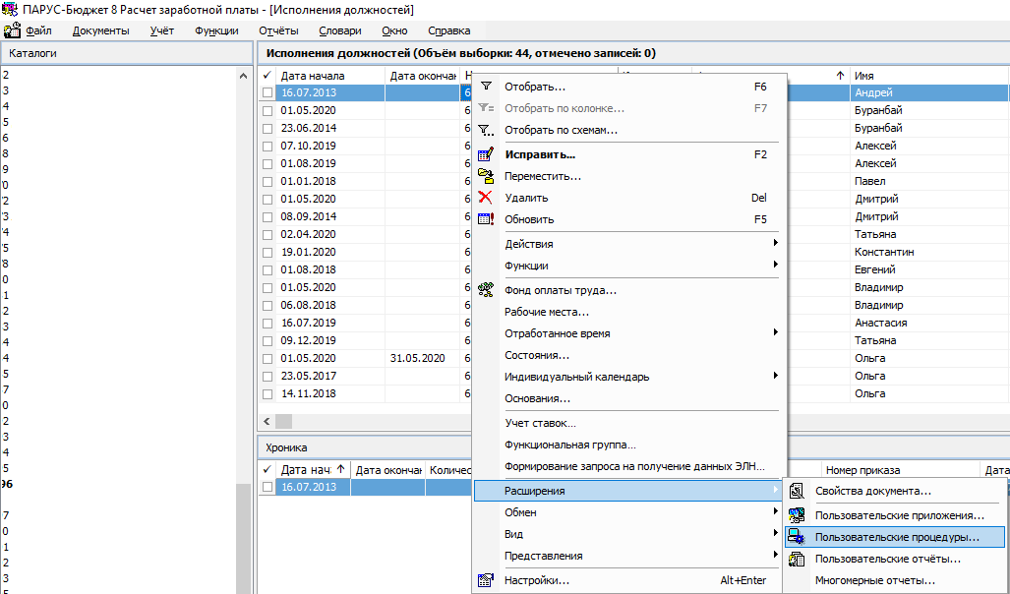
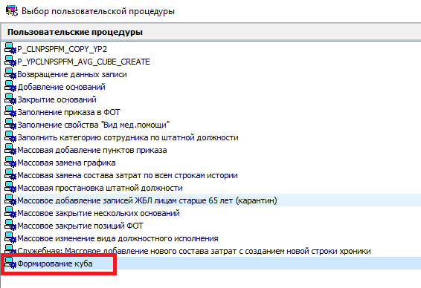
Параметры процедуры:
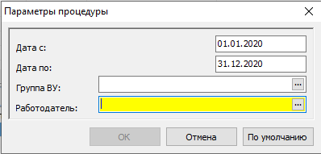
Дата с, Дата по | период, за который будут сформированы данные по начислениям
Группа ВУ | группа выплат, по которой формировать данные (параметр не обязательный для заполнения)
Работодатель | выбор работодателя из справочника Контрагенты
По завершении выполнения процедуры сообщения не выдаются.

Формирование отчета
Запуск пользовательского приложения из раздела Учет -> Исполнения должностей (или из раздела Функции -> Расчет заработной платы)
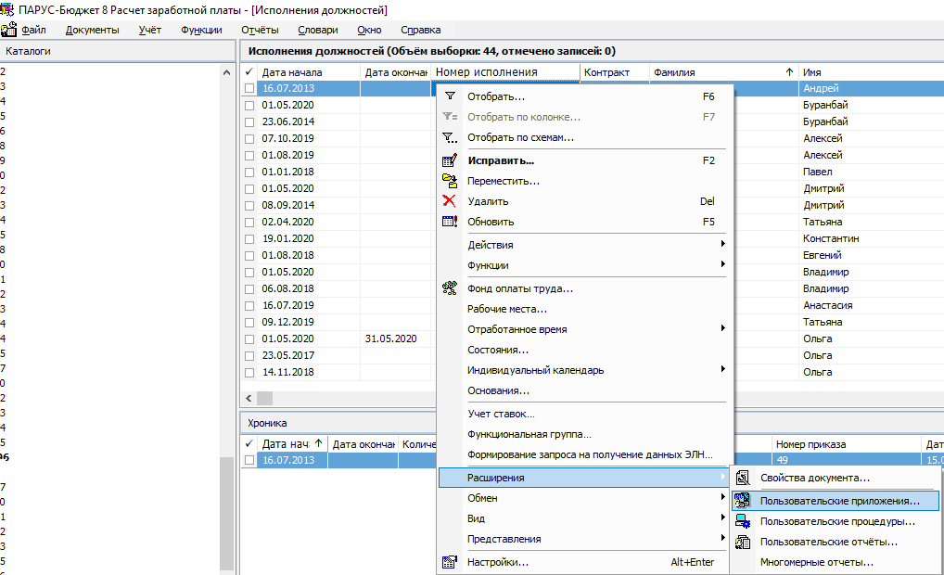
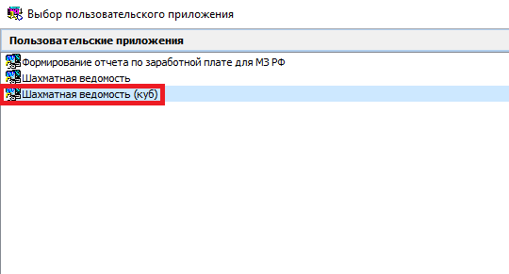
Параметры пользовательского приложения
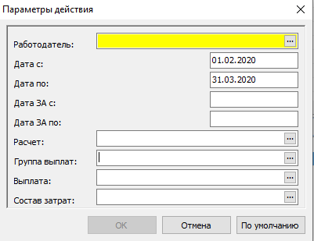
Работодатель | выбор работодателя из справочника Контрагенты
Дата с, Дата по | выбор начислений по периоду В КОТОРОМ они произведены
Дата ЗА с, Дата ЗА по | выбор начислений по периоду ЗА КОТОРЫЙ они произведены
Расчет | ссылка на справочник Виды расчетов (начисления будут отобраны только из указанного расчета)
Группа выплат | ссылка на справочник Группы выплат (начисления будут отобраны только из указанной группы)
Выплата | ссылка на справочник Выплаты и удержания (начисления будут отобраны только по указанным выплатам)
Состав затрат | ссылка на справочник Составы затрат (начисления будут отобраны только по указанным составам затрат)

Форма № 57-Т (приказ № 457 от 30.07.2021)
Отчет работает по параметрам из раздела «Исполнения должностей».
Основным источником данных для отчета являются разделы и спецификации "Исполнения должностей", "Состояния исполнения", "Начисления", "Сотрудники", "Фонд отработанного времени".
Формирование перечня подразделений, которые будут учтены в отчете, производится следующим образом: сначала учитывается значение параметра "Организация (Обособленное Подразделение)" (и состояние признака "Включать подчиненные подразделения"); если параметр не задан, то учитывается значение поля "Список подразделений"; если не задан и последний, то учитываются подразделения в целом по организации.
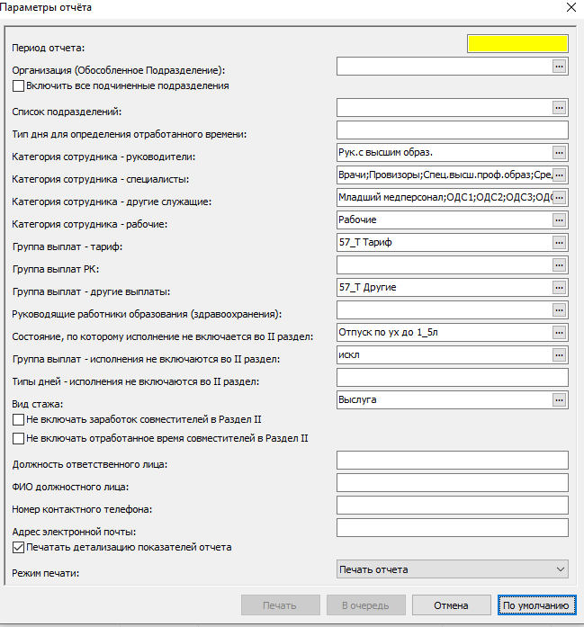
Период отчета | Указывается период (в качестве периода берется месяц года указанной в поле даты), за который производится сбор данных для печати. За данный период берутся значения параметров паспорта учреждения; состояния исполнений; производится расчет среднесписочной численности; и т.д.
Организация (Обособленное подразделение) | Для расчета принимаются все исполнения должностей, принадлежащие к указанному в параметре подразделению.
Включить все подчиненные подразделения | Установленный признак определяет, что для расчета надо учесть все подразделения, подчиненные указанному в поле "Организация (Обособленное Подразделение)".
Список подразделений | По данным словаря "Списки подразделений". Возможность использовать при формировании отчетности заранее сформированные списки подразделений.
Тип дня для определения отработанного времени | Если параметр (мнемокод/мнемокоды типа дня) задан, то при определении отработанного времени учитываются дни только данного типа/типов.
Категория сотрудника - руководители | Выберите из словаря Категории сотрудников (настроены по умолчанию).
Категория сотрудника - специалисты
Категория сотрудника - другие служащие
Категория сотрудника - рабочие
Группа выплат - тариф | Выберите из словаря Группы выплат (настроены по умолчанию).
Группа выплат РК | Выберите из словаря Группы выплат.
Группа выплат - другие выплаты | Выберите из словаря Группы выплат (настроены по умолчанию).
Руководящие работники образования (здравоохранения) | Выберите из словаря Списки должностей.
Состояние, по которому исполнение не включается во II раздел | Определяет состояние исполнения должности, при наличии которого данные по работнику не включаются во второй раздел.
Группа выплат - исполнения не включаются во II раздел | Выберите из словаря Группы выплат (настроены по умолчанию).
Типы дней - исполнения не включаются во II раздел | Определяет тип/типы дней, при наличии которых данные по работнику не включаются во второй раздел.
Вид стажа | Значение стажа данного вида отражается в 7 графе таблицы второго раздела.
Не включать заработок совместителей в Раздел II | Параметры логические, по умолчанию имеют значение "Нет". При определении (сборе) сумм ФОТ и ФОВ для раздела II в случае, если выставлен соответствующий параметр - пропускаются (не обрабатываются) исполнения с видом совместительство. Если оба параметра не выставлены - обрабатываются все исполнения.
Не включать отработанное время совместителей в Раздел II
Должность ответственного лица | Значения параметров отображаются в подвале отчета, в полях "Должность", "Ф.И.О.", "Номер контактного телефона", "E-mail:___________" должностного лица, ответственного за предоставление статистической информации.
ФИО должностного лица
Номер контактного телефона
Адрес электронной почты
Печатать детализацию показателей отчета | По умолчанию "Нет". Лист "Расшифровка" отчета формируется, если значение параметра равно "Да" - для каждого исполнения, отобранного для формирования отчета, формируется отдельная строка в таблице листа. Детализация выводится только для записей отчета, которые попали в раздел II.
Режим печати | Возможные значения: Печать отчета, Выгрузка, Печать отчета и выгрузка. Если указывается выгрузка отчета, то перед печатью выводится форма для задания каталога выгрузки. Формирование печатной формы и файла выгрузки в формате XML реализуется в рамках единого алгоритма формирования.

Журнал больничных листов
Предоставлена информация о пользовательских отчетах для раздела Журнал больничных листов.

Реестр ФСС ЮП
Отчет собирает данные по отработанным записям раздела «Журнал больничных листов».
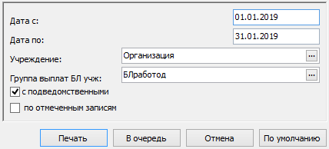
Дата с | Укажите дату начала отбора начислений по записям журнала больничных листов, выполненных В указанном периоде.
Дата по | Укажите дату окончания отбора начислений по записям журнала больничных листов, выполненных В указанном периоде.
Учреждение | Выберите из словаря Юридические лица
Группа выплат БЛ учж | Выберите из словаря Группы выплат (по умолчанию «БЛработод»). Выполняется отбор начислений по выплатам, включенных в группу выплат для графы отчета «Сумма за счет работодателя»
с подведомственными | Установите чекер для сбора информации по всем подчиненным организациям
по отмеченным записям | Установите чекер для сбора информации по отмеченным записям

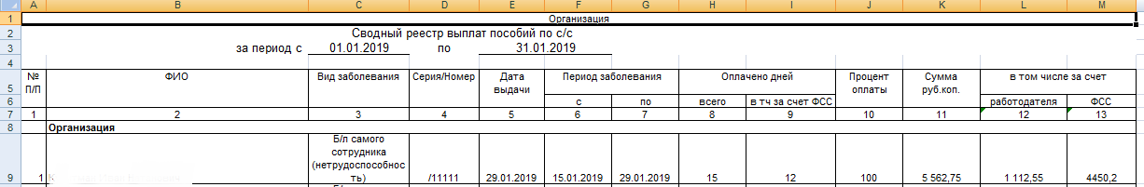

Журнал больничных листов (Excel)
Отчет работает по отмеченным записям раздела «Журнал больничных листов».
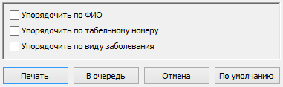
Упорядочить по ФИО | Установите чекер для сортировки по ФИО
Упорядочить по табельному номеру | Установите чекер для сортировки по табельному номеру
Упорядочить по виду заболевания | Установите чекер для сортировки по виду заболевания

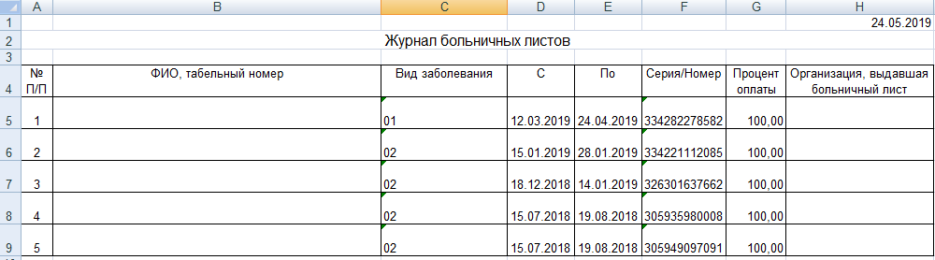

Заявление о возмещении расходов на оплату дополнительных оплачиваемых выходных дней одному из родителей (опекуну, попечителю) для ухода за детьми-инвалидами (приказ №26 от 04.02.2021)
Отчет работает по отмеченным записям раздела «Журнал больничных листов» с видом пособия «Оплата дополнительных 4 дней».
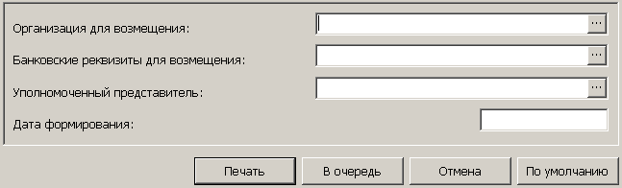
Организация для возмещения | Выберите из словаря Контрагенты. Для печати организации для возмещения
Банковские реквизиты для возмещения | Выберите из словаря Контрагенты. Для печати реквизитов для возмещения
Уполномоченный представитель | Выберите контрагента уполномоченного лица для вывода в строке подписной части отчета "Должность, Ф.И.О. уполномоченного представителя организации...". Если параметр не задан, то данные берутся из спецификации работодателя "Руководство".
Дата формирования | Укажите дату для печати

Заявление о выплате (перерасчете) пособия (оплате отпуска) (приказ №578 от 24.11.2017)
Отчет работает по отмеченным записям раздела «Журнал больничных листов».
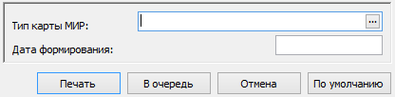
Тип карты МИР | Выберите из словаря Типы банковских счетов для печати
Дата формирования | Укажите дату для печати

Заявление о назначении пособия по уходу за ребенком (приказ №119 от 08.04.2022)
Отчет работает по отмеченным записям раздела «Журнал больничных листов».
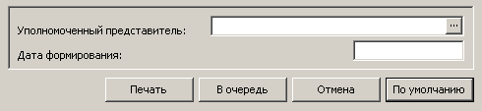
Уполномоченный представитель | Выберите контрагента уполномоченного лица для вывода в строке подписной части отчета "Должность, Ф.И.О. уполномоченного представителя организации...". Если параметр не задан, то данные берутся из спецификации работодателя "Руководство".
Дата формирования | Укажите дату для печати

Заявление о перерасчете ранее назначенного пособия (приказ №119 от 08.04.2022)
Отчет работает по отмеченным записям раздела «Журнал больничных листов».
Уполномоченный представитель | Выберите контрагента уполномоченного лица для вывода в строке подписной части отчета "Должность, Ф.И.О. уполномоченного представителя организации...". Если параметр не задан, то данные берутся из спецификации работодателя "Руководство".
Дата формирования | Укажите дату для печати

Форма заявления о перерасчете ранее назначенного пособия (приказ №26 от 04.02.2021)
Отчет работает по отмеченным записям раздела «Журнал больничных листов» с типом данных «Перерасчет».
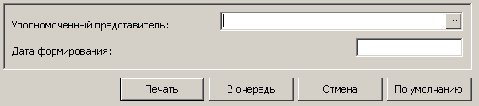
Уполномоченный представитель | Выберите контрагента уполномоченного лица для вывода в строке подписной части отчета "Должность, Ф.И.О. уполномоченного представителя организации...". Если параметр не задан, то данные берутся из спецификации работодателя "Руководство".
Дата формирования | Укажите дату для печати

Информация о листке нетрудоспособности ЮП
Отчет работает по отмеченным записям раздела «Журнал больничных листов».
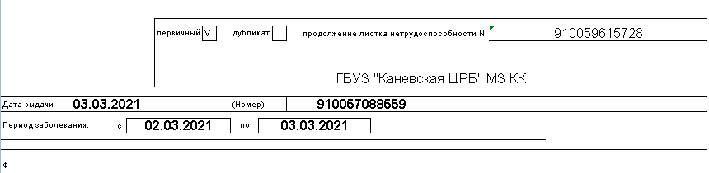

Заявление о возмещении расходов на выплату социального пособия на погребение (приказ №26 от 04.02.2021)
Отчет работает по отмеченным записям раздела «Журнал больничных листов» с видом пособия «Погребение».
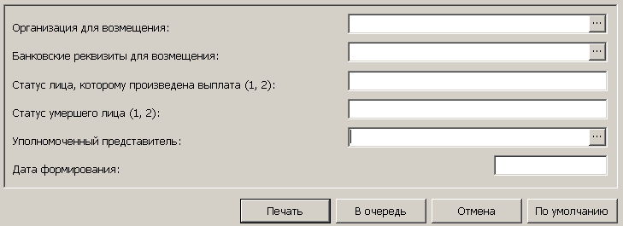
Организация для возмещения | Выберите из словаря Контрагенты. Для печати организации для возмещения
Банковские реквизиты для возмещения | Выберите из словаря Контрагенты. Для печати реквизитов для возмещения
Статус лица, которому произведена выплата (1, 2) | Укажите статус лица, которому производится выплата
Статус умершего лица (1, 2) | Укажите статус умершего лица
Уполномоченный представитель | Выберите контрагента уполномоченного лица для вывода в строке подписной части отчета "Должность, Ф.И.О. уполномоченного представителя организации...". Если параметр не задан, то данные берутся из спецификации работодателя "Руководство".
Дата формирования | Укажите дату для печати

В колонку "ФИО умершего" таблицы отчета подставляется ФИО сотрудника, если он не является уполномоченным. В противном случае - ФИО контрагента "Уход за:".
В колонку "ФИО получателя пособия" подставляется ФИО уполномоченного

Заявление о возмещении стоимости услуг по погребению (приказ №26 от 04.02.2021)
Отчет работает по отмеченным записям раздела «Журнал больничных листов» с видом пособия «Возмещение страхователю погребения».
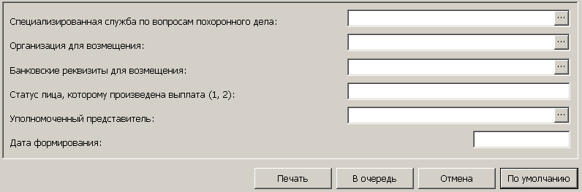
Специализированная служба по вопросам похоронного дела | Выберите из словаря Контрагенты. Для печати специализированной службы по вопросам похоронного дела
Организация для возмещения | Выберите из словаря Контрагенты. Для печати организации для возмещения
Банковские реквизиты для возмещения | Выберите из словаря Контрагенты. Для печати реквизитов для возмещения
Статус лица, которому произведена выплата (1, 2) | Укажите статус
Уполномоченный представитель | Выберите контрагента уполномоченного лица для вывода в строке подписной части отчета "Должность, Ф.И.О. уполномоченного представителя организации...". Если параметр не задан, то данные берутся из спецификации работодателя "Руководство".
Дата формирования | Укажите дату для печати

Сведения о застрахованном лице (приказ №119 от 08.04.2022)
Отчет работает по отмеченным записям раздела «Журнал больничных листов» и раздела «Сотрудники».
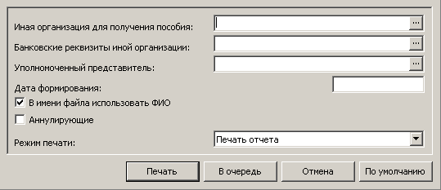
Иная организация для получения пособия | Выберите из словаря «Контрагенты». Для печати организации для получения пособия
Банковские реквизиты иной организации | Выберите из словаря «Контрагенты». Для печати реквизитов иной организации
Уполномоченный представитель | Выберите контрагента уполномоченного лица для вывода в строке подписной части отчета «Должность, ФИО уполномоченного представителя организации». Если параметр не задан, то данные берутся из спецификации работодателя «Руководство»
Дата формирования | Укажите дату для печати
В имени файла использовать ФИО | - если значение параметра "Да", то наименование = "Сведения о застрахованном ФИО (полностью).xml" (при дублировании по ФИО в наименование добавляется единица);  - если значение параметра "Нет", наименование формируется по маске SEDO_тип сообщения_рег. номер ФСС_СНИЛС_GUID.xml,  где: SEDO = константа; тип сообщения = 086; рег. номер ФСС = регистрационный номер страхователя; СНИЛС = СНИЛС застрахованного лица без тире и пробелов; GUID = уникальный идентификатор
Аннулирующие | - если параметр "Аннулирующие" установлен, то в зависимости от дополнительных условий в элемент <fired> может быть выведена Дата увольнения или Дата прекращения контракта. Если дата увольнения в сотруднике не задана, в выгрузку выводится блок атрибутов, начиная с элемента <inn>.
Режим печати | Возможные значения: Печать отчета, Выгрузка, Печать отчета и выгрузка. Если требуется выгрузка отчета, то перед печатью выводится форма для задания каталога выгрузки

ВАЖНО!!! Для корректного формирования в файле выгрузки информации о расчетном счете необходимо, чтобы у Сотрудника были заполнены параметры «Реквизиты перечислений»:
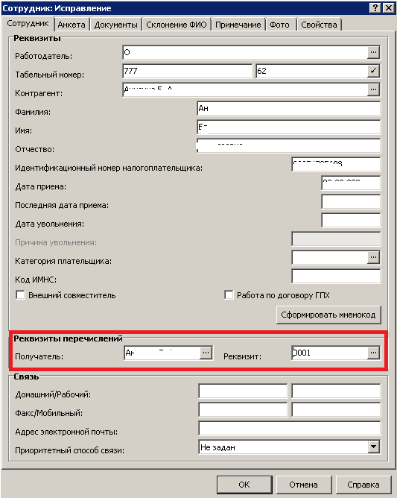
В разделе «Сотрудники» доступна пользовательская процедура «Заполнить реквизиты перечислений».
При выполнении процедуры в поле «Получатель» проставляется контрагент сотрудника, в поле «Реквизит» заполняется номер счета сотрудника.
Условия для выбора счета:
-Доступен в учете
-Заполнено поле Банковское учреждение
-Один такой счет, если для сотрудника занесено несколько счетов доступных в учете с указанным банковским учреждением, тогда поле «Реквизит» не будет заполнено.

Сведения для оплаты отпуска застрахованного лица (сверх ежегодного оплачиваемого отпуска, установленного законодательством Российской Федерации) на весь период лечения и проезда к месту лечения и обратно (приказ №119 от 08.04.2022)
Отчет работает по отмеченным записям раздела «Журнал больничных листов».
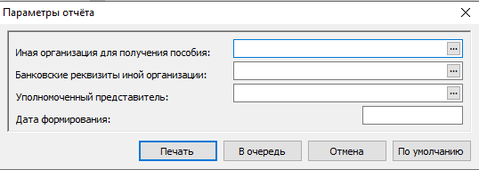
Иная организация для получения пособия | Выберите из словаря «Контрагенты». Для печати организации для получения пособия
Банковские реквизиты иной организации | Выберите из словаря «Контрагенты». Для печати реквизитов иной организации
Уполномоченный представитель | Выберите контрагента уполномоченного лица для вывода в строке подписной части отчета «Должность, ФИО уполномоченного представителя организации». Если параметр не задан, то данные берутся из спецификации работодателя «Руководство»
Дата формирования | Укажите дату для печати

Уведомление о прекращении права застрахованного лица на получение ежемесячного пособия по уходу за ребенком (приказ №119 от 08.04.2022)
Отчет работает по отмеченным записям раздела «Журнал больничных листов».
Уполномоченный представитель | Выберите контрагента уполномоченного лица для вывода в строке подписной части отчета "Должность, Ф.И.О. уполномоченного представителя организации...". Если параметр не задан, то данные берутся из спецификации работодателя "Руководство".
Дата формирования | Укажите дату для печати

Ведомости по оплате труда
Предоставлена информация о пользовательских отчетах для раздела Ведомости по оплате труда.

Ведомость дополнительных доходов физических лиц ф. 0504094 (52н, ред.103н)
Отчет работает по отмеченным записям раздела «Ведомости по оплате труда».
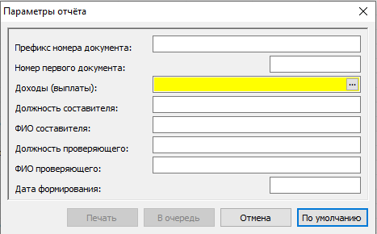
Префикс номера документа | Укажите префикс документа
Номер первого документа | Укажите номер документа
Доходы (выплаты) | Выберите из словаря Группы выплат для печати
Должность составителя | Укажите должность составителя
ФИО составителя | Укажите ФИО составителя
Должность проверяющего | Укажите должность проверяющего
ФИО проверяющего | Укажите ФИО проверяющего
Дата формирования | Укажите дату формирования отчета

Ведомость на выдачу денег из кассы подотчетным лицам ф.0504501 (52н)
Отчет работает по отмеченным записям раздела «Ведомости по оплате труда».
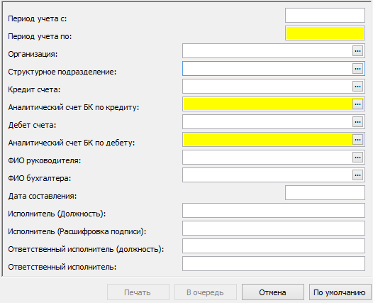
Период учета с | Укажите дату начала отбора ведомостей
Период учета по | Укажите дату окончания отбора ведомостей
Организация | Выберите из словаря Юридические лица для печати
Структурное подразделение | Выберите из словаря Штатные подразделения для печати
Кредит счета | Выберите из словаря План счетов для печати
Аналитический счет БК по кредиту | Выберите из словаря План счетов для печати
Дебет счета | Выберите из словаря План счетов для печати
Аналитический счет БК по дебету | Выберите из словаря План счетов для печати
ФИО руководителя | Выберите из словаря Контрагенты для печати
ФИО бухгалтера | Выберите из словаря Контрагенты для печати
Дата составления | Укажите дату для печати
Исполнитель (Должность) | Укажите должность исполнителя для печати
Исполнитель (Расшифровка подписи) | Укажите ФИО исполнителя для печати
Ответственный исполнитель (должность) | Укажите должность ответственного исполнителя для печати
Ответственный исполнитель | Укажите ФИО ответственного исполнителя для печати

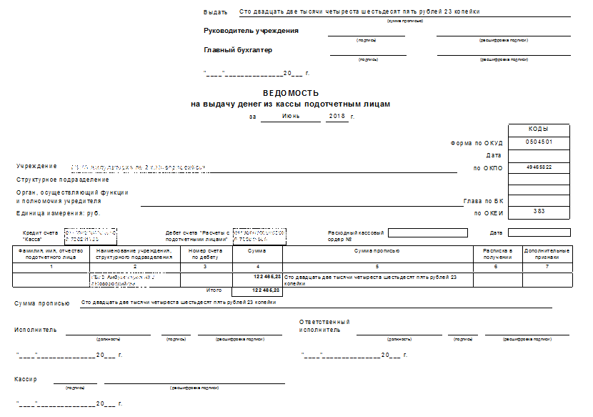

Ведомость по составам затрат для межрасчетных ведомостей
Отчет работает по отмеченным записям раздела «Ведомости по оплате труда».
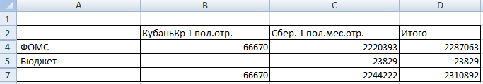

Платежная ведомость ф.0504403 (2016)
Отчет работает по отмеченным записям раздела «Ведомости по оплате труда».
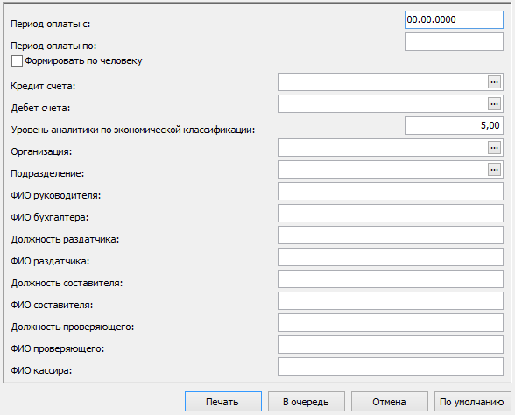
Период оплаты с | Укажите дату начала отбора ведомостей
Период оплаты по | Укажите дату окончания отбора ведомостей
Формировать по человеку | Установите чекер для группировки по сотруднику
Кредит счета | Выберите из словаря План счетов для печати
Дебет счета | Выберите из словаря План счетов для печати
Уровень аналитики по экономической классификации | Укажите 5
Организация | Выберите из словаря Юридические лица для печати
Подразделение | Выберите из словаря Штатные подразделения для печати
ФИО руководителя | Укажите ФИО руководителя для печати
ФИО бухгалтера | Укажите ФИО бухгалтера для печати
Должность раздатчика | Укажите должность раздатчика для печати
ФИО раздатчика | Укажите ФИО раздатчика для печати
Должность составителя | Укажите должность составителя для печати
ФИО составителя | Укажите ФИО составителя для печати
Должность проверяющего | Укажите должность проверяющего для печати
ФИО проверяющего | Укажите ФИО проверяющего для печати
ФИО кассира | Укажите ФИО кассира для печати

Платежная ведомость ф.0504403 (52н) (все виды ведомостей)
Отчет работает по отмеченным записям раздела «Ведомости по оплате труда».
Ведомости должны быть сформированы в разрезе контрагентов.
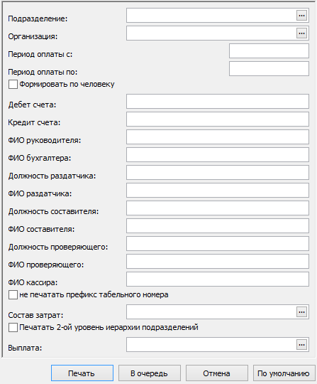
Подразделение | Выберите из словаря Штатные подразделения для печати
Организация | Выберите из словаря Юридические лица для печати
Период оплаты с | Укажите дату начала отбора ведомостей
Период оплаты по | Укажите дату окончания отбора ведомостей
Формировать по человеку | Установите чекер для группировки по сотруднику
Дебет счета | Укажите дебет счета для печати
Кредит счета | Укажите кредит счета для печати
ФИО руководителя | Укажите ФИО руководителя для печати
ФИО бухгалтера | Укажите ФИО бухгалтера для печати
Должность раздатчика | Укажите должность раздатчика для печати
ФИО раздатчика | Укажите ФИО раздатчика для печати
Должность составителя | Укажите должность составителя для печати
ФИО составителя | Укажите ФИО составителя для печати
Должность проверяющего | Укажите должность проверяющего для печати
ФИО проверяющего | Укажите ФИО проверяющего для печати
ФИО кассира | Укажите ФИО кассира для печати
не печатать префикс табельного номера | Установите чекер, чтобы не выводить префикс табельного номера сотрудника
Состав затрат | Выберите из словаря Состав затрат для фильтра по составу затрат. Информация по Контрагенту суммируется, независимо от состава затрат.
Печатать 2-ой уровень иерархии подразделений | Используется для печати строки «Структурное подразделение»
Выплата | Выберите из словаря Выплаты и удержания для заполнения гр.5

Расчетная ведомость ф.0504402 (52н)
Отчет работает по отмеченным записям раздела «Ведомости по оплате труда».
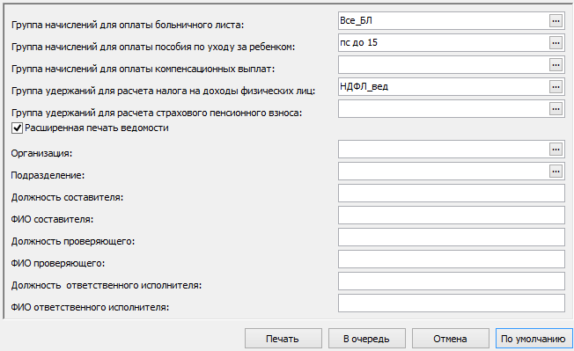
Группа начислений для оплаты больничного листа | Выберите из словаря Группы выплат для заполнения графы «Пособия по временной нетрудоспособности»
Группа начислений для оплаты пособия по уходу за ребенком | Выберите из словаря Группы выплат для заполнения графы «Пособия по уходу за ребенком»
Группа начислений для оплаты компенсационных выплат | Выберите из словаря Группы выплат для заполнения графы «Компенсационные выплаты»
Группа удержаний для расчета налога на доходы физических лиц | Выберите из словаря Группы выплат для заполнения графы «Налог на доходы физических лиц»
Группа удержаний для расчета страхового пенсионного взноса | Выберите из словаря Группы выплат для заполнения графы «Страховой пенсионный взнос»
Расширенная печать ведомости | Установите чекер для расширенной печати ведомости
Организация | Выберите из словаря Юридические лица для печати
Подразделение | Выберите из словаря Штатные подразделения для печати
Должность составителя | Укажите должность составителя для печати
ФИО составителя | Укажите ФИО составителя для печати
Должность проверяющего | Укажите должность проверяющего для печати
ФИО проверяющего | Укажите ФИО проверяющего для печати
Должность ответственного исполнителя | Укажите должность ответственного исполнителя для печати
ФИО ответственного исполнителя | Укажите ФИО ответственного исполнителя для печати

Расчетная ведомость ф.0504402 (52н) по составу затрат
Отчет работает по отмеченным записям раздела «Ведомости по оплате труда».
Ведомости должны быть сформированы в разрезе контрагентов.
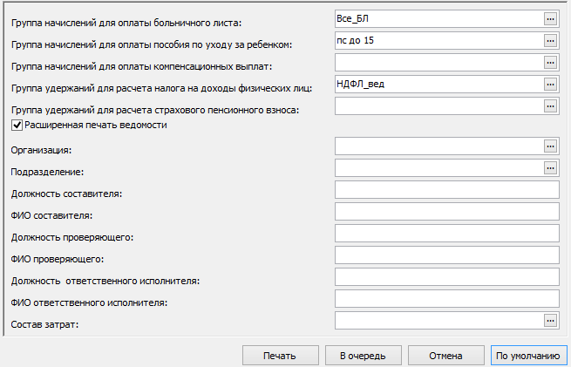
Группа начислений для оплаты больничного листа | Выберите из словаря Группы выплат для заполнения графы «Пособия по временной нетрудоспособности»
Группа начислений для оплаты пособия по уходу за ребенком | Выберите из словаря Группы выплат для заполнения графы «Пособия по уходу за ребенком»
Группа начислений для оплаты компенсационных выплат | Выберите из словаря Группы выплат для заполнения графы «Компенсационные выплаты»
Группа удержаний для расчета налога на доходы физических лиц | Выберите из словаря Группы выплат для заполнения графы «Налог на доходы физических лиц»
Группа удержаний для расчета страхового пенсионного взноса | Выберите из словаря Группы выплат для заполнения графы «Страховой пенсионный взнос»
Расширенная печать ведомости | Установите чекер для расширенной печати ведомости
Организация | Выберите из словаря Юридические лица для печати
Подразделение | Выберите из словаря Штатные подразделения для печати
Должность составителя | Укажите должность составителя для печати
ФИО составителя | Укажите ФИО составителя для печати
Должность проверяющего | Укажите должность проверяющего для печати
ФИО проверяющего | Укажите ФИО проверяющего для печати
Должность ответственного исполнителя | Укажите должность ответственного исполнителя для печати
ФИО ответственного исполнителя | Укажите ФИО ответственного исполнителя для печати
Состав затрат | Выберите из словаря Состав затрат для фильтра по составу затрат

Расчетно-платежная ведомость (Excel), печать списка ведомостей
Отчет работает по отмеченным записям раздела «Ведомости по оплате труда».
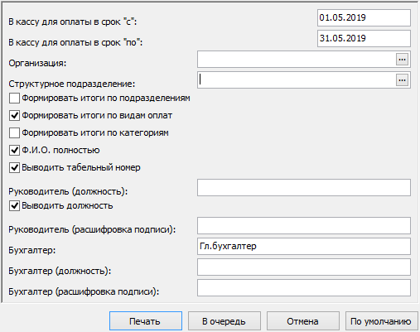
В кассу для оплаты в срок "с" | Укажите дату начала отбора ведомостей
В кассу для оплаты в срок "по" | Укажите дату окончания отбора ведомостей
Организация | Выберите из словаря Юридические лица для печати
Структурное подразделение | Выберите из словаря Штатные подразделения для печати
Формировать итоги по подразделениям | Установите чекер для формирования итогов по подразделениям
Формировать итоги по видам оплат | Установите чекер для формирования итогов по видам оплат
Формировать итоги по категориям | Установите чекер для формирования итогов по категориям
Ф.И.О. полностью | Установите чекер для вывода ФИО полностью
Выводить табельный номер | Установите чекер для вывода табельного номера
Руководитель (должность) | Укажите должность руководителя для печати
Выводить должность | Установите чекер для вывода должности сотрудника
Руководитель (расшифровка подписи) | Укажите ФИО руководителя для печати
Бухгалтер | Укажите должность для печати строки бухгалтера
Бухгалтер (должность) | Укажите должность бухгалтера для печати
Бухгалтер (расшифровка подписи) | Укажите ФИО бухгалтера для печати

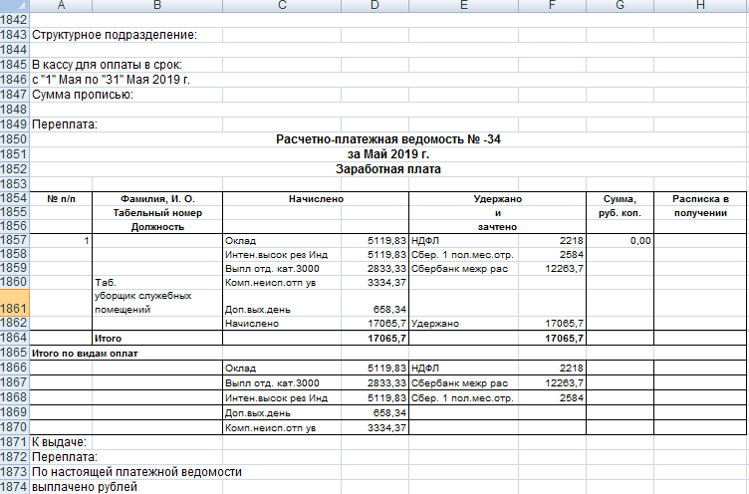

Расчетно-платежная ведомость ф.0504401 (52н)
Отчет работает по отмеченным записям раздела «Ведомости по оплате труда».
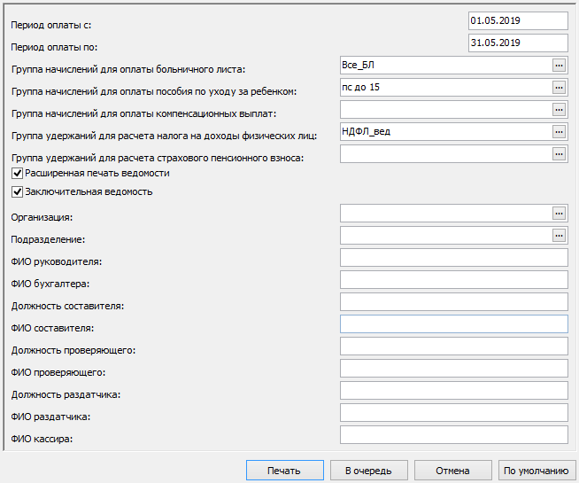
Период оплаты с | Укажите дату начала отбора ведомостей
Период оплаты по | Укажите дату окончания отбора ведомостей
Группа начислений для оплаты больничного листа | Выберите из словаря Группы выплат для заполнения графы «Пособия по временной нетрудоспособности»
Группа начислений для оплаты пособия по уходу за ребенком | Выберите из словаря Группы выплат для заполнения графы «Пособия по уходу за ребенком»
Группа начислений для оплаты компенсационных выплат | Выберите из словаря Группы выплат для заполнения графы «Компенсационные выплаты»
Группа удержаний для расчета налога на доходы физических лиц | Выберите из словаря Группы выплат для заполнения графы «Налог на доходы физических лиц»
Группа удержаний для расчета страхового пенсионного взноса | Выберите из словаря Группы выплат для заполнения графы «Страховой пенсионный взнос»
Расширенная печать ведомости | Установите чекер для расширенной печати ведомости
Заключительная ведомость | Установите чекер для группировки данных на один лист
Организация | Выберите из словаря Юридические лица для печати
Подразделение | Выберите из словаря Штатные подразделения для печати
ФИО руководителя | Укажите ФИО руководителя для печати
ФИО бухгалтера | Укажите ФИО бухгалтера для печати
Должность составителя | Укажите должность составителя для печати
ФИО составителя | Укажите ФИО составителя для печати
Должность проверяющего | Укажите должность проверяющего для печати
ФИО проверяющего | Укажите ФИО проверяющего для печати
Должность раздатчика | Укажите должность раздатчика для печати
ФИО раздатчика | Укажите ФИО раздатчика для печати
ФИО кассира | Укажите ФИО кассира для печати

Сводная ведомость (по межрасчетным)
Отчет работает по отмеченным записям раздела «Ведомости по оплате труда».
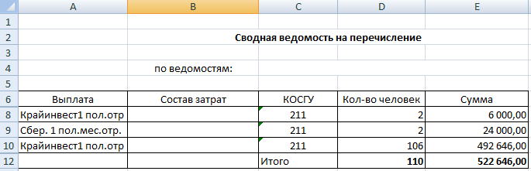

Сводная расчетная ведомость (Excel)
Отчет работает по отмеченным записям раздела «Ведомости по оплате труда».
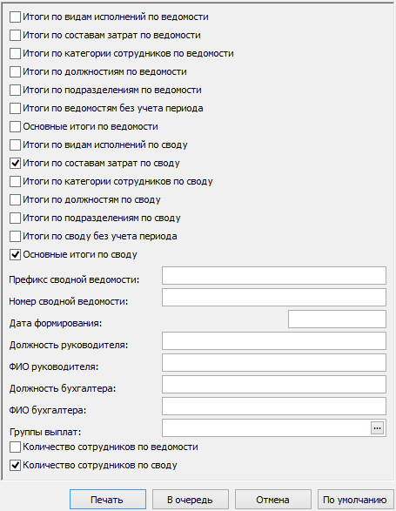
Итоги по видам исполнений по ведомости | Установка чекера означает, что будет представлен соответствующий итог по каждой отмеченной ведомости
Итоги по составам затрат по ведомости
Итоги по категории сотрудников по ведомости
Итоги по должностиям по ведомости
Итоги по подразделениям по ведомости
Основные итоги по ведомости
Итоги по ведомостям без учета периода | Чекер для отображения блока итогов, которые выводятся для каждой ведомости, входящей в свод. Данные "сворачиваются" (с точностью до выплаты без учета периода) в следующих разрезах: по видам исполнений, по составам затрат, по категории сотрудников, по должностям, по подразделениям
Итоги по видам исполнений по своду | Установка чекера означает, что для свода ведомостей будет представлен соответствующий итог
Итоги по составам затрат по своду
Итоги по категории сотрудников по своду
Итоги по должностям по своду
Итоги по подразделениям по своду
Основные итоги по своду
Итоги по своду без учета периода | При установке чекера "сворачиваются" (с точностью до выплаты без учета периода) не только завершающие итоги по своду, но и данные во всех остальных разрезах по своду: по видам исполнений, по составам затрат, по категории сотрудников, по должностям, по подразделениям
Префикс сводной ведомости | При установленном чекере данные из этих полей будут перенесены в заголовок отчета
Номер сводной ведомости
Дата формирования | Указанная дата будет перенесена в заголовок отчета
Должность руководителя | Укажите должность руководителя для печати
ФИО руководителя | Укажите ФИО руководителя для печати
Должность бухгалтера | Укажите должность бухгалтера для печати
ФИО бухгалтера | Укажите ФИО бухгалтера для печати
Организация | Укажите организацию для печати
Группы выплат | Выберите из словаря Группы выплат. Параметр позволяет выбрать одну или несколько групп выплат. В отчете дополнительно будут представлены итоги по выбранным группам выплат
Количество сотрудников по ведомости | При установленных чекерах отображается количество сотрудников по каждому уровню итогов отмеченных ведомостей (кроме итогов по составам затрат), и количество сотрудников по каждому уровню итогов сводной ведомости (кроме итогов по составам затрат)
Количество сотрудников по своду

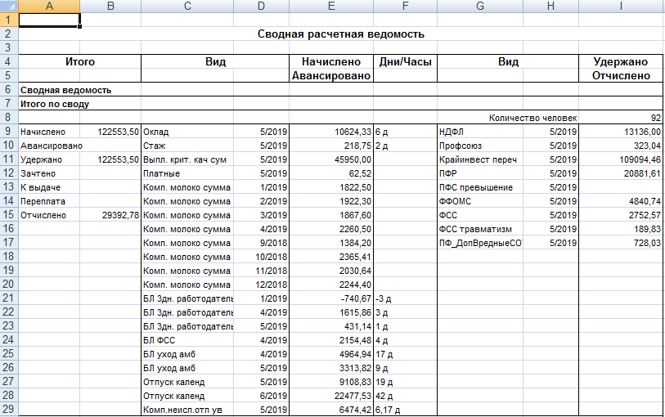

Фактические расходы по структурным подразделениям
Отчет работает по отмеченным записям раздела «Ведомости по оплате труда».
Отчет работает по ведомостям с установленным признаком «Режим формирования» = «С учетом штата».
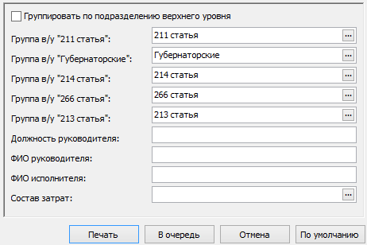
Группировать по подразделению верхнего уровня | Установите чекер для группировки по подразделениям верхнего уровня
Группа в/у "211 статья" | Выберите из словаря Группы выплат для заполнения графы «211 статья»
Группа в/у "Губернаторские" | Выберите из словаря Группы выплат для заполнения графы «Губернаторские»
Группа в/у "214 статья" | Выберите из словаря Группы выплат для заполнения графы «214 статья»
Группа в/у "266 статья" | Выберите из словаря Группы выплат для заполнения графы «266 статья»
Группа в/у "213 статья" | Выберите из словаря Группы выплат для заполнения графы «213 статья»
Должность руководителя | Укажите должность руководителя для печати
ФИО руководителя | Укажите ФИО руководителя для печати
ФИО исполнителя | Укажите ФИО исполнителя для печати
Состав затрат | Выберите из словаря Состав затрат для дополнительно фильтра по составам затрат

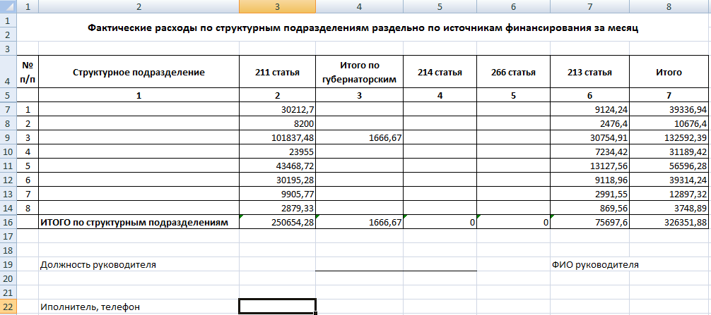

Проводки по оплате труда
Предоставлена информация о пользовательских отчетах для раздела Проводки по оплате труда.

Бухгалтерская справка ф.0504833 (52н)
Отчет работает по отмеченным записям раздела «Проводки по оплате труда».
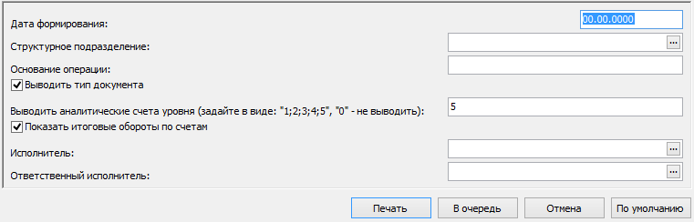
Дата формирования | Укажите дату для печати
Структурное подразделение | Выберите из словаря Штатные подразделения для печати
Основание операции | Укажите для печати
Выводить тип документа | Установите чекер для вывода типа документа
Выводить аналитические счета уровня (задайте в виде: "1;2;3;4;5", "0" - не выводить) | 5
Показать итоговые обороты по счетам | Установите чекер для вывода итоговых оборотов по счетам
Исполнитель | Выберите из словаря Контрагенты для печати
Ответственный исполнитель | Выберите из словаря Контрагенты для печати

Ведомость проводок ЮП
Отчет работает по отмеченным записям раздела «Проводки по оплате труда».
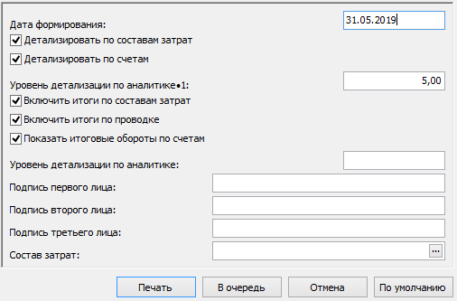
Дата формирования | Укажите дату для печати
Детализировать по составам затрат | Установите чекер для детализации по составам затрат
Детализировать по счетам | Установите чекер для детализации по счетам
Уровень детализации по аналитике•1 | 5
Включить итоги по составам затрат | Установите чекер для вывода итогов по составам затрат
Включить итоги по проводке | Установите чекер для вывода итогов по составам затрат
Показать итоговые обороты по счетам | Установите чекер для вывода итогов по составам затрат
Уровень детализации по аналитике
Подпись первого лица | Укажите для печати
Подпись второго лица | Укажите для печати
Подпись третьего лица | Укажите для печати
Состав затрат | Выберите из словаря Состав затрат для дополнительного фильтра

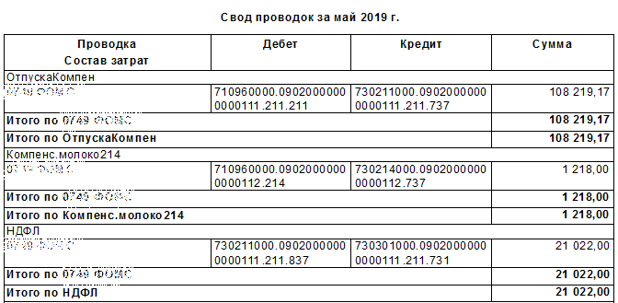

Журнал операций расчетов по оплате труда, денежному довольствию и стипендиям ф.0504071 (52н)
Отчет работает по отмеченным записям раздела «Проводки по оплате труда».
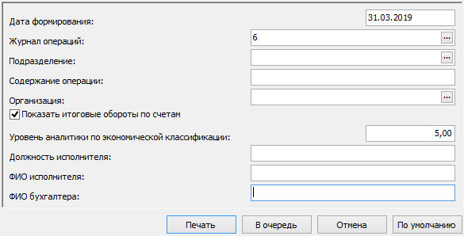
Дата формирования | Укажите дату для печати
Журнал операций | Выберите из словаря Мемориальные ордера для печати
Подразделение | Выберите из словаря Штатные подразделения для печати
Содержание операции | Укажите для печати
Организация | Выберите из словаря Юридические лица для печати
Показать итоговые обороты по счетам | Установите чекер для отображения итоговых оборотов по счетам
Уровень аналитики по экономической классификации | 5
Должность исполнителя | Укажите должность исполнителя для печати
ФИО исполнителя | Укажите ФИО исполнителя для печати
ФИО бухгалтера | Укажите ФИО бухгалтера для печати

Выгрузка на пластиковые карты
Предоставлена информация о пользовательских отчетах для раздела Выгрузка на пластиковые карты.

Список на зачисление средств на счета сотрудников предприятия
Отчет работает по отмеченным записям раздела «Выгрузка на пластиковые карты».
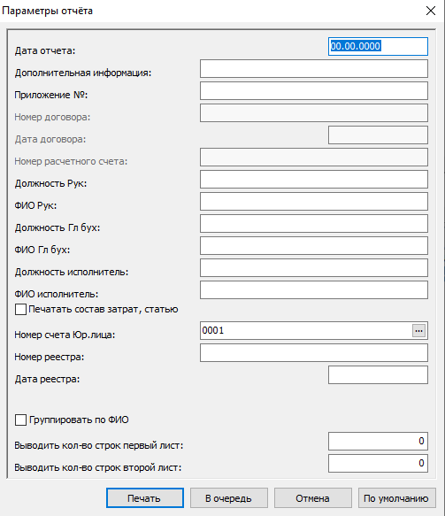
Дата отчета | Укажите дату для печати
Дополнительная информация | Укажите информацию для печати
Приложение № | Укажите информацию для печати
Номер договора | Укажите информацию для печати
Дата договора | Укажите информацию для печати
Номер расчетного счета | Укажите информацию для печати
Должность Рук | Укажите должность руководителя для печати
ФИО Рук | Укажите ФИО руководителя для печати
Должность Гл бух | Укажите должность бухгалтера для печати
ФИО Гл бух | Укажите ФИО бухгалтера для печати
Должность исполнитель | Укажите должность исполнителя для печати
ФИО исполнитель | Укажите ФИО исполнителя для печати
Печатать состав затрат, статью | Установите чекер для вывода информации по составу затрат. В строку Статья данные выводятся с заголовка, поле Примечание
Номер счета Юрлица | Ссылка на спецификацию Контрагента «Реквизиты лицевых счетов в финансовых учреждениях». При выборе счета, в отчете будут сформированы данные по Номеру договора, Дате договора, Номеру расчетного счета (из Реквизитов).  Данный параметр доступен для заполнения, если не заполнены параметры Номер договора, Дата договора, Номер расчетного счета.
Номер реестра | Укажите номер реестра
Дата реестра | Укажите дату реестра
Группировать по ФИО | Если нажат чекер, то при формировании отчета по нескольким выгрузкам, суммы по Сотрудникам будут сгруппированы в одну строку.
Выводить количество строк на первый лист | Укажите количество строк для вывода на первой странице (параметр не обязательный)
Выводить количество строк на второй лист | Укажите количество строк для вывода на второй и последующих страницах (параметр не обязательный)
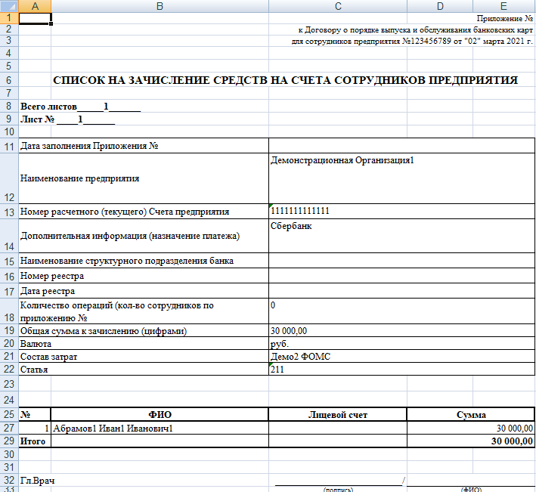

Платежная ведомость ф.0504403
Отчет работает по отмеченным записям раздела «Выгрузка на пластиковые карты».
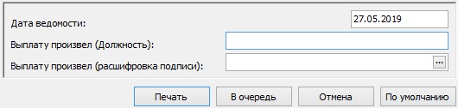
Дата ведомости | Укажите дату для печати
Выплату произвел (Должность) | Укажите должность исполнителя для печати
Выплату произвел (расшифровка подписи) | Выберите из словаря Контрагенты для печати ФИО исполнителя

Список на зачисление в ОАО КБ "Центр-инвест"
Отчет работает по отмеченным записям раздела «Выгрузка на пластиковые карты».
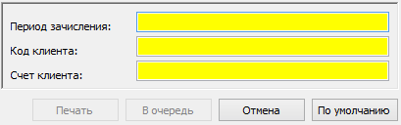
Период зачисления | Укажите период зачисления для печати в заголовке отчета
Код клиента | Укажите код клиента для печати
Счет клиента | Укажите счет клиента для печати

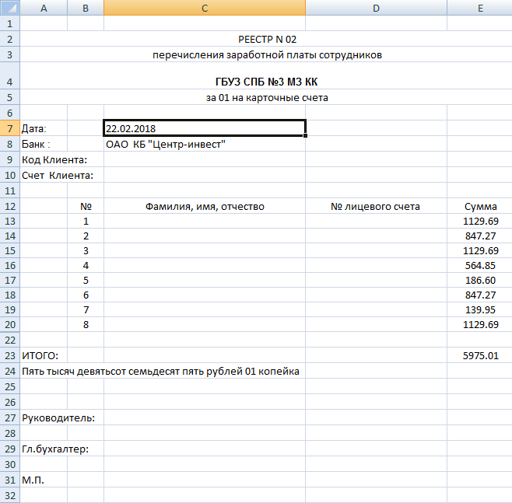

Список получателей в банк Кубань-Кредит
Отчет работает по отмеченным записям раздела «Выгрузка на пластиковые карты».
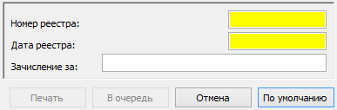
Номер реестра | Укажите номер реестра для печати
Дата реестра | Укажите дату реестра для печати
Зачисление за | Укажите информацию для печати в строке «Зачисление средств за»

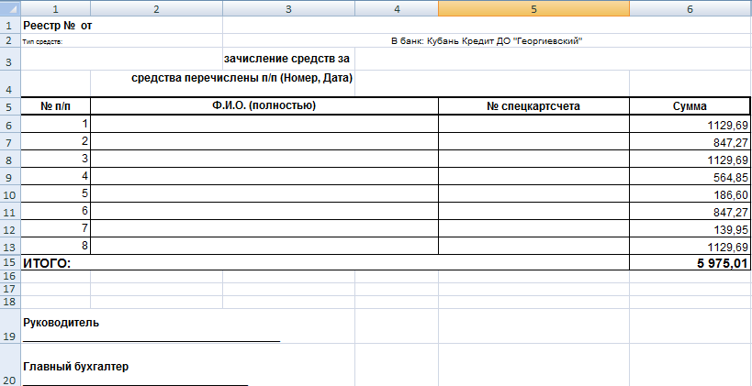

Отчетность в фонды
Предоставлена информация о пользовательских отчетах для раздела Отчетность в фонды.

Отчетность в фонды. Форма 4-ФСС (приказ № 275 от 07.06.2017)
Отчет работает по записям раздела «Отчетность в фонды». Тип отчета «4-ФСС». Спецификация «4-ФСС».
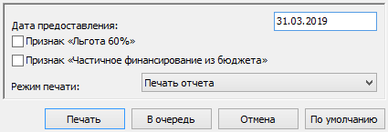
Дата предоставления | Укажите дату формирования
Признак «Льгота 60%» | Чекер задается при необходимости - только для файла выгрузки
Признак «Частичное финансирование из бюджета» | Чекер задается при необходимости - только для файла выгрузки
Режим печати | Выбор из предопределенного списка значений: «Печать отчета», «Выгрузка», «Печать и выгрузка».

Расчет по страховым взносам (РСВ)
Отчет работает по записям раздела «Отчетность в фонды». Тип отчета «РСВ». Спецификация «РСВ».
Печать, выгрузка и проверка отчета средствами ПО «Tester».
Действие «Печать и выгрузка отчета», которое, помимо печати и выгрузки отчета позволяет осуществить проверку сформированного файла выгрузки средствами ПО «Tester», установленного по пути, заданному пользователем при формировании отчета. Для использования нового функционала требуется установить новый признак «Проверка» в значение = «Да» и задать путь к установленной программе проверки.
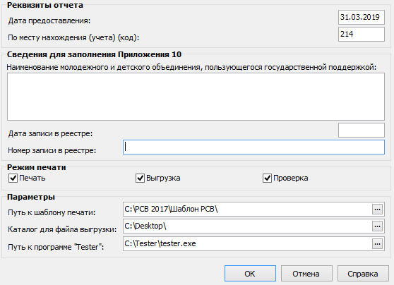
Дата предоставления | Укажите дату формирования
По месту нахождения учета (код) | Укажите трехзначный код по классификатору ФНС «Коды места представления расчета в налоговый орган»
Сведения для заполнения Приложения 10. Наименование молодежного и детского объединения, пользующегося государственной поддержкой | Укажите значение для строки 120 Приложения 10.
Сведения для заполнения Приложения 10. Дата записи в реестре | Укажите значение для строки 130 Приложения 10
Сведения для заполнения Приложения 10. Номер записи в реестре | Укажите значение для строки 140 Приложения 10
Печать | При установленном чекере обязательно для заполнения поле «Путь к шаблону печати»
Выгрузка | При установленном чекере обязательно для заполнения поле «Каталог для файла выгрузки»
Проверка | При установленном чекере обязательно для заполнения поле «Путь к программе "Tester"»
Режимы печати могут быть выбраны независимо друг от друга. Для выполнения функции требуется выбрать хотя бы один режим
Путь к шаблону печати | Укажите путь к каталогу с шаблоном печати
Каталог для файла выгрузки | Укажите путь к каталогу, в котором будет размещен XML-файл выгрузки отчета
Путь к программе «Tester» | Укажите путь к установленной программе проверки, разработанной ФНС – «Tester».

РСВ (2020 г.). Раздел 3. Экземпляр застрахованного лица
Отчет работает по записям раздела «Отчетность в фонды». Тип отчета «РСВ». Спецификация «Сотрудники».
Во исполнение п.4 ст. 11 Федерального закона от 01.04.1996 N 27-ФЗ осуществляется печать раздела 3 отчета по форме КНД 1151111 «Расчет по страховым взносам» для выдачи на руки увольняющемуся работнику.

Детализация показателей РСВ (2020 г.)
Отчет работает по записям раздела «Отчетность в фонды». Тип отчета «РСВ». Спецификация «РСВ».
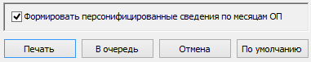
Формировать персонифицированные сведения по месяцам ОП | Если чекер установлен, то в отчете будут отображены сведения подраздела 3.2 помесячно.

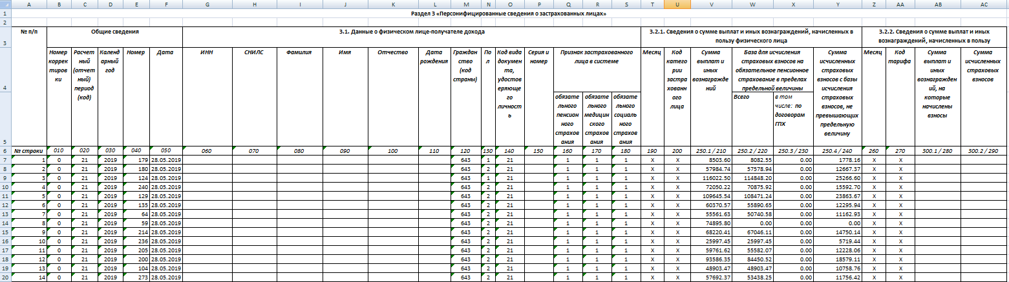

Отчетность в фонды. Регистр учета страховых взносов (2020 г.)
Отчет работает по записям раздела «Отчетность в фонды». Тип отчета «Регистр учета взносов». Спецификация «Сотрудники».
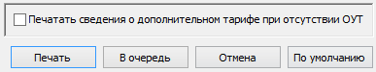
Печатать сведения о дополнительном тарифе при отсутствии ОУТ | Если чекер установлен, то для всех сотрудников, у которых не было расчетов по дополнительному тарифу (спецификация «Сотрудники. Расчеты по доптарифу» не содержит сведений), будет в отчете добавлен пустой раздел по дополнительным взносам.

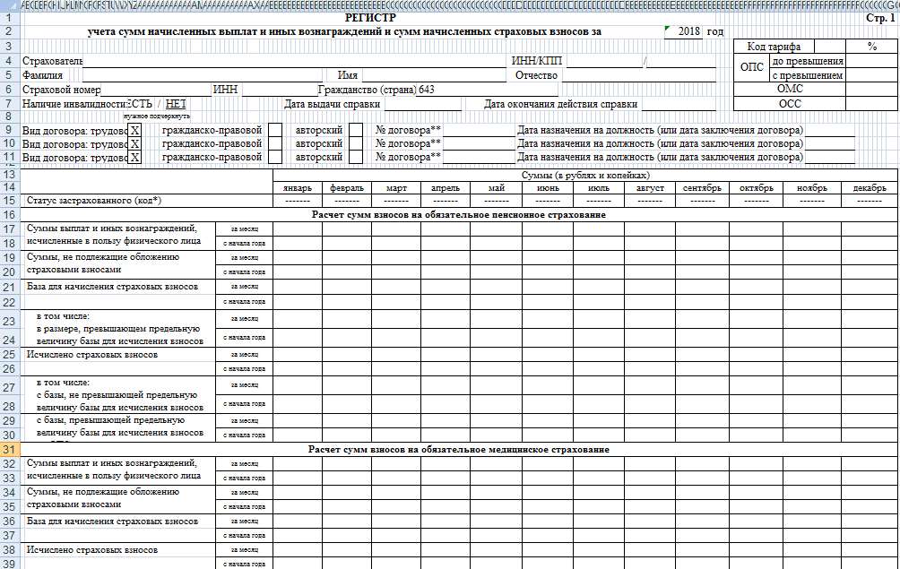

Отчетность в фонды. Заявление о выделении необходимых средств на выплату страхового обеспечения (2017 г.)
Отчет работает по записям раздела «Отчетность в фонды». Тип отчета «Заявление в ФСС о выделении средств». Спецификация «Заявление в ФСС о выделении средств».
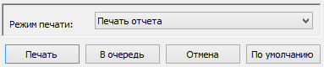
Режим печати | Выбор из предопределенного списка значений: «Печать отчета», «Выгрузка», «Печать и выгрузка».  Примечание. По состоянию на 22.02.2017г ТФФ для выгрузки отчета не утверждены. Реализована только печатная форма отчета.

